Содержание

Введение …………………………………………………………………..………3
1. Теоретико-методологические основы совершенствования системы управления предприятия ……………………………………………………….7
1.1. Понятие и структура системы управления …………………………..…….7
1.2. Особенности системы управления и ее эффективность ………………..13
2. Анализ эффективности системы управления ООО «КОМПЬЮТЕРНЫЙ ЦЕНТР КМ» …………………………………………………………………….26
2.1. Организационная структура ………………………………………………26
2.2. Анализ финансово-экономических результатов деятельности ……...…..33
2.3. Анализ и оценка эффективности системы управления ……………..…..56
3. Разработка направлений по совершенствованию деятельности предприятия
…………………………………………………………………………………….67
3.1. Проект мероприятий по совершенствованию деятельности предприятия
…………………………………………………………………………………….67
3.2. План реализации и оценка экономической эффективности проектируемых мероприятий ………………………………………………….82
Заключение …………………………………………………………………….90
Список использованной литературы …………………………………………94
Приложения ……………………………………………………………………100

ВВЕДЕНИЕ

Актуальность темы работы. На современном этапе развития человечества основу экономики любой страны составляет бизнес, предпринимательская деятельность, особенно малый бизнес, одной из форм осуществления которого является индивидуальная предпринимательская деятельность гражданина в качестве индивидуального предпринимателя.
Предпринимательская деятельность законодательно разрешена и определена в Российской Федерации не так давно. Это связано, прежде всего, с возможностью реального осуществления одного из важнейших экономических прав человека и гражданина – права частной собственности, а также права осуществлять в установленном законом порядке предпринимательскую деятельность, право на которую даровано нам Конституцией Российской Федерации 1993 года.
К сожалению, как и в самом начале своего развития, так и сегодня предпринимательство, а, особенно, малое предпринимательство испытывает многие трудности и остро реагирует как на развитие всей экономики страны в целом – перепады, кризисные явления, так и на действия государственных и муниципальных органов, не всегда обеспечивающих нормальные условия его существования и развития.
В условиях рыночной экономики результаты деятельности любого хозяйствующего субъекта прямо зависят от двух факторов – правильности избранной миссии и эффективности управления процессом ее практической реализации. В современных отечественных условиях требования к качеству управленческих решений, в том числе и стратегического характера, существенно повышаются.
Принципиальные изменения в политической и экономической жизни страны, развитие демократических принципов управления общественным и частным производством настоятельно требуют от руководителей предприятий и государственных служащих глубокого изучения современных методов и форм управления. Функции руководителя значительно усложнились. И еще одно новое и очень важное — риск, ответственность, самостоятельность, персональная ответственность каждого руководителя.
До сих пор на практике управления сказывается советский опыт, до сих пор многие неправильно оценивают важность специального образования, продолжает существовать система назначения «своих» на руководящие должности. Это приводит к тому, что специалисты и руководители предприятий, организаций, органов государственной и муниципальной власти в большинстве своем не владеют необходимой теоретической базой в области современного менеджмента, не имеют практического опыта работы в условиях экономической самостоятельности предприятий и демократических преобразований в обществе.
Стратегическое управление и планирование является краеугольным камнем разработки комплексной хозяйственной и производственной политики организации. Именно на этой базе планируются текущие мероприятия по управлению ликвидностью, расширению или же сокращению производства, маркетинговые мероприятия, долгосрочные финансовые вложения пр. Стратегическое планирование производится на основе анализа хозяйственной деятельности и финансового состояния организации за прошедший краткосрочный бюджетный период.
Эффективное функционирование и развитие организации, особенно производственной, непосредственно зависит от планово-расчетных обоснований текущего, перспективного средне- и долгосрочного планирования, а также от разработки стратегии развития.
Именно вышесказанным и обусловлена актуальность темы работы.
Объектом работы является управление развитием предприятия.
Предметом работы является эффективность системы управления предприятием.
Целью работы является разработать рекомендации по совершенствованию системы управления предприятием.
Для достижения поставленной цели необходимо решить такие задачи, как:
1. Рассмотреть теоретико-методологические аспекты эффективности системы управления предприятием.
2. Провести системны анализ объекта исследования ООО «КОМПЬЮТЕРНЫЙ ЦЕНТР КМ».
3. Построить дерево целей ООО «КОМПЬЮТЕРНЫЙ ЦЕНТР КМ». 4. Разработать мероприятия по повышению эффективности деятельности ООО «КОМПЬЮТЕРНЫЙ ЦЕНТР КМ».
Научную основу работы составили положения работ и концепции исследователей по экономической теории, макроэкономике, теории организации и теории управления, менеджменту и маркетингу, нормативно-правовые акты, статистические данные и данные периодической печати, имеющие непосредственную связь с рассматриваемой проблемой. Особо следует отметить труды таких авторов, как Артур А., Адизес И.К. Алборов Р.А., Багиев Г.Л., Бирман Л.А., Бурцев В.В., Бутакова Т.Ю. , Голубков Е.П., Дьяченко М., Карапетян З., Козачина М., Никифорова Е.В., Панов М., Солодков В.Т., Сорокина М.В., Фатхутдинов Р.А., Шеметов П.В., Юкаева, В.С. Эмпирической базой послужили данные финансовой отчетности и планы продаж объекта исследования, а также материал, накопленный автором во время прохождения производственной и преддипломной практики.
Методы исследования: метод системного анализа, методы стратегического анализа, компаративный метод, анализ документов.
База исследования: ООО «КОМПЬЮТЕРНЫЙ ЦЕНТР КМ».
Научная новизна исследования заключается в систематизации и обобщении научных подходов к проблеме эффективности деятельности хозяйствующих субъектов, системном анализе методологических подходов к управлению эффективностью деятельностью хозяйствующих субъектов.
Практическая значимость исследования заключается во-первых, в том, что произведен расчет необходимого финансирования для их реализации, приведены источники данного финансирования и оценена экономическая эффективность разработанных мероприятий, а, во-вторых, в том, что разработанный проект мероприятий по совершенствованию управления объектом исследования будет реализован на практике (в частности, одно из мероприятий – перевод точки продаж на новое место – уже реализован).
Цель и задачи работы определили ее структуру: введение, три части, заключение, список использованной литературы.

1. Теоретико-методологические основы совершенствования системы управления предприятия

1.1. Понятие и структура системы управления

Управление предприятием (менеджмент) - это особый вид управленческой деятельности, который специфичен применительно к условиям рынка.
Экономическая эффективность функционирования организации (предприятия) во многом зависит от выбора оптимальной организационной структуры, анализа существующей и разработке и внедрении необходимых изменений структуры управления.
Стратегическое развитие возможно только при определенной стратегической цели предприятия, которая есть основа разработки стратегического плана развития предприятия, следовательно, ее определение невозможно без планирования, планирования стратегического.
В настоящее время управление современными предприятиями носит стратегически ориентированный характер.
Стратегическое управление (менеджмент) — функция управления (менеджмента), которая распространяется на долгосрочные цели и действия компании. Формулировка стратегии (образа действий) и её чёткий инструментарий являются ядром управления и важным признаком хорошего менеджмента компании.
В настоящее время в менеджменте все более возрастает роль планирования – планирования стратегического.
Планирование есть процесс принятия решения, носящего характер определенного поступательного движения к желаемому результату посредством определения имеющихся и могущих быть привлеченными ресурсов, а также способа или способов достижения определенной цели, в зависимости от существующих и могущих появиться внутренних и внешних факторов.
Отношения управления выражают собой связи людей по организации совместной деятельности и выступают как составная часть одной из форм производственных отношений.
В отношения управления предприятием входит сложный комплекс взаимосвязей и взаимных действий людей в процессе подготовки и реализации управленческого воздействия.
Экономическая эффективность функционирования организации (предприятия) во многом зависит от выбора оптимальной организационной структуры, анализа существующей и разработке и внедрении необходимых изменений структуры управления.
Таким образом, исследовав теоретический аспект проблемы совершенствования эффективности структуры управления современной организацией, мы пришли к следующим выводам и заключениям.
Первое, что нужно для успешного функционирования организации, – это правильно налаженная цепочка управления от руководителя до клиента. Следует озаботиться структурой управления компанией, чтобы не упустить из виду важные процессы.
В большинстве российских организаций развита организационная структура, сформированная по линейно-функциональным принципам. Линейно-функциональная организационная структура и созданная на её базе система управления представляется руководству логичной и простой.
Очень часто организации создают у себя две организационные структуры и две системы управления, которые существуют параллельно, – система процессного управления и система функционального управления.
Таким образом, нагрузка на сотрудников и руководителей такой организации возрастает за счёт дублирования планов, регламентирующей документации и отчётности.
Это влечёт за собой потерю гибкости в управлении и бюрократизацию компании.
Совмещать функциональное и процессное управление нельзя, так как при этом нельзя точно идентифицировать лицо, которое управляет реализацией цели.
В среде профессионалов существует устоявшееся мнение, будто функциональное управление заставляет организацию ориентироваться исключительно на формальное исполнение работы.
Однако на практике оказывается, что функциональное управление тоже может ориентироваться на результат, так как содержит все плюсы процессного управлении. Однако при функциональном управлении не должно быть так, что в подразделение включены специалисты, занимающиеся различными видами деятельности – у каждого подразделения должна быть своя специализация.
При всех плюсах функционального управления у него всё же есть существенный недостаток: оно не в состоянии объединить деятельность различных подразделений в процесс.
Предприятие может быть эффективным при любой организационной структуре, в которой предусмотрена работа по непрерывному улучшению деятельности, качеству продуктов и удовлетворённости клиентов.
Выше нами была обозначена стратегическая ориентированность управления современными предприятиями.
Обозначим также систему стратегического управления предприятием.
Стратегический менеджмент – управление, рассчитанное на перспективу, следовательно, говоря о том, кто является субъектом стратегического управления необходимо говорить о том, что субъект стратегического управления это лицо, осуществляющее управляющее воздействие на приведение объекта управления в заданное состояние посредством определенных методов, способов, воздействий.
Однако термин «лицо» расплывчатый термин.
Конкретизируем его.
Субъектом стратегического управления выступает человек либо группа лиц, обладающих определенными правомочиями по воздействию на объект управления.
Для субъекта стратегического управления характерно наличие ряда признаков (рис. 1).

Рис. 1. Признаки субъекта стратегического управления

Как представлено на схеме выше, для субъекта стратегического управления, который может быть единоличным или коллегиальным, характерным является то, что он правомочен принимать волевые – управленческие – решения по отношению к объекту управления.
Субъект стратегического управления не только принимает управленческие решения, непременно направленные на перспективу, а также организует их реализацию.
При этом субъект управления не только организует реализацию, но и осуществляет контроль реализации, то есть соответствие достигнутых результатов определенным заданным параметрам и качественным и количественным показателям и индикаторам достижения необходимого состояния объекта.
Но, помимо вышесказанного, субъект стратегического управления несет ответственность равно как за принятое решение, так и за его реализацию, а также за достижение в определенный срок необходимого состояния объекта стратегического управления.
Однако ряд специалистов также выделяет и такой признак субъекта стратегического управления, как то, что его деятельность может быть описана поведенческими моделями принятия решений.
Авторский взгляд на данный вопрос состоит в том, что определяющими признаками субъекта стратегического управления являются волевое воздействие, среднесрочная или долгосрочная перспектива, наличие правомочий (то есть управление осуществляется на легитимной основе), а также персональная ответственность.
Последний выделяемый нами признак – ответственность персональная, не согласуется с тем, что субъект может быть не только единоличным, но и коллегиальным, однако несмотря на то, что стратегическое управление может осуществляться, например, командой, характерным является то, что у команды всегда есть лидер. Говоря о развитии на перспективу – то есть собственно стратегическом управлении – команда всегда имеет лидера формального, то есть того, кто утверждает принятое решение (решения) и, следовательно, несет персональную ответственность за его принятие, а вот реализация данного решения – здесь возможна как персональная, так и коллегиальная ответственность.
При этом определяющим для субъекта стратегического управления, тем принципиальным моментом, который разграничивает его и субъекта управления в целом является именно объект стратегического управления.
Под объектом стратегического управления необходимо понимать некую систему, состоящую из определенных структурных элементов, находящихся во взаимосвязи.
При этом большинство авторов описывают объект стратегического управления как, с одной стороны, конструкт субъекта стратегического управления, с другой стороны, отражение объективной реальности, на которую и воздействует субъект управления, приводя ее в состояние реальности заданной, «субъективной».
При этом определяющим признаком объекта стратегического управления является то, что это именно система. Так, например, процесс не является объектом стратегического управления, применительно к управлению им применяется термин управление процессное или управление процессами. В то же время процесс является характеристикой определенной системы, в которой протекает и зависит от внешнего окружения которой и внутренних элементом и их воздействий и взаимосвязей, и именно данная система и будет рассматриваться как субъект управления стратегического, а процесс – объект управления оперативного.
Итак, рассмотрев само понятие стратегического управления, его субъект и объект, необходимо рассмотреть, что же собой представляет инновационный проект как объект стратегического управления.

1.2. Особенности системы управления и ее эффективность

Экономическая стабильность организации, ее выживаемость и эффективность деятельности в условиях рыночных отношений неразрывно связаны с ее непрерывным совершенствованием и развитием. При этом совершенствование организации должно осуществляться по принципу адаптации к внешней среде. Сегодня четко прослеживаются факторы, определяющие необходимость постоянного совершенствования и адаптации организации (рис. 2).
Без учета этих факторов невозможно планировать стратегию развития. Поэтому, в условиях динамичности современного производства и общества управление должно находиться в состоянии непрерывного развития, которое сегодня невозможно обеспечить без исследования тенденций и возможностей, без выбора альтернатив и направлений развития.

Рис. 2. Факторы

Система управления должна отвечать современным рыночным условиям:
- обладать высокой гибкостью производства, позволяющей совершенствовать качество;
- быть адекватной сложной технологии производства, требующей совершенно новых форм контроля по повышению норм безопасности, организации и разделения труда;
- учитывать серьезную конкуренцию на рынке;
- учитывать изменения форм и отношений собственности;
- учитывать изменение структуры издержек производства.
Административное управление предприятием зависит от характера деятельности данного предприятия и от тех функций, которые возлагает на себя администрация. Функционирование организации следует рассматривать как операционную систему, объединяющую различные ресурсы и средства,
предназначенные для реализации функциональных направлений деятельности.
Итак, основная цель любого предприятия – это обеспечение своей устойчивости и конкурентоспособности.
Конкурентная среда – это институциональные условия координации деятельности субъектов рынков.
При этом необходимо отметить, что выделяют следующие показатели конкурентоспособности товара:
1. Технические показатели товара.
2. Качество товара.
Главными составляющими конкурентоспособности товара являются:
- технический уровень товара,
- уровень маркетинга и рекламного обеспечения,
- соответствие требованиям потребителя, техническим стандартам,
- сроки гарантий,
- сроки поставки,
- цена,
- актуальность товара на рынке политико-экономическая ситуация в стране и др.
Основные коммерческие показатели конкурентоспособности товаров:
1. Ценовые показатели
2. Показатели, характеризующие условия поставок и платежей за поставляемые товары
3. Показатели, характеризующие особенности действующей на рынке производителей и потребителей налоговой и таможенной системы
4. Показатели, отражающие степень ответственности продавцов за выполнение обязательств и гарантий.
Сущность конкурентной среды, на наш взгляд, заключается в обеспечении механизма конкуренции. Содержание выражается в нормах и правилах функционирования бизнеса в системе экономической координации.

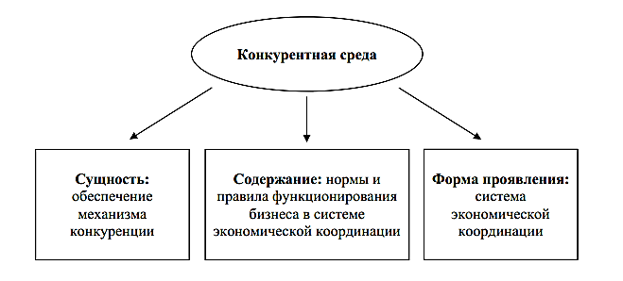
Рис. 3. Содержание понятия конкурентная среда
Форма проявления конкурентной среды состоит в функционировании элементов системы экономической координации. На рисунке выше представлены схематично сущность, содержание и форма проявления понятия «конкурентная среда».
В настоящее время можно выделить ряд факторов, влияющих на уровень конкурентоспособности современных предприятий.
Представим ниже схематично.

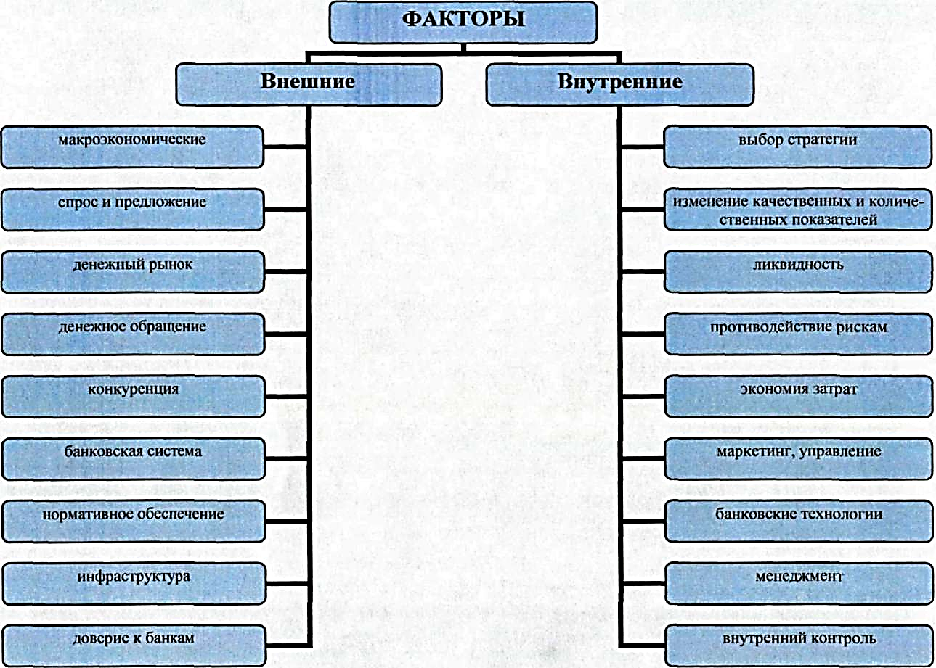
Рис. 4. Факторы, воздействующие на конкурентоспособность предприятий

Как следует из представленной выше схемы, на конкурентоспособность современных предприятий влияют как внешние, так и внутренние факторы, в силе чего остро встает вопрос о необходимости управления предприятиями на двух уровнях – на стратегическом и оперативном – их интеграции, так как только эффективность данных видов управления в совокупности может обеспечить предприятию необходимую конкурентоспособность.
Говоря об эффективности управления предприятием, необходимо остановиться на том, что, собственно, есть эффективность.
Анализ теоретико-методологических подходов к оценке эффективности позволяет построить следующие ее модели.

Рис. 5. Модели эффективности в теории управления

Общая характеристика моделей эффективности позволяет обнаружить сложный комплекс, компонентами которого являются целевые ориентиры и внешняя среда, организационная деятельность и структура, технологии управления и методики оценки эффективности.

Таблица 1
Подходы к организационной эффективности
№ п/п | Подход | Особенности | Критерии эффективности
1 | Функциональный | Исходя из выполнения основных задач и функций управления | производительность; экономичность; адаптивность, т. е. способность оптимально выполнять заданные функции в определенном диапазоне изменяющихся условий; гибкость; оперативность и своевременность выявления и решения управленческих проблем
2 | Структурный | связывается с эффективностью целеполагания, рациональностью организационной структуры, соответствием системы управления, ее организационной структуры объекту управления, стилем управления  характеристиками должностных лиц | сравнение нормативных и осуществляемых целей; сравнение осуществляемых целей и результатов управления, сравнение полученных результатов с объективными потребностями; распределение ответственности и полномочий, организация взаимоотношений между сотрудниками и подразделениями; юридические формы, методы и процедуры управления; общекультурные, профессиональные, личностные характеристики служащих
3 | Организационно-институциональный | оценка эффективности является производной от того, какое место и какие функции выполняет организация в системе межорганизационных отношений | целевые ориентиры  организационной деятельности
4 | Предметно-целевой | в зависимости от целевых ориентиров, предмета оценки и сравниваемых параметров организационной деятельности выделяются виды эффективности | организационная, экономическая, технологическая, социальная, правовая, психологическая, политическая, этическая, экологическая эффективность
Таким образом, с точки зрения эффективности может оцениваться любой аспект (сторона) или характеристика деятельности предприятия.

Однако оговорим еще следующий аспект – проблемным, с научной точки зрения, является определение структуры оценки эффективности муниципального управления и муниципальной службы. Поясним наглядно.
Ниже на схеме представлена эффективность управления как система.

Рис. 6. Структура оценки эффективности управления

В целом, целью процесса повышения эффективности управления является повышение прибыльности и конкурентоспособности предприятия за счет повышения качества продукции, услуг и всей сопутствующей деятельности, что можно оценить с помощью параметров качества.
Параметры качества, в свою очередь, определяются той сферой деятельности, в которой разворачивается тот или другой процесс. Методы управления тесно связанные с руководящей ветвью и нацеленные на обеспечение достижения целей управления путем оптимального использования средств и ресурсов.
В основе любых методов повышения эффективности управления положен системный подход, который предусматривает рассматривание всех событий, явлений и процессов в их взаимосвязи. Конечно же, это невозможно без понимания того, что все они являются частью одной сложной системы.
Осуществление эффективной деятельности предусматривает четкую и понятную формулировку цели, недвусмысленное очерчивание объектов и субъектов процесса повышения эффективности.
Это означает, что каждый руководитель, независимо от масштабов своей власти, должен в первую очередь заботиться о людях, которые ему подчиняются. Что касается формулировки цели, то она также не может пренебрегаться руководителем, потому что определяет весь курс деятельности организации.
Однако самым главным методом, который способен существенно повысить эффективность управления, является мотивация. Мотивация – это не только ключ к успешному делу, но и лучший способ повысить эффективность деятельности руководителя совместно со своим коллективом
Отметим, что переход к рыночной экономике потребовал от организаций и предприятий повышения эффективности производства, конкурентоспособности продукции и услуг на основе внедрения достижений научно-технического прогресса, эффективных форм хозяйствования и управления производством, активизация предпринимательства. Важная роль в реализации этой задачи отводится анализу хозяйственной деятельности организации.
Необходимым представляется учитывать, что сегодня каждый хозяйствующий субъект – будь то коммерческая или некоммерческая организация, государственная организация или же государственное или муниципальное унитарное предприятие – функционируют в условиях ограниченности ресурсов, в том числе и финансовых.
Для каких-то видов субъектов стоит вопрос о том, чтобы обрести финансовую устойчивость и достичь рентабельности, кто-ко нацелен на удержание своих позиций, кто-то активно развивается, расширяется.
Для некоммерческих организаций и государственных организаций остро стоит вопрос о том, чтобы «уложиться» в бюджет, а, желательно, и иметь экономию средств.
Именно данные вопросы и призван решать финансовый менеджмент как наука о том, как эффективно и в условиях ограниченности использовать финансовые ресурсы.
Основой для повышения эффективности управления должен быть системный анализ объекта.
Рассматривая организацию в контексте системного подхода, необходимо говорить о то, что она представляет собой совокупность взаимосвязанных и взаимодействующих элементов, связанных единой целью и задачами и функционирующих для достижения данной цели.
Именно на основе системного подхода и возникает необходимость в анализе организации – анализе стратегическом который включает в себя анализ внешней и внутренней среды организации.
Стратегический анализ включает в себя: анализ внешней среды, внутрифирменный анализ, анализ сильных и слабых сторон фирмы как синтетическая оценка проведенного анализа внешней и внутренней среды.

Рис. 7. Восприимчивость организации к факторам внутренней и внешней среды
На наш взгляд, более влияет на организацию внешняя среда, так как именно ее организации сложнее преобразовывать в необходимом ей направлении, однако, внутренняя среда легче поддается управляющему воздействию, но именно она обусловливает возможность организации противостоять негативным воздействиям среды внешней и использовать возможности внешней среды для поступательного развития.
Углубляя рассмотренное и принимая организацию как систему, отметим, что стратегический анализ является необходимым первоначальным элементом принятия управленческого решения в современных условиях. Главной его целью является информация об угрозах и возможностях, которую надо учитывать при принятии всех ключевых стратегических решений.
Объектом стратегического анализа при принятии управленческого решения является как внешняя, так и внутренняя среда организации.
Внешняя среда организации – это изменяющаяся конкурентная среда, где организация осуществляет реализацию своего продукта. Анализ внешней среды – это профессиональная функция отдела стратегического развития. При стратегическом анализе внешней среды должны быть задействованы все необходимые службы организации.
Внутренняя среда организации при стратегическом анализе рассматривается как стратегический ресурс развития.

Рис. 8. Формирование возможностей организации за счет сочетания факторов внутренней и внешней среды

Автор считает разумным использовать сочетание методов и выстраивать алгоритм поиска проблемы следующим образом:
1. Анализ ситуации – объективные показатели состояния организации – финансово-экономические, выявление недостатков.
При этом необходимо включить следующие этапы анализа: анализ отдельных направлений деятельности (бизнесов)
организации; анализ функциональных подсистем организации; анализ основных структурных подразделений организации; анализ всех бизнес-процессов организации.
2. Анализ внешней и внутренней среды организации как определение ее возможностей и недостатков.
3. Исследование факторной зависимости посредством применения корреляционного анализа. Методика исследования данного вопроса связана с определением соотношения показателей, которые выбраны при первом и втором этапах. Приступая к подобному анализу, необходимо первичное рассмотрение ключевых показателей деятельности организации – например, выручки, себестоимости, прибыли, расходов и т.д. Далее предлагается определить показатели результативные и факторные и прибегнуть к корреляционному анализу для определения их зависимости и степени зависимости, возможному прогнозированию. Например, результативный показатель выручка и факторный показатель – себестоимость. Логично брать показатели за несколько периодов, например, за 3 года и более и рассматривать несколько пар показателей, обобщая полученные результаты в аналитической таблицы. Для удобства расчетов рекомендуется использование пакета «Анализ данных» Microsoft Excel.
Подводя итог, отметим, что основными направлениями повышения эффективности управления предприятием являются:
- Проведение анализа материальных и нематериальных активов предприятия. В целом, происходит переосмысление использования как материальных, так и нематериальных активов, сокращаются связанные с ними расходы и, возможно, появляются новые внутренние ресурсы.
- В ходе анализа выпускаемой продукции или оказываемых услуг определяют – сократить объемы, «избавившись» от неприбыльных, увеличить объемы (если спрос превышает производимый предприятием объем), сохранить текущие объемы производства если неплатежеспособность напрямую не связана с конечными результатами производства).
- Оптимизация работы с посредниками, дилерами и субдилерами, поиск новых рынков сбыта.
- Направление, направленное на реорганизацию всего производства на основе указанных выше видов анализа, а также изменение структуры управления предприятием на всех уровнях.
- Направление, связанное с исследованием персонала организации с целью оптимизации количественных и качественных характеристик персонала, а также реорганизация самой структуры персонала объем и виды выполняемых обязанностей по каждой единице, организационное строение предприятия по горизонтали, уровень квалификации кадров и возможность его повышения).
- Исследование систем учета, контроля, коммуникаций, связей, форм и методов управления, а также стиля руководства с целью выявления слабых сторон и их преодоление с целью совершенствования внутреннего функционирования.
- На основе вышеперечисленных направлений в итоге, не растягивая по времени исполнения, необходимо разработать комплексный проект или программу план. Наиболее оптимальным и перспективным (по возрастанию) является:
- избавиться от тех активов, которые не нужны, но оттягивают на свое содержание денежные средства;
- сократить численность персонала, «убрав» те должности и направления деятельности, которые либо не нужны, либо могут быть переданы или перераспределены в силу низкой затратности рабочего времени на их выполнение;
- принятие решения относительно выпускаемой продукции (оказываемых услугах) – оставить, увеличить, сократить;
- «отладка» механизмов управления и принятия решений, обеспечения конкурентоспособности продукции и маркетинговых решений, улучшение коммуникационных процессов внутри предприятия;
- формирование на высшем уровне качественно новой политики на основе исследований (перечислены выше) и оптимизации внутренней структуры и внешних связей предприятия и последующая работа «по-новому».

2. Анализ эффективности системы управления ООО «КОМПЬЮТЕРНЫЙ ЦЕНТР КМ»

2.1. Организационная структура

Общество с ограниченной ответственностью «Компьютерный центр КМ» создано в 2010 году в соответствии с Гражданским кодексом Российской Федерации, законом Российской Федерации «Об обществах с ограниченной ответственностью», законодательством Российской Федерации, Удмуртской Республики, уставом, учредительным договором.
Полное фирменное наименование общества - общество с ограниченной ответственностью «Компьютерный центр КМ». Сокращенное фирменное наименование общества - ООО «Компьютерный центр КМ».
Учредителями общества являются граждане Российской Федерации, указанные в учредительном договоре. ООО «Компьютерный центр КМ» обладает правами юридического лица и имеет в собственности обособленное имущество, учитываемое на его собственном балансе, может от своего имени приобретать и осуществлять имущественные и личные неимущественные права, нести обязанности, быть истцом и ответчиком в суде.
Права и обязанности юридического лица общество приобретает с даты его государственной регистрации. ООО «Компьютерный центр КМ» вправе в установленном порядке открывать счета в банковских учреждениях на территории Российской Федерации и за ее пределами. ООО «Компьютерный центр КМ» имеет круглую печать, содержащую его полное фирменное наименование на русском языке и указание на место его нахождения. Общество имеет штампы и бланки со своим наименованием.
ООО «Компьютерный центр КМ» не отвечает по долгам участников. Участники общества не отвечают по обязательствам общества и несут риск убытков связанных с деятельностью общества в пределах стоимости внесенного ими вклада в уставный капитала общества.
ООО «Компьютерный центр КМ» не имеет ведомственной подчиненности, самостоятельно формирует свою хозяйственную деятельность и определяет перспективы своего развития. ООО «Компьютерный центр КМ» несет ответственность по своим обязательствам всем принадлежащим ему имуществом.
Местом нахождения ООО «Компьютерный центр КМ» является Российская Федерация, Краснодарский край, г. Сочи, ул. Демократическая, 53.
Участники общества вправе:
-участвовать в управлении делами ООО «Компьютерный центр КМ» в порядке, установленном Федеральным законом "Об обществах с ограниченной ответственностью" и учредительными документами общества;
-получать информацию о деятельности ООО «Компьютерный центр КМ» и знакомиться с его бухгалтерскими книгами и иной документацией;
-принимать участие в распределении прибыли;
-продать или иным образом уступить свою долю в уставном капитале ООО «Компьютерный центр КМ» либо ее часть одному или нескольким участникам ООО «Компьютерный центр КМ» в порядке, предусмотренном уставом общества;
-в любое время выйти из общества независимо от согласия других его участников;
-получить в случае ликвидации общества часть имущества, оставшегося после расчетов с кредиторами, или его стоимость.
Участники общества имеют также другие права, предусмотренные решениями общего собрания участников в соответствии с действующим законодательством.

ООО «Компьютерный центр КМ» является коммерческой организацией, и создано в целях:
- насыщения потребительского рынка услугами;
- совершенствования рыночной инфраструктуры и создания конкурентной среды;
- получения прибыли.
Основными видами деятельности ООО «Компьютерный центр КМ» являются:
- ремонт компьютеров, копировальных аппаратов и принтеров;
- монтаж компьютерных, телефонных и оптических сетей;
- заправка и ремонт картриджей;
- программирование и настройка 1С программ;
- установка и настройка серверов и сетевого оборудования;
- организация и настройка беспроводных сетей;
- внедрение терминальных решений;
- программирование и настройка мини АТС;
- сервисное обслуживание компьютерной техники.
Структура управления предприятия зависит от многих факторов: вида деятельности, масштабов производства, формы собственности и других. ООО «Компьютерный центр КМ» имеет линейно – функциональную структуру управления. Схема структуры управления представлена на рис. 1.
Высшим органом ООО «Компьютерный центр КМ» является Общее собрание Учредителей (Участников) Общества. Общее собрание Участников Общества может быть очередным или внеочередным.

Учредители
Директор
Зам. директора по финансам
Главный инженер
Финансово-экономический отдел
Зам. директора по персоналу
Отдел по работе с персоналом

Главный бухгалтер

Бухгалтерия

Сервисный центр

Отдел сетевых технологий

Отдел разработки и внедрения ПО

Производственно-технический отдел

Рис. 8. Организационная структура управления ООО «Компьютерный центр КМ»

Представим характеристику персонала предприятия ООО «Компьютерный центр КМ». Представим группировку персонала по следующим признакам: по полу, по возрасту, по стажу работы в организации, по уровню образования (табл. 2-5).
В табл. 2 представлена структура персонала по признаку: пол.

Таблица 2
Структура персонала ООО «Компьютерный центр КМ» по признаку: пол
Наименование признака | 2011  год | 2012  год | 2013 год | Измене-ние абс. за 2011 -  2012 год | Измене-ние абс. за 2012 -  2013 год
Мужчины | 8 | 10 | 10 | 2 | 0
Женщины | 12 | 14 | 14 | 2 | 0
Итого | 20 | 24 | 24 | 4 | 0

Как показывают данные табл. 1, в 2011 году из 20 сотрудников ООО «Компьютерный центр КМ» было 12 женщин и 8 мужчин. В 2012 году отмечено увеличение количества работающих мужчин на 2 чел. и увеличение количества работающих женщин также на 2 чел. В 2013 году количество работающих на предприятии не изменилось.
В табл. 3 представлена структура персонала по признаку: возраст.

Таблица 3
Структура персонала ООО «Компьютерный центр КМ» по признаку: возраст
Наименование признака | 2011  год | 2012  год | 2013 год | Измене-ние абс. за 2011 -  2012 год | Измене-ние абс. за 2012 -  2013 год
до 20 лет | 1 | 1 | 1 | 0 | 0
от 21 до 30 лет | 8 | 10 | 10 | 2 | 0
от 31 до 40 лет | 7 | 9 | 9 | 2 | 0
от 41 до 50 лет | 4 | 4 | 4 | 0 | 0
старше 50 лет | 0 | 0 | 0 | 0 | 0
Итого | 20 | 24 | 24 | 4 | 0

В 2011 году количество сотрудников, находящихся в возрасте до 20 лет, было равно 1 чел. В 2012-2013 гг. количество сотрудников, находящихся в указанном возрасте не изменилось. В 2011 году количество сотрудников, находящихся в возрасте от 21 до 30 лет, было равно 8 чел., в 2012-2013 гг. количество персонала, находящегося в указанном возрасте выросло до 10 чел. В 2011 году количество сотрудников в возрасте от 31 до 40 лет было 7 чел. В 2012-2013 гг. отмечается увеличение количества сотрудников в возрасте от 31 до 40 лет до 9 чел. Количество сотрудников, находящихся в возрасте от 41 до 50 лет за 2011-2013 гг. не изменилось и составило 4 чел.
Таким образом, делаем вывод, что коллектив персонала молод. Его средний возраст можно рассчитать по средней арифметической взвешенной.
Так на конец 2013 года в ООО «Компьютерный центр КМ» работал 1 чел. в возрасте 20 лет, 3 чел. в возрасте 25 лет, 3 чел. в возрасте 27 лет, 2 чел. в возрасте 29 лет, 2 чел. в возрасте 30 лет.
Кроме того, на предприятии работало 4 чел. в возрасте 31 года, 2 чел. в возрасте 35 лет и 3 чел. в возрасте 37 лет, а также 1 чел. в возрасте 42 лет и 3 чел. в возрасте 43 лет.
В результате средний возраст коллектива на конец 2013 года составил: Ср = (20+3*25+3*27+2*29+2*30+4*31+2*35+3*37+42+3*43)/24= 32,08 года.
В табл. 4 представлена структура персонала по признаку: стаж работы в организации.

Таблица 4
Структура персонала ООО «Компьютерный центр КМ» по признаку: стаж работы в организации
Наименование признака | 2011  год | 2012  год | 2013 год | Измене-ние абс. за 2011 -  2012 год | Измене-ние абс. за 2012 -  2013 год
до 1 года | 2 | 4 | 1 | 2 | -3
от 1 года до 3 лет | 8 | 10 | 8 | 2 | -2
от 3 лет до 5 лет | 6 | 6 | 8 | 0 | 2
более 5 лет | 4 | 4 | 7 | 0 | 3
Итого | 20 | 24 | 24 | 4 | 0

Как показывают данные табл. 4, по данным на конец 2011 года на предприятии работало 2 чел., имеющих стаж работы в ООО «Компьютерный центр КМ» менее 1 года, в 2012-2013 гг., количество сотрудников, имеющих стаж работы в коллективе менее 1 года было равно 4 и 1 чел. соответственно. В 2011 году количество сотрудников ООО «Компьютерный центр КМ», имеющих стаж работы от 1 до 3 лет было равно 8 чел., в 2012 году отмечено увеличение данной категории работников до 10 чел., в 2013 году сокращение до 8 чел. Количество сотрудников, имеющих стаж работы в ООО «Компьютерный центр КМ» №37 от 3 до 5 лет было равно в 2011 году 6 чел., в 2012 году также 6 чел., в 2013 году - 8 чел. Количество сотрудников со стажем работы в коллективе более 5 лет в 2011-2012 гг. было равно 4 чел., в 2013 году количество сотрудников данной категории выросло до 7 чел.
В табл. 5 представлена структура персонала по признаку: уровень образования.

Таблица 5
Структура персонала ООО «Компьютерный центр КМ» по признаку: уровень образования
Наименование признака | 2011  год | 2012  год | 2013 год | Измене-ние абс. за 2011 -  2012 год | Измене-ние абс. за 2012 -  2013 год
среднее образование | 4 | 4 | 5 | 0 | 1
средне-специальное образование | 8 | 12 | 11 | 4 | -1
начальное профессиональное образование | 1 | 1 | 1 | 0 | 0
высшее образование | 8 | 8 | 8 | 0 | 0
Итого | 20 | 24 | 24 | 4 | 0

Как показывают данные табл. 5, в 2011 году в структуре персонала ООО «Компьютерный центр КМ» было 4 чел., имеющих среднее образование, 8 чел., имеющих среднее специальное образование, 1 чел., имеющий начальное профессиональное образование, 8 чел., имеющих высшее профессиональное образование. В 2012 году отмечено увеличение количества лиц, имеющих среднее специальное образование до 12 чел., количество лиц, имеющих прочее образование, в 2012 году не изменилось. В 2013 году отмечено сокращение на 1 чел. лиц, имеющих среднее специальное образование и увеличение на 1 чел. лиц, имеющих среднее образование.

2.2. Анализ финансово-экономических результатов деятельности

Анализ финансовых результатов деятельности предприятия является важным элементом в системе управления производством, действенным средством выявления внутрихозяйственных резервов, основой разработки научно обоснованных планов и управленческих решений.
Основными показателями финансовых результатов деятельности являются производство и реализация продукции, себестоимость производимой продукции и ее рентабельность.
Объем реализованной продукции (выполненных работ, оказанных услуг) и выручка – это основные показатели, характеризующие деятельность предприятия. Объем реализации крайне важен для установления нормированных статей затрат – расходов на рекламу, представительских расходов, а также для исчисления целого ряда налогов. Динамика объема реализации и выручки от реализации представлена в табл.6.

Таблица 6
Динамика объема и выручки от реализации ООО «Компьютерный центр КМ» за 2011 – 2014 гг.
Годы | Выручка от реализации, тыс.руб. | Темп роста, %
 |  | Базисный
2011 | 16154 | 100
2012 | 20365 | 126
2013 | 25695 | 159
2014 | 32806 | 203

Из таблицы видно, что за четыре года выручка от реализации возросла на 103%. Таким образом, наблюдается положительная тенденция роста объемов реализации, и как результат, выручки от реализации.
Проведем анализ динамики прибыли в целом по предприятию путем выявления тенденции изменения массы прибыли за исследуемый период. В этих целях исчисляются темпы (базисные и цепные) роста (снижения) анализируемых показателей (табл.7).

Таблица 7
Анализ динамики прибыли ООО «Компьютерный центр КМ» за 2011 - 2014 гг.
Показатель | 2011 г., тыс.р. | 2012 г., тыс.р. | 2012/2011  % | 2013 г., тыс.р. | 2013/2011  % | 2014 г., тыс.р. | 2014/  2011  %
Доходы и расходы по обычным видам деятельности | 16154 | 20365 | 126 | 25695 | 159 | 32806 | 201
Прибыль от продаж | 1095 | 1479 | 134,9 | 2290 | 209 | 1947 | 177,6
Прибыль до налогообложения | 1315 | 1504 | 114,4 | 2426 | 184,5 | 2017 | 153,4
Чистая прибыль | 1000 | 1143 | 114,3 | 1844 | 184,4 | 1533 | 153,3

Как видно из представленной таблицы в период с 2011 – 2013 гг. наблюдался устойчивый рост прибыли, а 2014 г. наблюдается небольшой спад, вероятно это связано с некоторыми перестановками на предприятии организационного плана, а также с финансовой обстановкой в мире. Индекс объёма реализации по годам по отношению к базовому соответственно составляет 1.26, 1.59, 2.01. Это положительный момент, он показывает, что доходы по обычным видам деятельности имеет устойчивую тенденцию роста в анализируемом периоде. Однако снижение при этом прибыли говорит о росте затрат.
Проведем горизонтальный и вертикальный анализ составляющих прибыли за 2011-2014 гг. предприятия ООО «Компьютерный центр КМ». Классифицируем прибыль по источникам ее формирования прибыли, и оценим вклад каждого из них (табл. 8).

Таблица 8
 | 2011 год |  | 2012 год |  | Темп роста | 2013 год |  | Темп роста |  | 2014 год |  | Темп роста
 | тыс.р. | Уд.вес, % | тыс.р | Уд.вес, % | 2011/2010 | тыс.р. | Уд.вес, % |  | 2012/2011 | тыс.р | Уд.вес, % | 2013/2012
Прибыль от реализации продукции | 1095 | 83,3 | 1479 | 98,3 | 1,35 | 2290 | 94,4 |  | 1,55 | 1947 | 96,5 | 0,85
Прибыль от реализации имущества | 0 | 0 | 0 | 0 | - | 0 | 0 |  | - | 0 | 0 | -
Прибыль от внереализационных операций | 220 | 16,7 | 25 | 1,7 | 0,11 | 136 | 5,6 |  | 5,44 | 70 | 3,5 | 0,51
Всего прибыль | 1315 | 100 | 1504 | 100 | 1,14 | 2426 | 100 |  | 1,61 | 2017 | 100 | 0,83
Горизонтальный и вертикальный анализ прибыли ООО «Компьютерный центр КМ»

Таким образом, можно сделать вывод, что основная часть прибыли предприятия ООО «Компьютерный центр КМ» (≈90%) является операционной, то есть возникает при реализации продукции и выполнении услуг. С 2012-2014 гг. предприятие не осуществляло продажу изношенных или неиспользуемых видов основных фондов и нематериальных активов, а также излишне закупленных ранее запасов сырья (в виду специфики деятельности). Прибыль от внереализационных операций не является постоянной составляющей прибыли предприятия, и ее удельный вес нестабилен. Это можно объяснить тем, что данный вид прибыли сильно зависит от внешних факторов.

Следует отметить негативную тенденцию снижения прибыли от реализации в 2014 г., ее темп роста составил 0,85, то есть по сравнению с 2013 г. прибыль упала на 15%.

Так как основным видом прибыли ООО «Компьютерный центр КМ» является прибыль от основной деятельности, то проведем горизонтальный и вертикальный анализ затрат предприятия, связанных с производством и реализацией продукции (табл.9), то есть оценим из чего складывается себестоимость продукции. Себестоимость показывает, во что обходится предприятию выпускаемая им продукция.

Таблица 9
Горизонтальный и вертикальный анализ затрат ООО «Компьютерный центр КМ»
 | 2012 год |  | 2012 год |  | Темп роста |  | 2013 год |  | Темп роста |  | 2014 год |  | Темп роста
 | тыс.р | Уд.вес,% | тыс.р | Уд.вес, % |  | 2011/2015 | тыс.р. | Уд.вес, % |  | 2012/2011 | тыс.р | Уд.вес, % | 2013/2012
Материаль-ные затраты | 10391 | 77,3 | 12312 | 73,5 |  | 1,21 | 13005 | 64,1 |  | 1,11 | 17510 | 63,9 | 1,31
Затраты на оплату труда | 1692 | 12,6 | 2843 | 16,9 |  | 1,72 | 4585 | 22,6 |  | 1,7 | 6303 | 23 | 1,34
Прочие производст-венные расходы | 571 | 4,25 | 832 | 4,97 |  | 1,5 | 1278 | 6,3 |  | 1,62 | 1836 | 6,7 | 1,4
Амортиза-ция основ. средств | 178 | 1,32 | 201 | 1,20 |  | 1,16 | 224 | 1,1 |  | 1,13 | 438 | 1,6 | 2
Прочие непроиз-водственные расходы | 610 | 4,54 | 559 | 3,34 |  | 0,94 | 1197 | 5,9 |  | 2,24 | 1316 | 4,7 | 1,06
Всего затрат | 13442 | 100 | 16746 | 100 |  | 1,28 | 20289 | 100 |  | 1,28 | 27403 | 100 | 1,32

Наибольший удельный вес в общих затратах занимают материальные затраты, что говорит о материальном характере производства. Повышение общей суммы затрат было вызвано повышением суммы каждого элемента затрат.
Следует обратить внимание, что темп роста материальных затрат за 2013 г. по сравнению с 2012 г. составил 1.31, что является негативным фактором и ввиду того, что прибыль от реализации за последний год упала на 15%, свидетельствует о недостаточно эффективном использовании материалов.
За рассматриваемый период наблюдается рост удельного веса затрат на оплату труда, т.к. растет зарплата персонала предприятия, что является положительным фактом. За период 2010 – 2013 гг. зарплатаемкость возросла на 234%.
Прочие затраты не имеют устойчивой тенденции и это свидетельствует о неэффективном использовании средств предприятия, необходимо принятие мер разного характера от организационных до производственных.
ООО «Компьютерный центр КМ» применяет общепринятую систему налогообложения и является плательщиком следующих налогов:
- налог на добавленную стоимость;
В процессе осуществления своей деятельности торговые организации осуществляют продажу (реализацию) товаров. В соответствии с нормами главы 21 «Налог на добавленную стоимость», а именно статьи 146 НК РФ, операции по реализации товаров на территории Российской Федерации являются объектом налогообложения по НДС.
Согласно статье 167 НК РФ:
«1) для налогоплательщиков, утвердивших в учетной политике для целей налогообложения момент определения налоговой базы по мере отгрузки и предъявлении покупателю расчетных документов, - день отгрузки (передачи) товара (работ, услуг);
2) для налогоплательщиков, утвердивших в учетной политике для целей налогообложения момент определения налоговой базы по мере поступления денежных средств, - день оплаты отгруженных товаров (выполненных работ, оказанных услуг)».
Это означает, что если налогоплательщик выбирает моментом возникновения «отгрузку», то НДС начисляется в бюджет после перехода права собственности на реализованные товары, независимо от того оплатил их покупатель или нет.
Если же налогоплательщик выбирает «оплату», то НДС начисляется к уплате в бюджет только после получения оплаты за проданный товар.
Налоговое законодательство по НДС (статья 164 НК РФ) предусматривает несколько ставок налога для торговых операций, а именно:
0%,10%,18%.
ООО «Компьютерный центр КМ» является плательщиком НДС, момент определения налоговой базы по НДС – «отгрузка», платит НДС помесячно.
Согласно п.3. ст. 164 НК РФ налогообложение организации ООО «Компьютерный центр КМ» осуществляется по ставке 18 %.
- единый социальный налог;
Организации и предприниматели определяют налоговую базу по ЕСН в виде сумм всех выплат и вознаграждений, которые они начислили в пользу физических лиц за налоговый период. Общая величина налоговой ставки ЕСН составляет 26%. Ее применяют все налогоплательщики, которые выплачивают доходы физическим лицам и не имеют права на специальные пониженные ставки. На это указывает п. 1 ст. 241 НК РФ.
- налог на прибыль;
Налоговой базой признается денежное выражение прибыли, подлежащей налогообложению.
Прибыль, подлежащая налогообложению, определяется нарастающим итогом с начала года.
Налоговая ставка устанавливается в размере 24%, за исключением некоторых случаев, когда применяются иные ставки налога на прибыль.
Ставка налога на прибыль с 2014 года снизилась с 24 до 20%.
- налог на имущество;
Согласно п.1. ст.374 НК РФ объектом налогообложения для российских организаций признается движимое и недвижимое имущество (включая имущество, переданное во временное владение, пользование, распоряжение или доверительное управление, внесенное в совместную деятельность), учитываемое на балансе организации в качестве объектов основных средств в соответствии с установленным порядком ведения бухгалтерского учета, если иное не предусмотрено статьей 378 настоящего Кодекса.
Согласно п.1. ст.376 НК РФ налоговая база определяется как среднегодовая стоимость имущества, признаваемого объектом налогообложения. При определении налоговой базы имущество, признаваемое объектом налогообложения, учитывается по его остаточной стоимости, сформированной в соответствии с установленным порядком ведения бухгалтерского учета, утвержденным в учетной политике организации.
Согласно п.1 ст.380 НК РФ налоговые ставки устанавливаются законами субъектов Российской Федерации и не могут превышать 2,2 процента.
Согласно Закону Удмуртской Республики ”О налоге на имущество организаций” налоговая ставка установлена в размере 2,2%.
- транспортный налог.
Согласно ст.357 НК РФ налогоплательщиками налога признаются лица, на которых в соответствии с законодательством Российской Федерации зарегистрированы транспортные средства, признаваемые объектом налогообложения.
Согласно ст.358 НК РФ объектом налогообложения признаются автомобили, мотоциклы, мотороллеры, автобусы и другие самоходные машины и механизмы на пневматическом и гусеничном ходу, самолеты, вертолеты, теплоходы, яхты, парусные суда, катера, снегоходы, мотосани, моторные лодки, гидроциклы, несамоходные (буксируемые суда) и другие водные и воздушные транспортные средства (далее в настоящей главе - транспортные средства), зарегистрированные в установленном порядке в соответствии с законодательством Российской Федерации.
Согласно ст.361 НК РФ налоговые ставки устанавливаются законами субъектов Российской Федерации соответственно в зависимости от мощности двигателя, тяги реактивного двигателя или валовой вместимости транспортных средств, категории транспортных средств в расчете на одну лошадиную силу мощности двигателя транспортного средства, один килограмм силы тяги реактивного двигателя, одну регистровую тонну транспортного средства или единицу транспортного средства.
Проведем анализ динамики налогов, уплачиваемых ООО «Компьютерный центр КМ» за 2012-2014 гг. (табл. 10).

Таблица 10
Анализ динамики налогов, уплачиваемых ООО «Компьютерный центр КМ», за 2012-2014 гг.
Налоги и другие обязательные платежи | Фактически |  |  |  |  |  | Отклонение (+; -)
 | 2012 год |  | 2013 год |  | 2014 год |  | 2013 год от 2012 года |  | 2014 год от 2013 года
 | Сумма, тыс. руб. | Удель. вес, % | Сумма, тыс. руб. | Удель. вес, | Сумма, тыс. руб. | Удель. вес, % | Абсол. руб. | Струк-тура, % | Абсол. руб. | Струк-тура, %
1. Налоги, расходы по которым относятся на себестоимость, в том числе: | 2526,5 | 15,37 | 3681,3 | 18,44 | 4272,3 | 20,19 | 453,6 | 3,07 | 447,3 | 1,76
1.1. Транспортный налог | 2,1 | 0,04 | 2,8 | 0,04 | 3,4 | 0,04 | 0,7 | 0,00 | 0,6 | 0,00
2. Налоги, относящиеся на выручку от реализации продукции, в том числе: | 3665,7 | 76,01 | 4625,1 | 71,37 | 5905,1 | 72,61 | 959,4 | -4,64 | 1280 | 1,24
2.1. НДС | 3665,7 | 76,01 | 4625,1 | 71,37 | 5905,1 | 72,61 | 959,4 | -4,64 | 1280 | 1,24
3. Налоги, расходы по которым относятся на финансовые результаты, в том числе: | 54,5 | 1,13 | 78,5 | 1,21 | 100,9 | 1,24 | 24 | 0,08 | 22,4 | 0,03
3.1. Налог на имущество | 54,5 | 1,13 | 78,5 | 1,21 | 100,9 | 1,24 | 24 | 0,08 | 22,4 | 0,03
4. Налоги, уплачиваемые из прибыли, в том числе: | 361 | 7,49 | 582 | 8,98 | 484 | 5,95 | 221 | 1,50 | -98 | -3,03
4.1. Налог на прибыль | 361 | 7,49 | 582 | 8,98 | 484 | 5,95 | 221 | 1,50 | -98 | -3,03
Всего | 4822,5 | 100 | 6480,5 | 100 | 8132,2 | 100 | 1658 | - | 1651,7 | -

Анализ динамики налога на прибыль ООО «Компьютерный центр КМ» показывает, что 2014 год на предприятии налог на прибыль уменьшился на 98 тыс. руб. Следует отметить, что его удельный вес в структуре налогов предприятия уменьшился с 7,49% в 2012 году до 5,95% в 2014 году, что свидетельствует о проведении оптимизации налогообложения ООО «Компьютерный центр КМ».
Анализ динамики единого социального налога показывает, что на ООО «Компьютерный центр КМ» наблюдается увеличение как общей суммы ЕСН на 459,2 тыс.руб. за 2012 год и на 446,7 тыс руб. за 2014 год, так и их удельного веса в общей сумме налоговых платежей предприятия на 3,07% и 1,76% соответственно, что связано со штатными увеличениями на предприятии на 4 чел., в результате чего произошел рост налогооблагаемого размера дохода.
Анализ динамики НДС показывает, что общая сумма НДС за 2012-2014 гг. выросла на 2239,4 тыс. руб., причем доля налога на добавленную стоимость в общей структуре налогов ООО «Компьютерный центр КМ» также имеет тенденцию к росту: она увеличилась на 1,24% за 2013 год.
Как показывают данные табл. 9 на ООО «Компьютерный центр КМ» наблюдается увеличение общей суммы налоговых платежей по налогу на имущество за 2012-2014 гг. на 46,4 тыс.руб. и на 0,011%, что характеризуется приростом имущества предприятия.
Как показывают данные табл. 9 расходы по уплате транспортного налога не велики и на протяжении исследуемого периода составляют 0,04% от всей суммы налогов.
Общепринятой методикой определения налогового бремени на организации является порядок расчета, разработанный Минфином России, согласно которому уровень налоговой нагрузки – это отношение всех уплаченных организацией налогов к выручке, включая выручку от прочей реализации:
(1)
где НН – налоговая нагрузка на предприятие (%);
НП – общая сумма всех уплаченных налогов;
В – выручка от реализации продукции (работ, услуг);
ВД – внереализационные доходы [17].
В табл. 111 приведен анализ налоговой нагрузки ООО «Компьютерный центр КМ».

Таблица 11
Анализ налоговой нагрузки ООО «Компьютерный центр КМ»
Показатель | 2012 год | 2013 год | 2014 год | Изменение
 |  |  |  | 2012 к 2011 | 2013 к 2012
Общая сумма всех уплаченных налогов, тыс. руб. | 4822,5 | 6480,5 | 8132,2 | 1658 | 1651,7
Выручка от реализации продукции, тыс. руб. | 20365 | 25695 | 32806 | 5330 | 7111
Внереализационные доходы, тыс. руб. | 375 | 713 | 470 | 338 | -243
Налоговая нагрузка на предприятие, % | 23,25 | 24,54 | 24,44 | 1,29 | -0,10

Таким образом, данные табл. 11 показывают, что выбранная предприятием ООО «Компьютерный центр КМ» схема налогообложения является оптимальной, т.к. совокупная налоговая нагрузка на предприятии менее 30%.
Мероприятия по снижению налоговой нагрузки:
1) Правильное формирование учетной политики
Сумма и порядок уплаты налогов зависят от выбранных предприятием способов учета и налогообложения. Поэтому следует обратить внимание на учетную политику, которая определяется, как известно, до начала календарного года.
Учетная политика дает широкие возможности для оптимизации налогообложения. Это выбор и метода определения выручки (для НДС и налога на пользователей автомобильных дорог), и метода амортизации имущества и т. д.
2) Правильная организация сделок
Нередко правильно организованные сделки позволяют существенно снижать налоговое бремя организаций. Здесь возможны два варианта - разделение отношений и замена отношений (на более выгодные с налоговой точки зрения).
Предположим, налогоплательщик производит ремонт и модернизацию объекта одновременно. Если в документах четко выделить расходы на ремонт и расходы на модернизацию объекта, то расходы на ремонт будут уменьшать налогооблагаемую прибыль (затраты на модернизацию могут уменьшать налогооблагаемую прибыль только через амортизацию).
3) Равномерное распределение расходов по налоговой базе
Для более равномерного учета в целях налогообложения предстоящих расходов фирма может создавать соответствующие резервы. Используя резервы, создание которых предусмотрено НК РФ, фирма одновременно уменьшает налоговую базу на прибыль на:
- сумму отчислений в резерв. К таким резервам относятся резервы по сомнительным долгам, гарантийному ремонту и обслуживанию, предстоящие расходы на оплату отпусков;
- вознаграждение за выслугу лет в конце года.
Преимущества в части уменьшения налогообложения при создании резервов следующие:
1. Организация имеет возможность уменьшать налоговую базу с начала налогового периода, тем самым не возникает излишней переплаты сумм налога на прибыль в бюджет.
2. Организация имеет возможность уменьшить налоговую нагрузку в части налога на прибыль и в течение всего налогового периода, используя возможность создания резерва под предстоящий ремонт особо сложных и дорогих видов основных и создания резерва по сомнительным долгам [17].
Для анализа имущества и источников его формирования ООО «Компьютерный центр КМ» нами составлен баланс в динамике путем уплотнения отдельных статей обычного бухгалтерского баланса (Приложение 1). Анализ имущества представлен в табл. 12, табл. 13.
Таблица 12
Анализ имущества ООО «Компьютерный центр КМ» за период 2013 год
Статьи баланса | Абсолютные величины  тыс. руб. |  | Относительные величины, % |  |  | Изменения
 | Начало года | Конец года | Начало года | Конец года |  | Абсол.  величины  тыс. руб.  (гр. 3-  гр.2) | Структура, %  (гр.5- гр.4) | % к  2011  (гр.6/2х  100%)
1 Внеоборотные активы | 2659 | 4478 | 36,68 |  | 47,58 | 1819 | 10,90 | 68,41
Основные средства | 2252 | 2703 | 31,07 |  | 28,72 | 451 | -2,35 | 20,03
Незавершенное строительство | 407 | 1775 | 5,61 |  | 18,86 | 1368 | 13,24 | 336,12
2. Оборотные активы | 4590 | 4934 | 63,32 |  | 52,42 | 344 | -10,90 | 7,49
Запасы | 2864 | 2692 | 39,51 |  | 28,60 | -172 | -10,91 | -6,01
- товары для перепродажи | 2572 | 2095 | 35,48 |  | 22,26 | -477 | -13,22 | -18,55
НДС | 213 | 604 | 2,26 |  | 6,10 | 391,00 | 3,83 | 183,57
Дебиторская задолженность с оплатой в течение 12 мес. | 1242 | 1497 | 17,13 |  | 15,91 | 255 | -1,23 | 20,53
Денежные средства | 271 | 141 | 3,74 |  | 1,50 | -130 | -2,24 | -47,97
Баланс | 7249 | 9412 | 100,00 |  | 100,0 | 2163 | 0,00 | 29,84

Таблица 13
Анализ имущества ООО «Компьютерный центр КМ» за период 2014 год
Статьи баланса | Абсолютные величины  тыс. руб. |  | Относительные величины, % |  |  | Изменения
 | Начало года | Конец года | Начало года | Конец года |  | Абсол.  величины  тыс. руб.  (гр. 3-  гр.2) | Структура, %  (гр.5- гр.4) | % к  2012  (гр.6/2х  100%)
1 Внеоборотные активы | 4478 | 4695 | 47,58 |  | 47,39 | 217 | -0,19 | 4,85
Основные средства | 2703 | 4639 | 28,72 |  | 46,82 | 1936 | 18,1 | 71,62
Незавершенное строительство | 1775 | 56 | 18,86 |  | 0,57 | -1719 | -18,29 | -96,85
2. Оборотные активы | 4934 | 5212 | 52,42 |  | 52,61 | 278 | 0,19 | 5,63
Запасы | 2692 | 2677 | 28,6 |  | 27,02 | -15 | -1,58 | -0,56
- сырье, материалы | 2095 | 2088 | 22,26 |  | 21,08 | -7 | -1,18 | -0,33
НДС | 604 | 230 | 6,42 |  | 2,32 | -374,00 | -4,10 | -61,92
Дебиторская задолженность с оплатой в течение 12 мес. | 1497 | 2278 | 15,9 |  | 22,99 | 781 | 7,09 | 52,17
Денежные средства | 141 | 27 | 1,5 |  | 0,27 | -114 | -1,23 | -80,85
Баланс | 9412 | 9907 | 100 |  | 100 | 495 | 0,00 | 5,26

Вертикальный анализ имущества ООО «Компьютерный центр КМ» показал, что в структуре баланса на 1 января 2013 года внеоборотные активы составили всего 36,68%, а оборотные активы 63,32%, на 1 января 2014 года внеоборотные активы - 47,58 %, а оборотные активы 52,42%, на 1 января 2014 года внеоборотные активы - 47,39%, а оборотные активы 52,61%. Причем за 2013 год доля внеоборотных активов увеличилась на 10,9 процентных пунктов, а доля оборотных активов соответственно уменьшилась на 10,9 процентных пунктов, а за 2014 год доля внеоборотных активов сократилась на 0,19 процентных пунктов, а доля оборотных активов соответственно увеличилась на 0,19 процентных пунктов. За 2013 год произошло увеличение совокупных активов на 2163 тыс. руб. или на 129,84% по сравнению с 2012 годом, а за 2014 год произошло увеличение совокупных активов на 495,00 тыс. руб. или на 5,26% по сравнению с 2012 годом.
В структуре оборотных активов значительную долю занимает дебиторская задолженность и готовая продукция, которые на протяжении 2012-2013 гг. составляют соответственно 17,13% и 35,48%, 15,91% и 22,26%, 22,99% и 21,08% от итога баланса.
Горизонтальный анализ имущества показал, что в 2013 году по сравнению с 2012 годом основные средства увеличились на 68,41%; запасы уменьшились на 6,01%; дебиторская задолженность увеличилась на 20,57%; денежные средства увеличились на 47,97%.
Анализ источников формирования имущества представлен в табл. 14 и табл. 15.

Таблица 14
Анализ источников формирования имущества ООО «Компьютерный центр КМ» за 2013 год
Статьи баланса | Абсолютные величины  тыс. руб. |  | Относительные величины, % |  |  | Изменения
 | Начало года | Конец года | Начало года | Конец года |  | Абсол.  величины  тыс. руб.  (гр. 3-  гр.2) | Структура, %  (гр.5- гр.4) | % к  2011  (гр.6/2х  100%)
1.Капитал и резервы (стр. 490) | 4083 | 5279 | 56,33 |  | 56,09 | 1196 | -0,24 | 29,29
2. Долгосрочные обязательства  (стр. 590) | 0 | 0 | 0,00 |  | 0,00 | 0,00 | 0,00 | 0,00
3. Краткосрочные обязательства  (стр. 690) | 3166 | 4133 | 43,67 |  | 43,91 | 967 | 0,24 | 30,54
Займы и кредиты | 0 | 1087 | 0,00 |  | 11,55 | 1087 | 11,55 | 0
Кредиторская задолженность | 2752 | 2478 | 37,96 |  | 26,33 | -274 | -11,64 | -9,96
- поставщики и подрядчики | 765 | 941 | 10,55 |  | 10,00 | 176 | -0,56 | 23,01
- задолж перед гос. внебюдж. фондами | 181 | 364 | 0,25 |  | 3,87 | 346 | 3,62 | 1922,22
- задолж. по налог и сборам | 689 | 624 | 9,50 |  | 6,63 | -65 | -2,87 | -9,43
- проч. кредиторы | 169 | 172 | 2,33 |  | 1,83 | 3 | -0,50 | 1,78
Фонды потребления | 414 | 568 | 5,71 |  | 6,03 | 154 | 0,32 | 37,20
Баланс (стр.700) | 7249 | 9412 | 100,00 |  | 100,0 | 2163 | 0,00 | 29,84

Таблица 15
Анализ источников формирования имущества ООО «Компьютерный центр КМ» за 2014 год
Статьи баланса | Абсолютные величины  тыс. руб. |  | Относительные величины, % |  |  | Изменения
 | Начало года | Конец года | Начало года | Конец года |  | Абсол.  величины  тыс. руб.  (гр. 3-  гр.2) | Структура, %  (гр.5- гр.4) | % к  2012  (гр.6/2х  100%)
1.Капитал и резервы (стр. 490) | 5279 | 6089 | 56,09 |  | 61,46 | 810 | 5,37 | 15,34
2. Долгосрочные обязательства | 0 | 0 | 0,00 |  | 0,00 | 0,00 | 0,00 | -
3. Краткосрочные обязательства  (стр. 690) | 4133 | 3818 | 43,91 |  | 38,54 | -315 | -5,37 | -7,62
Займы и кредиты | 1087 | 1200 | 11,55 |  | 12,11 | 113 | 0,56 | 10,40
Кред.задолженн. | 2478 | 2230 | 26,33 |  | 22,51 | -248 | -3,82 | -10,01
- поставщики и подрядчики | 941 | 891 | 10 |  | 9 | -50 | -1 | -5,31
- задолж перед гос. внебюдж. фондами | 364 | 464 | 3,87 |  | 4,68 | 100 | 0,81 | 27,47
- задолж. по налог и сборам | 624 | 334 | 6,63 |  | 3,37 | -290 | -3,26 | -46,47
- проч. кредиторы | 172 | 148 | 1,83 |  | 1,49 | -24 | -0,34 | -13,95
Фонды потребления | 568 | 388 | 5,84 |  | 3,74 | -180 | -2,1 | -31,69
Баланс (стр.700) | 9412 | 9907 | 0,00 |  | 0,00 | 495 | 0,00 | 5,26

Вертикальный анализ источников формирования имущества показал, что собственный капитал компании на протяжении 2012-2014 гг. находится на уровне 60% соответственно от общей суммы его пассивов, что говорит о независимости предприятия от внешних кредиторов.
В структуре краткосрочных обязательств на протяжении 2012-2014 гг. краткосрочные займы и кредиты составляют 0%, 11,5%, 12,1% соответственно от итога баланса; на кредиторскую задолженность на протяжении этого периода приходится 37,96%, 26,33%, 22,51% соответственно от итога баланса.
Горизонтальный анализ источников формирования имущества показал, что за прошедший период наибольшие изменения коснулись следующих статей пассива баланса: по сравнению с 2012 годом на 107,0% от итога баланса увеличилась нераспределенная прибыль предприятия и на 9,96% сократились краткосрочные кредиты и займы, по сравнению с 2013 годом на 10,4% от итога баланса увеличились краткосрочные кредиты и займы.
В результате проведенного анализа имущественного потенциала ООО «Компьютерный центр КМ» можно отметить следующее:
1. За 2013 год произошло увеличение совокупных активов на 2163,00 тыс. руб. или на 129,84% по сравнению с 2012 годом, а за 2014 год произошло увеличение совокупных активов на 495,00 тыс. руб. или на 105,26% по сравнению с 2013 годом.
2. Не соблюдается неравенство темп роста оборотных активов больше темпа роста внеоборотных активов, так как за 2013 год ТрОбА (+344,00 тыс. руб. или 107,4%) < ТрВнА (+1841,00 тыс. руб. или 168,41%), а в 2014 году на равенство соблюдается, так как оборотные активы увеличились на 278 тыс. руб. или 105,63%, в то время как внеоборотные активы увеличились на 217 тыс. руб. или 104,75%.
3. Не соблюдается равенство темп роста дебиторской задолженности примерно равен темпу роста кредиторской задолженности, так как на протяжении 2012-2014 гг. наблюдается рост дебиторской задолженности, а кредиторская задолженность снижается;
4. Собственный капитал предприятия > 50%.
Проведем исследование ликвидности бухгалтерского баланса по данным, представленным в табл. 16.

Таблица 16
Анализ ликвидности баланса за 2011-2013 гг.

Показатели | 01.01.12 г. | 01.01.13 г. | 01.01.14 г.
Актив
А-1 наиболее ликвидные активы | 271 | 141 | 27
А-2 быстрореализуемые активы | 1242 | 1497 | 2278
А-3 медленнореализуемые активы | 2864 | 2692 | 2677
А-4 труднореализуемые активы | 2659 | 4478 | 4695
Пассив
П-1 наиболее срочные обязательства | 2752 | 2478 | 2230
П-2 краткосрочные обязательства | 414 | 1655 | 1588
П-3 долгосрочные обязательства | 0 | 0 | 0
П-4 постоянные пассивы | 4083 | 5279 | 6089
Платежный излишек (недостаток)
δ₁ | -2481 | -2337 | -2203
δ₂ | 828 | -158 | 689
δ₃ | 2864 | 2692 | 2677
δ₄ | -1424 | -801 | -1394

Характеризуя ликвидность баланса предприятия можно сказать, что за 2011-2013 гг. наблюдается незначительное снижение платежного недостатка наиболее ликвидных активов для покрытия наиболее срочных обязательств. К 2013 г. сократилась величина кредиторской задолженности, хотя недостаток величины наиболее ликвидных и быстро реализуемых активов это не могло существенно уменьшить.
Что касается разницы между быстрореализуемыми активами и краткосрочными пассивами, то она нестабильна. Наблюдается появление в 2012 г. платежного недостатка быстрореализуемых активов для покрытия краткосрочных обязательств. Это связано в первую очередь со значительным увеличением суммы краткосрочного кредита по сравнению с 2011 г. Однако, уже в 2013 г. в связи с возрастанием быстрореализуемых активов (а именно дебиторской задолженности со сроком погашения менее года), платежный недостаток исчезает.
Медленно реализуемые активы (т.е. в основном запасы и затраты) в течение трех лет превышали долгосрочные пассивы, размер которых, собственно, равнялся нулю, однако наблюдается тенденция сокращения запасов (за 2011-2013 гг.).
Отметим, что на протяжении исследуемого периода постоянные пассивы превышают труднореализуемые активы, что свидетельствует о наличии у предприятия собственных оборотных средств.
Можно сделать вывод, что баланс неликвиден, так как наблюдается недостаток наиболее ликвидных активов для покрытия наиболее срочных обязательств. Предприятию необходимо пополнять денежные средства.
Далее рассчитаем относительные показатели ликвидности и платежеспособности предприятия. Полученные результаты занесем в сводную табл. 17.

Таблица 17
Сводная таблица относительных показателей ликвидности и платежеспособности ООО «Компьютерный центр КМ»
Показатель | Рац. значения | 01.01.2012 | 01.01.2013 | 01.01.2014 | Изменение
 |  |  |  |  | 2012 к 2011 | 2013 к 2012
Коэффициент абсолютной ликвидности | 0,2÷0,5 | 0,086 | 0,034 | 0,007 | -0,052 | -0,027
Коэффициент промежуточной ликвидности | 0,8-1 | 0,54 | 0,54 | 0,66 | 0,00 | 0,12
Коэффициент текущей ликвидности | 1,5÷2 | 1,45 | 1,19 | 1,36 | -0,26 | 0,17
Коэффициент утраты платежеспособности | >1 | - | - | 1,125 | - | -
Общая платежеспособность | ≥1,5÷2 | 2,29 | 2,28 | 2,59 | -0,01 | 0,32

Как отрицательный факт отметим наличие нерационального значения коэффициента абсолютной ликвидности на протяжении 2011-2013 гг., что свидетельствует о возможности предприятия погасить немедленно лишь 8,6%, 3,4%, 0,7% краткосрочных обязательств соответственно. Сопоставляя данные за 2011-2013 гг. можно выявить отрицательную динамику. Для партнеров, имея такие значения, данное предприятие является непривлекательным.
Коэффициент быстрой ликвидности показывает прогнозируемые платежные возможности предприятия в условиях своевременного проведения расчетов с дебиторами. Значение этого коэффициента (<1) указывает на необходимость систематической работы с дебиторами, чтобы обеспечить преобразование дебиторской задолженности в денежные средства. Однако, мы наблюдаем положительную динамику.
Коэффициент текущей ликвидности показывает достаточность оборотных средств у предприятия для покрытия краткосрочных обязательств (1<1.36<2). Динамика выявляет появление в 2013 г. более рационального подхода вложения своих средств по сравнению с 2012 г. Однако данный коэффициент был больше в 2011 г., что свидетельствует о нестабильности в работе предприятия.
Так как уровень коэффициента текущей ликвидности ниже нормативного значения на конец 2013 года, но наметилась тенденция его роста, был рассчитан коэффициент восстановления платежеспособности (Кв.п.) за период, равный шести месяцам. В нашем случае ООО «Компьютерный центр КМ» имеет реальную возможность восстановить свою платежеспособность в течение ближайших шести месяцев.
Таким образом, можно сделать вывод, что к концу рассматриваемого периода ликвидность предприятия незначительно повысилась.
Показатели обеспеченности запасов и затрат источниками их финансирования ООО «Компьютерный центр КМ» приведем в табл. 18.

Таблица 18
Показатели обеспеченности запасов и затрат источниками их финансирования ООО «Компьютерный центр КМ» за период 2011-2013 гг.
Показатели | 01.01.2012 г.  (тыс. руб.) | 01.01.2013 г.  (тыс. руб.) | 01.01.2014 г.  (тыс. руб.)
1. Наличие СОС | 1424 | 801 | 1394
2. Долгосрочные кредиты и заемные средства | 0 | 0 | 0
3. Наличие собственных и долгосрочных заемных источ. формир. запасов и затрат (стр. 1 + стр. 2) | 1424 | 801 | 1394
4. Краткосрочные обязательства | 3166 | 4133 | 3818
5. Общая величина основных источников формирования запасов и затрат (стр. 3+ стр. 4) | 4590 | 4934 | 5212
6. Общая величина запасов и затрат | 2864 | 2692 | 2677
7. Излишек (+) или недостаток (-) собственных оборотных средств (стр.1- стр. 6) | -1440 | -1891 | -1283
8. Излишек (+) или недостаток (-) собственных и долгосрочных заемных источников формирования запасов и затрат (стр. 3 - стр. 6) | -1440 | -1891 | -1283
9. Излишек (+) или недостаток (-) общей величины основных источников формирования запасов и затрат (стр. 5 - стр. 6) | +1726 | +2242 | +2535
10. Трехкомпонентный показатель типа финансовой ситуации (S = {S(стр.7), S(стр. 8), S(стр.9)}) | (0,0,1) | (0,0,1) | (0,0,1)

На протяжении 2011-2013 гг. финансовое состояние предприятия является неустойчивым. Оно сопряжено с нарушением платежеспособности, при котором тем не менее сохраняется возможность восстановления равновесия за счет пополнения источников собственных средств и увеличения собственных оборотных средств, а также за счет дополнительного привлечения долгосрочных кредитов и заемных средств. Предприятию необходимо наращивать собственные оборотные средства и привлекать долгосрочные займы и кредиты.
Далее рассчитаем относительные коэффициенты финансовой устойчивости. Результаты вычислений показателей финансовой устойчивости представлены в табл. 19.

Таблица 19
Показатели финансовой устойчивости ООО «Компьютерный центр КМ»
Показатель финансовой устойчивости | Рац. значения | 01.01.2012 | 01.01.2013 | 01.01.2014 | Изменение
 |  |  |  |  | 2012 г.  к 2011 г. | 2013 г. к 2012 г.
Величина СОС | ≥ 0 | 1424 | 801 | 1394 | -623,00 | 593,00
Коэффициент маневренности собственного капитала | 0,2-0,5 | 0,35 | 0,15 | 0,23 | -0,2 | 0,08
Коэффициент автономии | ≥ 0,5 (т.е. ≥50%) | 0,56 | 0,56 | 0,61 | 0,00 | 0,05
Коэффициент финансовой зависимости | ≤0,5 | 0,44 | 0,44 | 0,39 | 0,00 | -0,05
Коэффициент капитализации | ≤1 | 0,77 | 0,78 | 0,63 | 0,01 | -0,15
Коэффициент финансирования | ≥ 1 | 1,29 | 1,27 | 1,59 | -0,02 | 0,32
Коэффициент обеспеченности СОС | ≥ 0,1 | 0,31 | 0,16 | 0,27 | -0,15 | 0,11
Коэффициент соотношения дебиторской и кредиторской задолженности | ≥1 | 0,45 | 0,60 | 1,02 | 0,15 | 0,42

Проведенный анализ финансовой устойчивости показал, что к концу исследуемого периода возросла финансовая независимость (автономия) предприятия от заемного капитала. А именно, доля собственности владельцев предприятия в общей сумме авансированных средств составила 61%, что является нормативным значением и свидетельствует о том, что предприятие финансово устойчиво, стабильно и независимо от внешних кредитов.
Как отрицательный факт отметим снижение значения коэффициента финансовой маневренности, что говорит о снижении реальной возможности предприятия превратить активы в ликвидные средства.
Объем собственного капитала достаточен для покрытия долгов, а в 2013 г. коэффициент финансирования значительно увеличился.
Кроме того, предприятие имеет достаточную обеспеченность собственными оборотными средствами.
Соотношение дебиторской и кредиторской задолженности к концу исследуемого периода повысилось и приняло рациональное значение.
Таким образом, к концу исследуемого периода наблюдается повышение финансовой устойчивости предприятия.
Рассчитаем коэффициенты деловой активности. Результаты вычислений показателей оценки деловой активности представлены в табл. 20.
Таблица 20
Показатели деловой активности ООО «Компьютерный центр КМ»
Показатель оценки деловой активности | 01.01.2012 | 01.01.2013 | 01.01.2014 | Изменение
 |  |  |  | 2012 г. к 2011 г. | 2013 г. к 2012 г.
Фондоотдача | 9,04 | 9,51 | 7,07 | 0,47 | -2,43
Производительность труда, тыс. руб. / чел. | 1280,8 | 1547,9 | 1673,8 | 267,10 | 125,90
Оборачиваемость запасов (в оборотах) | 5,85 | 7,54 | 10,24 | 1,69 | 2,70
Оборачиваемость оборотных активов | 4,44 | 5,21 | 6,29 | 0,77 | 1,09
Оборачиваемость активов | 2,81 | 2,73 | 3,31 | -0,08 | 0,58
Оборачиваемость собственного капитала | 4,99 | 4,87 | 5,39 | -0,12 | 0,52
Оборачиваемость кредиторской задолженности (в оборотах) | 6,09 | 8,19 | 12,29 | 2,10 | 4,10
Оборачиваемость кредиторской задолженности (дни) | 59 | 44 | 29 | -15,03 | -14,67
Оборачиваемость дебиторской задолженности (в оборотах) | 16,40 | 17,16 | 14,40 | 0,76 | -2,76
Оборачиваемость дебиторской задолженности (дни) | 22 | 21 | 25 | -1,03 | 4,02

Проведенный анализ деловой активности показал, что к концу исследуемого периода показатель фондоотдачи снижается, что свидетельствует о снижении эффективности использования основных средств.
Повышение производительности труда свидетельствует об эффективном использовании ресурсов.
Как положительный факт отметим рост значения коэффициента оборачиваемости запасов, оборотных активов и активов до 10,24 , 6,29 и 3,31 соответственно к концу исследуемого периода. Чем меньше омертвляются финансовые ресурсы в этих активах, тем более эффективно они используются, быстрее оборачиваются, приносят предприятию все новые и новые прибыли.
Рост коэффициента оборачиваемости собственного капитала свидетельствует о повышении отдачи собственного капитала.
На протяжении исследуемого периода происходит рост коэффициента оборачиваемости кредиторской задолженности. Это свидетельствует о том, что у предприятия нет проблем с оплатой счетов кредиторов.
Коэффициент оборачиваемости дебиторской задолженности в 2013 году снизился. Это является исключительно отрицательной тенденцией, свидетельствующей о неналаженных взаимодействиях с дебиторами.
Таким образом, можно сделать вывод, что предприятие эффективно использует имеющиеся ресурсы.
Рассмотрим годовой финансовый план ООО «Компьютерный центр КМ» на 2015 год (табл. 21).

Таблица 21
Финансовый план ООО «Компьютерный центр КМ» на 2015 год, тыс. руб.
Наименование показателей | Планируемый период
 | 1 квартал | II квартал | III квартал | IV квартал | Всего за год
Выручка от реализации продукции (за минусом НДС и акцизов) | 9383 | 12794 | 11941 | 8530 | 42648
Себестоимость реализованной продукции | 7837 | 10687 | 9975 | 7125 | 35624
Валовая прибыль | 1545 | 2107 | 1967 | 1405 | 7024
Коммерческие расходы | 118 | 161 | 150 | 107 | 536
Управленческие расходы | 871 | 1187 | 1108 | 791 | 3957
Прибыль (убыток) от реализации | 7837 | 10687 | 9975 | 7125 | 35624
Проценты к получению | 0 | 0 | 0 | 0 | 0
Проценты к уплате | 0 | 0 | 0 | 0 | 0
Прочие операционные доходы | 0 | 0 | 0 | 0 | 0
Прочие операционные расходы | 134 | 183 | 171 | 122 | 611
Прибыль (убыток) планового периода | 114 | 156 | 146 | 104 | 520
Налог на прибыль | 577 | 787 | 734 | 524 | 2622
Отвлеченные средства | 138 | 189 | 176 | 126 | 629
Чистая прибыль (убыток) планируемого периода | 438 | 598 | 558 | 399 | 1993

Таким образом, в деятельности ООО отмечаются негативные тенденции.

2.3. Анализ и оценка эффективности системы управления

На первом этапе обратимся к анализу внешней среды ООО.

Таблица 22
Анализ деловой среды ООО
Элементы деловой среды | В чем про- является влияние? | Насколько сильно влияние (сильное; умеренное; незначительное; не оказывает влияния)? | В чем про- является влияние вашей организации? | Насколько оно сильно? | В чью пользу складывается баланс сил?
Потребители | Влияют на объем реализации | Сильное | Формирует предложение на продукцию, предлагает различную продукцию | Умеренное | В пользу потребителей
Поставщики | От них зависит качество произведен-  ной продукции,  стоимость закупаемых материалов и комплектующих | Умеренное | От организации зависит выбор поставщика  и  количество покупаемого у них сырья | Умеренное | В пользу предприятия
Конкуренты | Влияют на ценообразо-вание в отрасли | Умеренное | Определяет цену на рынке продаж | Сильное | В пользу конкурентов
Государственные и муниципальные организации –  налоговые органы | Определяют налоги и контролируют работу предприятия и соблюдение стандартов | Умеренное | Уплата налогов | Незначи-тельное | В пользу государствен-ных  организаций

В качестве основных факторов, влияющих как на состоянии отрасли в целом, так и на деятельность общества, можно указать:
- ухудшение ситуации на внутреннем рынке;
- ухудшение спроса на продукцию;
- государственное регулирование промышленности и т.д.
В качестве мер, способствующих снижению рисков в случае появления данных негативных факторов, органы управления ООО предполагают использовать следующие возможности:
- заключение долгосрочных контрактов на поставку качественного сырья и материалов;
- повышение качества выпускаемой продукции;
- поиск новых рынков сбыта.
Анализ внешней среды представлен в таблице ниже.

Таблица 23
Результаты анализа внешних стратегических факторов ООО
Внешние стратегические факторы | Вес | Оценка | Взвешенная оценка
Возможности  Наличие инновационных способностей и возможности их реализации  Рост репутации у покупателей  Использование новых технологий  Повышение научно-технического потенциала предприятия  Рост активности производственной дея-тельности, связанной с инновациями | 0,1  0,2  0,05  0,05  0,15 | 4  5  3  2  2 | 0,4  1  0,15  0,1  0,3
Угрозы  Ухудшение конкурентной позиции  Устаревание оборудования;  Сложности с внутренними производственными проблемами  Неспособность финансировать необходимые изменения в стратегии  Новые технологии  Снижение активности потребителей | 0,1  0,1  0,05  0,05  0,05  0,1 | 4  2  3  3  3  2 | 0,4  0,2  0,15  0,15  0,15  0,2
Суммарная оценка | 1,0 |  | 3,2

Оценка производилась по пятибалльной шкале, взвешенная оценка – произведение веса на оценку. Вес каждого фактора оценивался так, чтобы в сумме возможностей и угроз получалась единица.
В данном случае оценка 3,2 показывает, что реакция предприятия на стратегические факторы внешней среды находится на среднем уровне.
Рассмотрим оценку конкурентной силы ООО и его двух конкурентов.
Данные приведены в таблице ниже.

Таблица 24
Оценка конкурентной позиции по шкале оценок: 1 – очень плохо; 10 – очень хорошо
Ключевые факторы успеха (КФУ) | ООО | Конкуренты
 |  | Первый конкурент | Второй конкурент
1 Качество продукции | 7 | 6 | 5
2 Репутация | 8 | 9 | 8
3 Производственные мощности | 4 | 5 | 6
4 Грамотное использование технологии | 9 | 5 | 4
5 Сбытовая сеть | 5 | 10 | 2
6 Маркетинг (реклама) | 5 | 8 | 3
7 Финансовое положение | 7 | 6 | 2
8 Издержки в сравнении с конкурентами | 6 | 8 | 4
9 Обслуживание клиентов | 5 | 6 | 8
Общая оценка | 55 | 64 | 42

Стратегические возможности ООО:
- долгосрочное сотрудничество с потребителями;
- контроль качества;
- высокое качество продукции;
- мобильность управления;
- повышение квалификации персонала в соответствии с требованием времени.
Далее проведем анализ внутренней среды.
В рамках данного вопроса исследуем внутреннюю среду организации по следующему плану:
1. Анализ административной деятелньости.
2. Анализ управляемости.
В таблице ниже представлен анализ административной деятельности ООО.
Как показывает анализ, административная деятельность оценивается как положительная. Она направлена на увеличение числа оказываемых услуг, повышение их качества; используется опыт работы других хозяйствующих субъектов.

Таблица 25
Анализ административной деятельности
Возможные вопросы | Варианты ответа
 | 1 | 2 | 3 | 4 | 5
1. Можно ли получить необходимую информацию (доступность информации)? |  |  |  | Легко
2. Какой объем информации фирма в состоянии контролировать? |  |  | Средний
3. Сколько писем и документов установленного образца готовится вручную каждый день? |  |  |  |  | Менее 10
4. Каково время прохождения заказа? |  |  | 3 дня
5. Входит ли фирма в различные торговые организации (биржи, торговые дома, союзы и ассоциации)? Если да, то как используются возможности этих ассоциаций? |  |  |  | Хорошо используются

Одним из центральных звеньев на предприятии является менеджер – специалист-управленец. Его задача заключается в том, чтобы держать курс на потребителя, постоянно следить за тем, что ему нужно, а также следить за деятельностью конкурентов, определять их сильные и слабые стороны, определять направления совершенствования коммерческой деятельности, разрабатывать и добиваться выполнения планов и программ, доводить маркетинговую информацию до других подразделений предприятия. Для того, чтобы данная должность давала уверенность руководителям предприятия в том, что существует инструмент, который при правильном использовании позволит непрерывно улучшать коммерческую деятельность, необходимо постоянно оценивать эффективность ее функционирования.
В целях разработки мероприятий по совершенствованию системы управления предприятием необходимо проанализировать эффективность деятельности менеджера, так как именно с ней будут связаны основные изменения в системе управления. В настоящее время в торговом центре отсутствует отдел маркетинга, и именно менеджер выполняет, пусть и не в полном объеме, его функции. Именно с этих позиций мы и будем оценивать его деятельность.
Из возможных методов оценки наиболее подходящим для нас является экспертный метод по формализованной анкете. Для этого в торговом центре была опрошена группа экспертов из десяти специалистов подразделений (высшее руководство, менеджер, бухгалтерия, отдел кадров). Каждый эксперт заполнил карту экспертной оценки эффективности функционирования по 10-ти балльной системе. Результаты экспертной оценки представлены в таблице 7.
Также после обобщения результатов был проведен расчет коэффициента эффективности i-той функции по следующей формуле:
К фi = ∑Pфi/NA (2)
Кф_{i} — коэффициент эффективности (степень выполнения) i-й функции;
Рф_{i} — оценка (степень выполнения) функционирования i-й функции, выставленная одним экспертом (аудитором);
А — максимально допустимая оценка функции в баллах (А = 10);
N - число экспертов.
Результаты приведены в таблице ниже.

Таблица 26
Карта экспертной оценки эффективности выполнения функций маркетинга
Функции | Ответственный отдел за реализацию функции | Расчет | К_{фi}
1. Составление плана маркетинга | Менеджер | (5+6+7+5+6+6+6+6+7+6)/(10*10) | 0,6
2. Составление годового маркетингового отчета | Менеджер | (4+3+3+3+5+5+4+4+4+4)/(10*10) | 0,39
3. Прогноз конъюнктуры рынка | Менеджер | (4+6+5+5+6+6+6+5+7+6)/(10*10) | 0,56
4. Исследование деятельности конкурентов  (по недвижимости, по стройматериалам) | Менеджер | (6+6+6+5+6+6+6+6+7+6)/(10*10) | 0,6
5. Оценка требований арендаторов | Менеджер | (5+5+5+5+5+6+6+6+5+6)/(10*10) | 0,54
6. Формулирование цели исследования | Менеджер | (5+6+7+5+6+6+6+6+7+6)/(10*10) | 0,6
7. Подготовка опросных листов | Менеджер | (2+2+2+1+2+3+1+0+0+1)/(10*10) | 0,14
8. Проведение опросов | Менеджер | (4+4+3+3+3+3+3+3+4+3)/(10*10) | 0,33
9. Ведение базы данных | Менеджер | (5+6+7+5+6+6+6+6+7+6)/(10*10) | 0,6
10. Мониторинг реализации | Менеджер | (5+6+7+5+6+6+6+6+7+6)/(10*10) | 0,6
11. Мониторинг цен | Менеджер | (5+6+7+5+6+6+6+6+7+6)/(10*10) | 0,6
12. Определение интенсивности конкуренции | Менеджер | (5+7+8+8+6+6+6+6+7+6)/(10*10) | 0,65
13. Расчет затрат на рекламу | Менеджер | (7+8+7+7+6+6+6+6+7+6)/(10*10) | 0,66
14. Расчет затрат на маркетинг | Бухгалтерия | (2+2+2+3+2+2+2+3+3+1)/(10*10) | 0,22

Рассчитаем коэффициент эффективности функционирования всей системы:
(3)
где n – число функций маркетинга.
К_{с} = 7,09/14 = 0,51
Результаты показали, что в целом деятельность менеджера, в данной организации оценивается как «предел». А именно слабо работает такая функция маркетинговой деятельности, как составление годового отчета о результатах сбытовой деятельности предприятия. Данный отчет предназначен для высшего руководства и будет предоставлять объективную картину в отношении маркетинговой деятельности ООО.
Рассмотрим эффективность работы персонала предприятия (управленческой команды) в целом. Оценку проведем на основе следующих показателей: коэффициент управляемости и коэффициент экономической эффективности деятельности.
1. Коэффициент управляемости, характеризующий степень средней загруженности руководителя с учетом нормы управляемости (по количеству подчиненных):
_{m}
Куп = (1/z ) х ( ∑ Hф / Hн ), (4)
где z – число уровней управления;
m – число руководителей данного уровня управления;
Hф и Hн – фактическое и нормативное число работников, приходящееся в среднем на одного руководителя данного уровня управления.
Норматив Куп = 0,5 – 1.
Коэффициент управляемости, характеризующий степень средней загруженности генерального директора:
Куп = (1/3 ) х (2 / 4) = 0,16.
Коэффициент управляемости, характеризующий степень средней загруженности менеджера:
Куп = (1/3) х ( 3/3 + 3/1) = 2.
Таким образом, коэффициент управляемости, характеризующий степень средней загруженности директора и руководителей функциональных направлений, значительно ниже нормы, а коэффициент управляемости, характеризующий степень средней загруженности менеджера, превышает норму, что приводит к ошибкам в управлении организацией. Поэтому предприятию необходимо пересмотреть организационную структуру и перераспределить функции между структурными подразделениями.
2. Коэффициент экономической эффективности управленческой деятельности Кэ рассчитывается как отношение прибыли П (дохода) к численности аппарата управления Чау по формуле 3:
Кэ = П / Чау ; (5)
Кэ = 1761,58 / 13 = 135,5.
Так как деятельность менеджера предприятия ориентирована больше на достижение целей в области маркетинга, нерешенными остаются непосредственные задачи, закрепленные за менеджером его должностной инструкцией.
Проанализировав показатели эффективности системы управления, можно сделать вывод о том, что на данном этапе развития организации она не достаточно эффективна. Так, коэффициент загруженности менеджера превышает норму в 2 раза, а коэффициент загруженности генерального директора намного ниже нормы и составляет 0,16.
На основе проведенного стратегического анализа, сформулированных стратегических намерений, можно приступить к формулированию стратегии с учетом условий и ограничений, которые и явятся основой Прежде всего, необходимо выбрать общее направление дальнейшего развития предприятия. Для этого рассмотрим альтернативные эталонные стратегии. Используем матрицу Томпсона-Стрикланда, чтобы выбрать стратегию, соответствующую темпам роста рынка и конкурентной позиции предприятия. Матрица изображена на рисунке ниже.
В настоящее время предприятие рентабельно и нет необходимости в его ликвидации. Горизонтальная интеграция предполагает получение контроля над конкурентами путем их поглощения. В данный момент предприятие не намеревается поглощать более крупных конкурентов и не располагает достаточными финансовыми ресурсами для этого. Таким образом, необходимо пересматривать стратегию концентрации.
Стратегическая зона хозяйствования ООО обладает высокой привлекательностью. Конкурентная позиция предприятия на рынке является средней по устойчивости. Таким образом, в соответствии с приведенной матрицей стратегия предприятия предполагает дополнительные инвестиции в развитие и реинвестирование прибыли. На следующем этапе определим конкурентную стратегию организации. Поскольку ранее при проведении стратегического анализа мы определили, что тип потребления целевого сегмента функциональный, следовало бы выбрать стратегию «лидерства по издержкам». Однако эта стратегия уже действует, а необходимый уровень цен, ориентированный на уровень ниже среднего по рынку, уже обеспечен. Следовательно, необходимо искать дополнительные возможности для конкуренции. На данном рынке огромное значение имеют квалификация и профессионализм сотрудников. Одним из конкурентных преимуществ ООО является опытный и эффективный персонал, что необходимо использовать для реализации конкурентной стратегии. Имиджевая дифференциация предполагает создание репутации надежного партнера. Цена может варьироваться в зависимости от состояния, поэтому в рамках конкурентной стратегии необходимо обеспечивать оптимальное соотношение цена-качество.
Планирование качества на предприятии осуществляется путем разработки планов качества на год. План качества – это документ, определяющий, какие процедуры и соответствующие ресурсы, кем и когда должны применяться к конкретному проекту, продукции, процессу. Затем отделом менеджмента качества проводится анализ выполнения целей, с указанием причин и необходимых корректирующих действий, в случае их невыполнения.
На предприятии активно проводится обучение и развитие персонала. Однако требует оптимизации структура направлений обучения и развития. Предлагается совершенствовать менеджмент качества предприятия на основе обучения и развития персонала в данной области.
По результатам проведенного анализа и оценки стратегических позиций ООО могут быть сформулированы следующие цели и стратегические альтернативы, которые представим ниже в виде дерева целей.

Стратегическая цель ООО – максимизация прибыли

Оптимизация производства
Снижение себестоимости
Расширение рынка сбыта

Повышение эффективности сбыта продукции
Инновации, совершенствование управления
Расширение внутреннего рынка

Рис. 10. Дерево целей ООО

По результатам проведенного анализа было решено перевести магазин в новое место и модернизировать систему управления им.

3. Разработка направлений по совершенствованию деятельности предприятия

3.1. Проект мероприятий по совершенствованию деятельности предприятия

Первое и наиболее важное направление совершенствования деятельности рассматриваемого предприятия – это перевод магазина в другое место.
Расходы на осуществление данного мероприятия составили 1 млн. рублей: 99000р закупка светодиодных светильников для потолков армстронг 100шт (взамен старых люминесцентных), что позволило сэкономить на электроэнергии в 10 раз и увеличить освещенность, внедрив актуальное сегодня направление энергосбережения.
Центральное кондиционирование в новом торгово-развлекательном центре также позволило избавиться от собственных кондиционеров.
Баннеры и наклейки для оформления стен торгового зала составили по затратам 81000 т.р.
Вывески уличные на торговом центре объемные с подстветкой 2шт. по 125000р
Вывески внутренние на входом в магазин и сервисный центр – 55000т.р + 25000 т.р.
Добавка витрин открытой выкладки 12м на сумму 120000 т.р.
Построение бренд-зоны MSI (производитель ноутбуков) сделана 50/50 с финансовым участием производителя MSI 500000р/2= 250000 т.р
Остальные затраты это закупа мебели, для персонала, зона кассы, рабочие места консультантов, стол выдачи товара со склада, а также хоз. Расходы при переезде: машина газель в аренду на 4 дня, питание сотрудников, премия сотрудников, оплата рабочих задействованных при переносе стен (планировании внутренних помещений).
В приложениях отражены сравнение старого торгового помещения и нового.
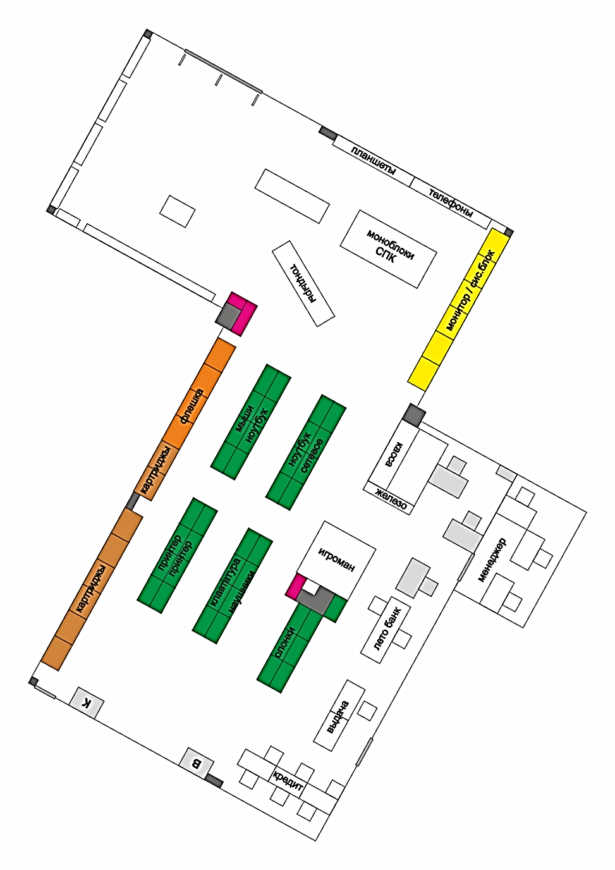
Рис. 11. Схема торгового зала

Не менее важным также является развитие персонала и повышение продаж.
Отметим, что социально-психологические факторы и климат в коллективе зависит во многом от стиля руководства и удовлетворенности оплатой труда.
Несмотря на достаточно эффективную систему стимулирования, в организации существуют и конфликты по этому поводу.
Например, в прошлом месяце текущего года сотрудники были массово недовольны начисленной премией, считая, что это было сделано неверно.
Предложим следующее возможное решение данного вопроса.
Итак, проведем опрос:

Таблица 27
Что мотивирует Вас работать лучше?
(поставьте знак "V" в соответствующей клетке)
1 | Интересная работа
2 | Более высокий доход (заработная плата)
3 | Возможности карьерного роста
4 | Удовлетворение результатом труда
5 | Амбиции
6 | Социальное общение (коллектив)
7 | Медицинская страховка
8 | Свобода принятия решений
9 | Свободный график
10 | Бонусы по результатам перевыполнения плана
11 | Комиссионное вознаграждение
12 | Больше самостоятельности
13 | Корпоративные мероприятия (ресторан, отдых)
14 | Повышение требований к работе
15 | Стабильность рабочего места
16 | Стиль управления (личность руководителя)

В целом можно отметить, что методики расчета премий или прочих стимулирующих выплат в зависимости от показателей результата труда сотрудников сводятся к двум моделям: аддитивным и мультипликативным. Первые основаны на сложении определенных показателей, вторые - на их умножении. На наш взгляд, для ООО более приемлем алгоритм расчета премий, основанный на аддитивном подходе.
При составлении таблицы для расчета размера указанных премий последуем следующему алгоритму:
1. Выберем показатели, по которым оценивается деятельность сотрудника. При этом следует учесть особенности работы подразделения.
Например, выполнение должностных обязанностей, выполнение срочных и внеурочных работ, трудовая дисциплина, участие в общих мероприятиях (спартакиады, субботники). Все показатели можно, но необязательно разделить на базовую часть (обязательную для всех отделов) и вариативную часть (определяются индивидуально для каждого отдела).
2. Сделаем шкалу оценки по каждому показателю, чтобы перевести качественные значения в количественные. Например, по показателю "дисциплина": 3 балла - если нет опозданий, 2 балла - 1 опоздание, 0 баллов - 3 и более опозданий за период. Или же по показателю "выполнение должностных обязанностей": 3 балла - выполнял полностью, 2 балла - выполнял неполностью без уважительных причин, 1 балл - систематически (более 2-3 раз за период) не выполнял.
3. Сделаем расчеты.

Таблица 28
Расчет баллов для сотрудников
Сотрудники | Базовая часть |  |  |  | Вариативная часть |  |  |  |  | Сумма баллов
N показателя | 1 | 2 | 3 | 4 | 5 | 6 | 7 | 8 | 9
Ф.И.О.
Сотрудник 1 | 2 | 2 | 2 | 1 | 1 | 2 | 1 | 1 | 1 | 13
Сотрудник 2 | 2 | 1 | 2 | 1 | 1 | 1 | 1 | 1 | 1 | 11
Сотрудник 3 | 1 | 1 | 1 | 1 | 2 | 0 | 0 | 0 | 1 | 7
Сотрудник 4 | 0 | 1 | 1 | 0 | 0 | 0 | 0 | 0 | 0 | 2
Итого |  |  |  |  |  |  |  |  |  | 33

4. Распределим премиальный фонд между сотрудниками организации (табл. 3). Коэффициент премирования рассчитывается как отношение баллов по конкретному сотруднику к общему количеству баллов (для Сотрудника 1 равно 13 разделить на 33). При переносе таблиц в программу MS Excel расчет будет выполняться автоматически.

Таблица 29
Расчет премии
Фонд для премирования, руб. | 650 000
Ф.И.О. | Коэффициент премирования | Фактический размер премии
Сотрудник 1 | 0,39 | 256 000
Сотрудник 2 | 0,33 | 216 700
Сотрудник 3 | 0,21 | 137 900
Сотрудник 4 | 0,06 | 39 400
Итого | 1,00 | 650 000

Таким образом предполагается решить данную проблему.
В организации отсутствует система адаптации персонала, в текущем задании на организационное проектирование это также не было учтено.
Цель – создание системы адаптации персонала организации.
Критерии:
1. Прохождение испытательного срока сотрудниками.
2. Эффективное включение новых сотрудников в деятельность организации.
3. Преемство организационной культуры и правил поведения.
4. Положительная деловая оценка сотрудника.
5. Прохождение аттестации.
Целью оргпроекта является разработка и внедрение системы управления адаптацией персонала.
Основанием разработки оргпроекта должен являться приказ генерального директора.
Для организации эффективной системы адаптации и развития работников необходима разработка специальной технологии, а именно:
- установить стандарты результативности труда для каждого рабочего места и критерии ее оценки;
- выработать политику проведения оценок результативности труда (когда, как часто и кому проводить оценку);
- обязать специалиста по управлению персоналом производить мероприятия по адаптации и развитию;
- вменить в обязанность специалисту по управлению персоналом, обобщать данные о результативности мер по адаптации и развитию;
- обсудить выбранную методику адаптации и развития с работником;
- принять решение и документировать эту методику.
Этапы адаптационной программы на конкретном рабочем месте предполагают:
- описание функций;
- определение требований;
- оценку по факторам (конкретного исполнителя);
- расчет общей оценки;
- сопоставление со стандартом;
- оценку уровня психологической подготовленности сотрудника к программе;
- доведение результатов прохождения программы до подчиненного.
Для нормативно-технического обеспечения должны быть разработаны и приняты следующие документы:
1. Программа адаптации молодых специалистов.
2. Положение о наставничестве.
Для сотрудников рекомендуется использовать следующие формы адаптации:
1) испытательный срок продолжительностью от 3-х до 6-и месяцев, в течение которого осуществляется овладение необходимыми навыками и умениями и "доводка" работника до необходимых требований модели рабочего места;
2) адаптация молодых специалистов на должностях специалистов продолжительностью до трех лет, в течение которых он набирает необходимый производственный опыт и "включается" полноправным членом коллектива предприятия или организации;
3) наставничество и консультирование как форма руководства процессом адаптации молодых специалистов со стороны опытных руководителей с ярко выраженными педагогическими навыками;
4) программа введения в должность руководящего работника продолжительностью до одного года, в течение которого он изучает внутренние нормативные документы подчиненных сотрудников и стратегию развития предприятия до получения необходимого мастерства управления;
5) развитие человеческих ресурсов (человеческого капитала) как формы всестороннего развития личности сотрудника организации на протяжении всего периода работы до ухода на пенсию.
Показателем успешно проведенного процесса адаптации персонала является успешное выполнение работы.
Для того чтобы процедуры адаптации были эффективны, они должны отвечать следующим требованиям:
- используемые критерии должны быть понятны исполнителю и наставнику;
- информация, используемая для программы адаптации, должна быть доступна;
- результаты пройденного пути должны быть связаны с системой поощрения;
- система адаптирования должна соответствовать ситуационному контексту.
Критерии адаптации для персонала:
- выполнение должностной инструкции;
- качество выполненной работы;
- количество выполненной работы;
- соблюдение стандартов времени;
- способность влиться в коллектив;
- заинтересованность в работе;
- интерес к повышению квалификации и служебному росту;
- соблюдение философии организации;
- удовлетворительная оценка качества трудовой жизни.

Таблица 30
Расчет стоимости программы адаптации и развития персонала
Название тренинга | Стоимость на группу 20 человек, руб.
Тренинг «Ориентация» | 5000
Тренинг “Стандарты” | 7000
Тренинг “Ответы на замечания и жалобы клиентов” | 5500
“Приверженность принципам организации” | 6200
Тренинг по правилам телефонного этикета | 5100
Программа “Поведение при пожаре и других экстремальных ситуациях” | 5000
“Стремление к совершенству в сервисе” | 6800
Программа “Сертификация”. | 8000
Тренинг “Эффективные продажи | 6300
Тренинг “Делегирование полномочий” | 7000
Тренинг “E-mail Этикет” | 6500
Итого | 68400

Нами разработана модель адаптации молодых специалистов (см. рис. ниже).
В первых трех пунктах модели изображена начальная организационная стадия процесса, далее приводится само содержание адаптации: социальные аспекты, профессиональные (на рабочем месте), а также мероприятия по развитию (повышение квалификации). Завершается модель адаптации оценкой и включением молодого специалиста в план резерва кадров.
1. Прохождение производственной и функциональной практики в подразделениях предприятия

2. Прием на работу молодого специалиста в отдел персонала
3. Собеседование с заместителем руководителя по кадрам и председателем совета молодых специалистов

4. Социальная адаптация молодого специалиста (1-3 месяца).
Для выпускников вузов - приказ о стажировке, встреча с руководителем стажировки, составление и утверждение индивидуального плана адаптации |  |  |  |  |  | Для выпускников СПО — приказ о наставничестве, встреча с наставниками и подготовка плана адаптации на рабочем месте
5. Профессиональная адаптация на рабочем месте (до 3-х лет)
Стажиро-вка в течение года, наставничество | Составле-ние отчета по стажировке |  | Рассмотрение и принятие решения комиссии после завершения стажировки | Выполне-ние заданий руководителя на рабочем месте |  |  | Участие в научно-тех-нических советах и конференциях |  | Участие в рационализаторс  кой и изобретательской работе
6. Повышение деловой квалификации
(курсы - ИПК, школа менеджеров)
7. Анализ профессиональной адаптации и включение в резерв
Оценка потенциала специалиста |  | Оценка индивидуального вклада |  |  | Вхождение в трудовой  коллектив |  |  | Возможность профессионального выдвижения
Рис. 11. Модель адаптации молодых специалистов

Молодые специалисты, хорошо проявившие себя в практической работе, являются основным источником пополнения резерва кадров на выдвижение.
Проведем оценку эффективности адаптации персонала. Основная цель оценки эффективности обучения заключается в том, чтобы проанализировать ее влияние на конечные результаты деятельности всей организации, оценить, какую пользу от обучения работников получила компания, и использовать эту информацию при подготовке и проведении аналогичных учебных программ в будущем.
Используем количественные показатели оценки. Основанием для них служит оценка мнения обучающихся по следующему критерию: их удовлетворенность программой.
Оценка впечатления обучающихся проводится с помощью анкетирования. Работники заполняют предложенную анкету, после чего данные обрабатываются следующим образом:
Удовлетворенность слушателей данной программой – Э1 выражается в коэффициенте:
Отлично – от 1,0 до 0,81;
Хорошо – от 0,80 до 0,61;
Удовлетворительно – от 0,60 до 0,41;
Плохо – от 0,40 и ниже.
Она рассчитывается как отношение суммы набранных баллов к максимально возможному числу баллов.
Так, общее число оценивающих составляет 20 чел. Сумма полученных баллов составляет 70; максимально возможное число баллов составляет 20 x 5 = 100.
Э1 = 70 : 100 = 0,70 (Хорошо)
Также с помощью количественного метода сотрудники департамента персонала гостиницы оценивают удовлетворенность запросов компании в обучении.
Эффективность удовлетворения запросов компании в обучении – Э2 рассчитывается как отношение суммы выполненных заявок на обучение от руководителей подразделений и числа программ корпоративного обучения к общей численности поданных заявок и запланированных курсов корпоративного обучения (единица измерения – чел.)
Так, поступили заявки на:
Тренинг «Ориентация» – 2 чел.;
Тренинг “Стандарты марки ” – 15 чел.;
Тренинг “Делегирование полномочий” – 4 чел.
На этот же месяц запланировано обучение специалистов отдела продаж, отдела маркетинга на тренинге “Эффективные продажи»” – 16 чел.
Итого: 37 чел.
Обучено: 31 чел., некоторые заявки не выполнены.
Э2 = 31 : 37 = 0,91 (Отлично)
Интегральный показатель – Эо (общая оценка) рассчитывается как среднеарифметическое суммы трех показателей эффективности.
В нашем случае:
Эо = Э1 + Э2 = (0,70 + 0,91) : 2 = 1,155 (Отлично)
Программа обучения и профессиональной адаптации персонала компании должна быть разделена на несколько направлений:
тренинги для вновь набранных сотрудников;
развивающие тренинги для менеджеров высшего, среднего и младшего звена;
программа “Обучение обучающих”;
тренинги для взаимодействующих отделов;
узкоспециализированные, профессиональные тренинги.
Ответственный за внедрение оргпроекта – руководитель ООО.
В качестве положительных результатов применения системы обучения персонала ООО, можно привести следующее:
- обучение работников помогло организации успешно решить проблемы, связанные с появлением новых направлений деятельности;
- более полное использование предприятием знаний, навыков и умений работников, полученных в результате их обучения, позволило достаточно быстро окупать инвестиции, направленные на эти цели;
- с помощью обучения персонала руководство регулярно оказывает помощь сотрудникам в адаптации к изменяющимся социально-экономическим условиям, все более жестким требованиям рынка. Таким образом, повышается ценность находящихся в распоряжении предприятия человеческих ресурсов;
- данная система обучения позволяет не только сохранять, но и распространять среди сотрудников основные ценности и приоритеты гостиницы.
- и самое главное, система позволяет производить наиболее полную, точную и всестороннюю оценку персонала.
Остановимся более подробно на нескольких аспектах организационного поведения сотрудников.
Во-первых, в организации действует программа персональной помощи клиентам.
Рассмотрим, как должна быть вытроена программа мотивации и обучения сотрудника ООО, осуществляющего данные функции.
Формат данной услуги - что предоставляется клиенту:

Рис. 12. Программа персональной помощи клиентам
Представим основные слагающие успеха клиентского менеджера.

Таблица 31
Ранжирование факторов успеха клиентского менеджера
№ п/п | Фактор | Ранг (%)
1 | Профессионализм | 30
2 | Следование инструкциям | 10
3 | Позитивное отношение к работе | 5
4 | Отношение к клиенту "как к самому себе" | 30
5 | Целеустремленность | 10
6 | Оптимизм | 10

Именно на данной совокупности факторов и основано достижение успеха менеджером – клиентским менеджером.

Рис. 13. Факторы успеха

Однако, данное сочетание факторов – ничто – если менеджер не использует то, что у него есть и не приобретает то, чего нет.
Чтобы быть успешным, клиентский менеджер должен действовать, а именно:
1. Изучи, применяй, соблюдай.
2. Знай, развивайся, накапливай опыт.
3. Общайся, помогай, достигай вместе с клиентом.
4. Верь, убеждай клиента.
5. Помни – цель – успех.
Раскроем.
Знание своих должностных обязанностей, инструкций, материалов для развития сотрудников является одной из важных слагающих успеха.
Однако помимо знания определяющим также является их непременное использование в повседневной деятельности.
Также немаловажным является их неукоснительное соблюдение.
Менеджер имеет высшее профессиональное образование, определенные навыки, знания и умения.
Следовательно, для развития необходимо:
- изучать современную литературу по предмету деятельности,
- изучать периодику и аналитику по предмету деятельности,
- изучать психологию потребителя,
- изучать основы конфликтологии,
- изучать основы делового общения.
Кроме этого, необходимо анализировать и обобщать свой практический опыт работы с клиентами, участвовать – активно – в тренингах, выделять – объективно – свои плюсы и минусы, анализировать их и делать выводы, на основе которых определяется направление саморазвития и самосовершенствования.
Нет лучшего подхода к клиенту, который бы позволял оставаться на определенном социальном и статусном уровне, чем: «Общайся, помогай, достигай вместе с клиентом».
Общаться необходимо профессионально, психологически грамотно.
Второе направление – это развитие определенного организационного поведения сотрудников организации, которое может быть достигнуто путем внедрения системы тренингов.
Предлагается проведение тренингов раз в месяц – двух-трех-часовых – по средам в первую половину дня.
Раз в неделю – во вторник (так как понедельник – первый рабочий день, психологически он и так достаточно тяжелый для большинства сотрудников) – часовых – с 10.00 до 11.00.
Общая программа ежемесячного тренинга:
- Ежемесячно необходимо читать краткую – минут 15 – лекцию на темы, связанные с организационным поведением, мотивацией и общением с клиентами с объяснением цели и аргументацией.
- Обсуждение по итогам информационного – лекционного – сообщения.
- Подводим итоги за прошедший месяц с активным включением сотрудников – что было неправильно или недостаточно правильно? Обсуждаем. Предлагаем варианты должного поведения.
- Деловая игра. Руководство заранее подводит итоги прошедшего месяца и моделирует наиболее острую ситуацию. Не менее 1/3 сотрудников – по желанию – должны проиграть данную ситуацию. В конце подводится итог – как правильно, как нет.
- В завершение тренинга совместными усилиями определяются определенные показатели – достижимые – два-три – которые должны быть достигнуты в организационном поведении за месяц.
- На следующем ежемесячном тренинге, в самом начале – полчаса должны быть уделены разбору – достигли или нет – почему нет – что будем делать, чтобы достичь.
Еженедельный тренинг:
- Начинаем с того, как прошла предыдущая неделя, были ли вопиющие нарушения норм организационного поведения. Обсуждаем, критикуем, но позитивно.
- Определяем планы на данную неделю – рабочий план сближаем с поведением сотрудников в ходе его реализации.
- Заканчиваем на моменте цели и задач организации, а также уже выработанного должного поведения – краткий обзор, причем его должен делать один из сотрудников – минут на 10.

3.2. План реализации и оценка экономической эффективности проектируемых мероприятий

Система планирования представляет собой совокупность графических, организационных и управленческих методов, позволяющих осуществить моделирование мероприятий по совершенствованию инновационной деятельности организации и оперативно управлять ходом работ по их созданию.
Реализация проектных мероприятий по совершенствованию инновационной деятельности компании ООО будет включать в себя следующие этапы:
- Для наполнения Интернет-сайта контентом необходимо заказать статьи в системе «Адвего» - первоначально 3 (примерно 7 дней).
- Презентации– примерно 2 раза в месяц (примерно 90 дней).
- Заказываем в типографии бланки «Лист удовлетворенности потребителя» (3 дня).
- Планируем – резервируем – определенный процент прибыли на возможные гарантийные расходы (1 день).
- Оформляем заявку на необходимый персонал в кадровом агентстве (1 день).
Для того, чтобы оценить эффективность предложенных проектных мероприятий по совершенствованию инновационной деятельности ООО, определим смету затрат на разработку, а также эффективность внедрения результатов разработки.
В основе принятия решения о приемлемости проекта лежит определение его экономического эффекта.
Экономический эффект – это конечный результат мероприятий, связанных с применением новой (модернизированной) техники, технологии и организации труда и производства.
Годовой экономический эффект (Эг) – это разница между выгодами по проекту (поступлениями) и затратами на его реализацию и эксплуатацию.
Эг = ∆П – Стек – Ен ∙ ∆К, (1)
где Эг – годовой экономический эффект по проекту, руб.;
∆П – дополнительная прибыль от внедрения мероприятия, руб.;
Стек – текущие затраты на внедрение мероприятия, руб.;
∆К – первоначальные капиталовложения на внедрение мероприятия, руб.;
Ен – нормативный коэффициент экономической эффективности капитальных вложений (принимается Ен = 0,15).
Поступления складываются из всех платежей за произведенную по проекту продукцию и оказанные услуги. В них включены продажи за наличные, по которым деньги уже получены, и продажи, по которым платежи еще не поступили, но покупатели стали должниками. Доходы от продажи планируются путем умножения прогнозируемого объема реализации продукции проекта на рыночные или прогнозируемые цены. К прочим поступлениям относятся субсидии и иные доходы (например, арендная плата за пользование собственностью проекта), которые, вместе с доходами от продаж, дают полную сумму текущих поступлений. В сумму поступлений входит также выручка от продажи активов проекта.
Затраты (расходы), равняются всем платежам за товары и услуги, используемые для выпуска продукции проекта, и делятся на две группы: первоначальные капиталовложения на внедрение проектных мероприятий и текущие затраты.
Зг = ∆К + Стек (руб.), (2)

где ∆К - первоначальные капиталовложения;
Стек - годовые текущие затраты.
Первоначальными капиталовложениями (∆К) являются инвестиции, необходимые для осуществления проекта (например, затраты на строительство цеха, покупку оборудования, программного обеспечения и т.д.; к ним также относятся расходы на замену или модернизацию фондов, которые износились в ходе хозяйственной деятельности проекта, а также расходы на капитальный ремонт для поддержания в рабочем состоянии фондов проекта в период проведения анализа).
Расчет первоначальных капиталовложений для компании ООО представлен в таблице ниже.

Таблица 32
Расчет первоначальных капиталовложений
Статьи расходов | Количество, ед. | Стоимость, руб. | Суммарная стоимость, руб.
1. Создание плана внедрения инновации и новых услуг,  их презентация через презентации в торговых центрах | 1  2 | 37000  12500 | 37000  25000
2.Заказ статей в системе «Адвего» | 3 | 780 | 2340
3. Программное обеспечение | 1 | 50000 | 50000
4. Переезд магазина | 7 | 25000 | 1000000
ИТОГО стоимость капитальных вложений (∆К) |  |  | 1483340

Таким образом, первоначальные капиталовложения на осуществление проектных мероприятий составят 1483340 руб.
В годовые текущие затраты (С_{тек}) входят оплата труда, материалов и топлива, арендная плата, оплата коммунальных, общих и административных услуг, налоги, а также платежи за иные товары или услуги, необходимые для выпуска продукции проекта. Текущие расходы, в том числе расходы на техническое обслуживание и текущий ремонт, предприятие несет каждый год, начиная с первого дня ввода проекта в эксплуатацию. Эксплуатационные расходы оплачиваются из общих доходов предприятия. Как и доходы, подсчитываемые за каждый период, эксплуатационные (текущие) расходы включают также еще неоплаченную задолженность за оказанные проекту услуги.
Годовые текущие затраты складываются из следующих составляющих:
С _{тек} = С_{мат} + С_{осн} + С_{доп} + С_{соц} + С_{накл.} + С_{аренд} + С_{аморт} + С_{рек}, (2)
где С_{мат} − стоимость используемых материалов, руб.;
С_{осн} − основная заработная плата работника за год, руб.;
С_{доп} − дополнительная заработная плата работника, учитывающая потери времени на отпуска и болезни (принимается в среднем 10% от основной), руб.;
С_{соц} − отчисления на социальные нужды во внебюджетные фонды государственного социального страхования (пенсионный фонд, фонд обязательного медицинского страхования, фонд социального страхования) рассчитываются как 30% от основной и дополнительной заработной платы, руб.;
С_{накл} − накладные расходы, включают затраты на управление, уборку, ремонт, электроэнергию, отопление помещения и др. (принимаются в размере 60% от основной и дополнительной заработной платы работника), руб.;
С _{аренд} – годовые затраты на аренду производственных площадей, руб.;
С_{аморт} − годовая сумма амортизационных отчислений по соответствующим группам основных производственных норм амортизации (например: 12,5% − от стоимости оборудования; 30% от стоимости программного обеспечения), руб..
С_{рек} − затраты на рекламу, руб.
Все затраты должны рассчитываются за год. Годовые текущие затраты, связанные с реализацией проектных мероприятий, представлены в таблице ниже.

Таблица 33
Годовые текущие затраты
Статья расходов | Затраты в месяц, руб. | Суммарные затраты за год, руб.
1 | 2 | 3
1. Затраты на материалы (С_{мат.}):
Канцелярские товары | 800 | 9600
Расходные материалы к оргтехнике | 1000 | 12000
Расходы на покупку химических и минеральных удобрений и средств | 600000 | 7200000
Расходы на спецодежду | 5000 | 60000
Телефонные переговоры | 2000 | 24000
Интернет | 4000 | 48000
Итого (С_{мат.}) | 612800 | 7353600
2. Основная заработная плата персонала (С_{осн}):
Итого (Сосн.) | 281000 | 3372000
3. Дополнительная заработная плата (С_{доп}):  (10% от стоимости з/п) | 28100 | 337200
Итого (С_{осн}. + С _{доп}.) | 309100 | 5438400
4. Отчисления на социальные нужды (С_{соц})  ((С_{осн}. + С _{доп}.)*30%) | 92730 | 1112760
5. Накладные расходы (С_{накл})  ((С_{осн}. + С _{доп}.)*60%) | 185460 | 2225520
6. Расходы на аренду производственных площадей (С_{аренд})  ((С_{осн}. + С _{доп}.)*60%) | 270830 | 3250000
7. Амортизационные отчисления (С_{аморт})  (12,5* С_{оборуд}. + 30%*С_{пр.об}.) | 26406 | 316875
8. Затраты на рекламу (С_{рек}) | 20000 | 240000
Итого затрат за год (С_{тек}) | 1529690 | 18356280

Произведем необходимые расчеты:
$\boxed{Эг=1715154,549 -1529690 – 0,15 ∙ 483340= 1489693,549}$ (3)

Таким образом, ожидаемая экономическая выгода от реализации проекта составляет 1489693,549 рублей.
Рассчитаем основные экономические показатели эффективности проекта.
Основной показатель проводимых мероприятий – увеличение выручки предприятия на 30% за год.
Следовательно, предполагается достичь:
- выручка через год от начала внедрения предполагаемых мероприятий составит 4104000 * 30% = 5335200 рублей;
- увеличение чистой прибыли организации на 30%.
Следовательно, предполагается получение дополнительной прибыли в размере 1231200+ 483954,549 = 1715154,549 рублей
Представим наглядно:

Рис. 14. Предполагаемое увеличение выручки

Рис. 15. Предполагаемое увеличение чистой прибыли

Для этого представим расчет прибыли от реализации проектных мероприятий в таблице ниже.
Таблица 34
Расчет прибыли от реализации проектных мероприятий
Показатель | Сумма в месяц (год), тыс. руб.
1) Выручка от реализации (включая НДС) | 484,272 (5811,264)
2) Налог на добавленную стоимость (НДС) | 87,16896 (1046,02752)
3) Выручка от реализации (за вычетом НДС), руб. | 410,4 (4924,8)
4) Себестоимость оказания услуг, руб. | 72,25 (867)
5) Балансовая прибыль | 296,725 (3560,7)
6) Налог на прибыль | 59,345 (712,14)
7) Чистая прибыль | 237,38 (2848,56)
Рентабельность реализации продукции (оказания услуг)  (Чистая прибыль / Выручка от реализации) | 49%

Для расчета показателей эффективности инвестиционного проекта необходимо рассчитать денежные поступления (С_{t}) по месяцам реализации проекта, т.е. денежные потоки от реализации проектных мероприятий (см. таблицу ниже).

Таблица 35
Денежные потоки от реализации проектных мероприятий
Месяц | Денежный  Поток (поступления) (С_{t}) | Чистая прибыль  (нарастающим итогом) (P_{i}), тыс. руб.
2016 г.
1 (окт) | С₁ | 237,38
2 (ноя) | С₂ | 474,76
3 (дек) | С₃ | 712,14
2017 г.
4 (янв) | С₄ | 949,52
1 (февр) | С₅ | 1186,9
1 (мар) | С₆ | 1424,28
1 (апр) | С₇ | 1661,66
1(мая) | С₈ | 1899,04
1 (июня) | С₉ | 2136,42

Осуществим статическую оценку проекта. Показателем данного метода оценки является срок окупаемости инвестиций (PB - Payback Period). Это время, требуемое для покрытия начальных инвестиций за счет чистого денежного потока, генерируемого инвестиционным проектом. Срок окупаемости рассчитывается по формуле:
PB = min n, при котором ∑P_{k} ≥ I₀, (4)
где P_{k} – величина сальдо накопленного денежного потока, руб.;
I₀ –величина первоначальных инвестиций (первоначальные капиталовложения), руб.;
n – количество периодов, мес.
I₀ ₌ 1978,4 тыс. руб.
∑P₈ = 1899,04 (тыс. руб.) при n = 8 (мес.);
∑P₉ = 2136,42 (тыс. руб.) при n = 9 (мес.);
При этом, ∑P₈ < I₀ < ∑P₉
Таким образом, PB = 9 (мес.) с начала функционирования проекта.
Это означает, что уже на 9-ом месяце от начала реализации инвестиционного проекта по совершенствованию инновационной деятельности ООО выходит на самоокупаемость собственных инвестиций.
В таблице ниже представлены показатели эффективности проекта.

Таблица 36
Показатели эффективности проекта
Наименование показателя | Значение
1) Выручка от реализации, тыс. руб. | 5811,264
2) Себестоимость реализованной продукции (услуг), тыс. руб. | 867
3) Чистая прибыль, тыс. руб. | 2848,56
4) Рентабельность реализации продукции (услуг), % | 49%
5) Первоначальные капиталовложения на осуществление проектных мероприятий, тыс. руб. | 1978,4
6) Годовой экономический эффект, тыс. руб. | 836,700
7) Срок внедрения проекта, мес. | 9
8) Срок окупаемости проекта, мес. | 9
Таким образом, проведенные расчеты показывают, что инвестиционный проект по совершенствованию деятельности компании ООО следует принять. Предлагаемые проектные мероприятия позволят компании развить рекламную политику, успешно продвигая свои товары и услуги.
ЗАКЛЮЧЕНИЕ

Эффективное использование, да и просто использование, финансовых ресурсов предприятия невозможно без определенного финансового менеджмента, и сам процесс данного управления в контексте формирования положительного результата деятельности – получения прибыли и ее максимизации - представляет собой выполнение следующих видов деятельности:
1) Систематизацию, организационное оформление и упорядочение, а также управление финансовыми взаимосвязями и отношениями данного конкретного предприятия с банками, кредитными организациями, налоговыми и другими государственными органами, другими предприятиями, с внебюджетными фондами, поставщиками и так далее.
2) Собственно формирование финансовых ресурсов – а счет собственных возможностей и прибыли, а также привлечения и использования кредитных средств.
3) Управление и организация процесса перемещения денежных потоков внутри предприятия.
4) Размещение финансовых ресурсов предприятия и управление ими с целью получения дохода в виде процентов или же использования их для увеличения прибыли, например:
- инвестирование в другие организации и предприятия,
- осуществление капиталовложений в собственные производительные и производственные силы и ресурсы,
- необходимые платежи и вносы,
- как возможность – образование денежного (финансового) резерва, так называемого «запаса на черный день».
Основными направлениями управления финансами организации (предприятия) с целью достижения наибольшей эффективности в направлении максимизации прибыли являются:
1. Проведение анализа материальных и нематериальных активов предприятия. В целом, происходит переосмысление использования как материальных, так и нематериальных активов, сокращаются связанные с ними расходы и, возможно, появляются новые внутренние ресурсы.
2. В ходе анализа выпускаемой продукции или оказываемых услуг определяют – сократить объемы, «избавившись» от неприбыльных, увеличить объемы (если спрос превышает производимый предприятием объем), сохранить текущие объемы производства если неплатежеспособность напрямую не связана с конечными результатами производства).
3. Оптимизация работы с посредниками, дилерами и субдилерами, поиск новых рынков сбыта.
4. Направление, направленное на реорганизацию всего производства на основе указанных выше видов анализа, а также изменение структуры управления предприятием на всех уровнях.
5. Направление, связанное с исследованием персонала организации с целью оптимизации количественных и качественных характеристик персонала, а также реорганизация самой структуры персонала объем и виды выполняемых обязанностей по каждой единице, организационное строение предприятия по горизонтали, уровень квалификации кадров и возможность его повышения).
6. Исследование систем учета, контроля, коммуникаций, связей, форм и методов управления, а также стиля руководства с целью выявления слабых сторон и их преодоление с целью совершенствования внутреннего функционирования.
7. На основе вышеперечисленных направлений в итоге, не растягивая по времени исполнения, необходимо разработать комплексный проект или программу план. Наиболее оптимальным и перспективным (по возрастанию) является:
- избавиться от тех активов, которые не нужны, но оттягивают на свое содержание денежные средства;
- сократить численность персонала, «убрав» те должности и направления деятельности, которые либо не нужны, либо могут быть переданы или перераспределены в силу низкой затратности рабочего времени на их выполнение;
- принятие решения относительно выпускаемой продукции (оказываемых услугах) – оставить, увеличить, сократить;
- «отладка» механизмов управления и принятия решений, обеспечения конкурентоспособности продукции и маркетинговых решений, улучшение коммуникационных процессов внутри предприятия;
- формирование на высшем уровне качественно новой политики на основе исследований (перечислены выше) и оптимизации внутренней структуры и внешних связей предприятия и последующая работа «по-новому».
В российской среде предпринимательства постепенно идет осознание того, что именно человеческие ресурсы являются важнейшей частью процесса формирования прибыли организаций и предприятий. Весьма важная задача – это повышение лояльности персонала к организации, в котором он работает, позволяющая не только удержать ценные кадры, но и обеспечить повышение эффективности труда.
В ходе анализа объекта исследования – ООО «КОМПЬЮТЕРНЫЙ ЦЕНТР КМ», нами был сделан вывод о том, что предприятие достаточно финансово устойчиво и имеет положительные тенденции в развитии. Тем не менее весьма велика себестоимость продукции из-за недостаточно высокой компетенции персонала, потери в области производительности труда и качества обслуживания.
С целью повышения эффективности системы управления предприятием был разработан ряд мероприятий.
Во-первых – это мероприятия, позволяющие снизить себестоимость и повысить количество потребителей – перевод в магазина в новое место – с большей проходимостью и более низкой арендной платой.
Второе не менее важное направление – это совершенствование системы организации сбыта и стимулирования продаж:
- Стимулирование продавцов
- Развитие персонала (адаптация, наставничество, обучение, система тренингов)
- Клиентоориентированная модель сбыта
В третьей части работы была разработана система мероприятий по развитию персонала, предложена система повышения эффективности продаж, рассмотрен переезд магазина на новое мест. Был произведен расчет ЧДД, NPV, PI, DPP, построен график окупаемости проекта, в силу чего отмечено, что предлагаемые мероприятия окупятся уже на первом году их реализации, а также рассчитаны на перспективу. Кроме этого необходимо подчеркнуть и особую социальную значимость мероприятий: обеспечение значительного количества рабочих мест, рост профессиональной компетентности и состоятельности персонала, повышение жизненного уровня персонала. Таким образом, проект следует принять.
Подводя итог сказанному, отметим, что эффективность деятельности персонала, а, следовательно, и всего предприятия, зависит, от нескольких факторов:
- насколько профессионально подобран кадровый состав предприятия, правильно ли расставлены люди, соответствуют ли они занимаемым должностям;
- насколько лояльны работники по отношению к своему предприятию;
- насколько предприятие заботится о своих сотрудниках, о постоянстве кадрового состава. Большинство сотрудников будет стремиться к повышению эффективности своего труда, если будет уверено, что руководство предприятия уважает людей, дорожит их трудом, здоровьем и временем;
- насколько на предприятии организован процесс и создана система и направленность на повышение компетенции сотрудников.
СПИСОК ЛИТЕРАТУРЫ

- Налоговый кодекс Российской Федерации - часть первая от 31 июля 1998 г. № 146-ФЗ (с изменениями и дополнениями) и часть вторая от 5 августа 2000 г. № 117-ФЗ (с изменениями дополнениями)
- Федеральный закон от 6 декабря 2011 г. N 402-ФЗ "О бухгалтерском учете" в редакции от 4 ноября 2014 г. N 344-ФЗ
- Федеральный закон от 8 февраля 1998 г. N 14-ФЗ "Об обществах с ограниченной ответственностью" (с изменениями и дополнениями)
- Методические указания по проведению анализа финансового состояния организаций / Приказ ФСФО РФ от 23 января 2001 г. № 16 "Об утверждении "Методических указаний по проведению анализа финансового состояния организаций"
- Артеменко В.Г., Беллиндир М.В. Финансовый анализ: Учебное пособие. - М.:ДИС, НГАЭиУ, 2002. - 128 с.
- Аврашков Л.Я., Графова Г.Ф. К вопросу о формировании нормативной базы для оценки финансово-экономического состояния предприятия // Аудитор. - N 11. - ноябрь 2012.
- Анисимова И. Аудит эффективности использования трудовых ресурсов // Кадровик. Кадровый менеджмент. - N 3. - март 2010.
- Антонец В.А., Нечаева Н.В., Хомкин К.А., Шведова В.В. Инновационный бизнес. Формирование моделей коммерциализации перспективных разработок. – М.: Издательский дом «Дело» РАНХиГС, 2013. – 320 с.
- Балабанов И.Т. Финансовый анализ и планирование хозяйствующего субъекта. - 2-е изд., доп. - М.: Финансы и статистика, 2001. - 208 с.
- Бернстайн Л.А. Анализ финансовой отчетности: Теория, практика и интерпретация: Пер. с англ. - М.: ФиС, 2004. - 624 с.
- Бабаскин С.Я. Инновационный проект. Методы отбора и инструменты анализа рисков. – М.: Издательский дом «Дело» РАНХиГС, 2013.
- Баринова В. Институциональные условия инновационного развития фирмы. – М.: Издательский дом «Дело» РАНХиГС, 2014. – 154 с.
- Бочаров С.А., Иванов А.А., Олейников С.Я. Основы бизнеса. - М.: ЕАОИ, 2008, — 447 с.
- Бунеева Р.И. Коммерческая деятельность: организация и управление. - Ростов н/Д: Феникс, 2009. — 365 с.
- Берг О. Внутренний аудит // Российский бухгалтер. - N 7. - июль 2011.
- Бадмаева Д.Г. Платежеспособность коммерческой организации: финансовый анализ // Аудиторские ведомости. - N 1. - январь 2011.
- Бадмаева Д.Г. Комплексная оценка финансово-хозяйственной деятельности предприятий: методы и используемые показатели // Аудиторские ведомости. - N 8. - август 2010.
- Батова Т.Н., Васюхин О.В. Экономика промышленного предприятия. - СПб.: ГУ ИТМО, 2010, — 248 с.
- Волкова С.М. Как выполнить анализ финансово-хозяйственной деятельности организации? // Строительство: бухгалтерский учет и налогообложение. - N 4. - апрель 2013.
- Ван Хорн Дж. К. Основы управления финансами: Учебное пособие. - М.: Финансы и статистика, 2003.- 800 с.
- Васина А.А. Анализ финансового состояния компании. – М: ИКФ "Альф", 2003. - 250 с.
- Воронов К.Е., Максимов О.А. Финансовый анализ. Некоторые положения и методики. - М: ИКФ "Альф", 2015. - 325 с.
- Гражданское право учебник в 3 т. Том 1. / Абрамова Е.Н., Аверченко Н.Н., Байгушева Ю.В. и др. / Под ред. А.П. Сергеева. - М.: РГ Пресс, 2010. - 490 с.
- Горох Н. Анализ активов баланса // Российский бухгалтер. - N 4. - апрель 2012.
- Глазунов М.И. Оценка финансовой устойчивости коммерческой организации на основе данных бухгалтерского баланса // Экономический анализ: теория и практика. 2009. N 21.
- Ефимова О.В. Финансовый анализ: современный инструментарий для принятия экономических решений: Учебник. - 2-е изд. - М.: Издательство "Омега-Л", 2010. – 303 с.
- Ефимова О.В.Финансовый анализ. - М.: Бухгалтерский учет, 2002. - 265 с.
- Золотарева А., Киреева А., Малинина Т. Специальные формы поддержки инновационной активности в России. – М.: Издательский дом «Дело» РАНХиГС, 2012. – 334 с.
- Заболотская Н.В., Козлова Т.В. Оценка экономического потенциала предприятия // Экономический анализ: теория и практика. - N 5. - февраль 2009.
- Красова О.С., Сергеева Т.Ю. Основные средства организации. М.: Московская финансово-промышленная академия, 2011. - 160 с.
- Кибиткина Н. Финансово-экономическое моделирование: новые решения // Консультант. - N 5. - март 2011.
- Комментарий к Трудовому кодексу Российской Федерации / Отв. ред. В.Л. Гейхман, Е.Н. Сидоренко. - 8-е изд., испр. и доп. - М.: Юрайт, 2012. Электронный ресурс. Режим доступа: Справочно-информационная система ГАРАНТ ПЛЮС. URL: http://www.garant.ru/
- Коммерческое (предпринимательское) право учеб. в 2 т. Т. 2. 4-е изд., перераб. и доп. // Под ред. В.Ф. Попондопуло. М.: Проспект. 2009г. Электронный ресурс. Режим доступа: Справочно-информационная система ГАРАНТ ПЛЮС. URL: http://www.garant.ru/
- Кризисная экономика современной России: тенденции и перспективы. / под ред. Е.Т. Гайдар. - М.: Проспект, 2010. — 656 с.
- Кандалинцев В. Инновационный бизнес. Применение сбалансированной системы показателей. – М.: Издательский дом «Дело» РАНХиГС, 2014. – 198 с.
- Киреева А., Соколов И., Тищенко Т., Худько Е. Государственно-частное партнерство как инструмент поддержки инноваций. – М.: Издательский дом «Дело» РАНХиГС, 2013. – 516 с.
- Ковалев В.В. Анализ финансового состояния и прогнозирование банкротства. - М.: ФиС, 2002. - 560 с.
- Крутик А.Б., Хайкин М.М. Основы финансовой деятельности предприятия. - Спб: Бизнес-пресса, 1999. - 448 с.
- Любушин Н.П., Лещева В.Б. Анализ финансово-экономической деятельности предприятия: Учеб. Пособие для вузов. - М.: ЮГИТИ-ДАНА, 2015. - 471 с.
- Маркарьян Э.А. Герасименко Г. П. Финансовый анализ. –М.: ПРИОР, 2002. – 160 с.
- Методика экономического анализа деятельности промышленного предприятия / Под. Ред. А.И.Бужинского, А.Д.Шеремета - М.: Финансы и статистика, 2004. – 398 с.
- Матросова С. В., Рейхерт Н. В. Проблемы теории и практики предпринимательства // Проблемы современной экономики. - N 2 (38). – 2011.
- Муромцев Д.Ю., Муромцев Ю.Л., Тютюник В.М., Белоусов О.А. Экономическая эффективность и конкурентоспособность. - Тамбов: ТГТУ, 2007. — 96 с.
- Пансков В.Г. Налоги и налогообложение в Российской Федерации. М., 2013. – 398 с.
- Протасов В.Ф. Анализ деятельности предприятия (фирмы): производство, экономика, финансы, инвестиции, маркетинг: учеб. пособие / В.Ф. Протасов. – М.: Финансы и статистика, 2003. – 534 с.
- Пястолов С.М. Анализ финансово-хозяйственной деятельности предприятия : учебник / С.М. Пястолов. - М.: Мастерство, 2001. - 331 с.
- Правовое регулирование предпринимательской деятельности в России. / Белых В.С. - М.: Проспект, 2010.Электронный ресурс. Режим доступа: Справочно-информационная система ГАРАНТ ПЛЮС. URL: http://www.garant.ru/
- Пантелеева И. Требования стандартов: проблемы применения // Аудит и налогообложение. - N 2. - февраль 2011.
- Пласкова Н.С. Стратегический и текущий экономический анализ: Полный курс MBA. - Учебник. 2-е изд., перераб. и доп. - М.: Эксмо, 2010. – 412 с.
- Первушин В. Практика управления инновационными проектами. Учебное пособие. – М.: Издательский дом «Дело» РАНХиГС, 2014. – 208 с.
- Селезнева Н.Н., Ионова А.Ф. Финансовый анализ. - М.: Юнити, 2002. - 479 с.
- Скорочкин А.А. Оборотный капитал - важнейший резерв высвобождения денежных средств и доступный источник ликвидности // Финансовый вестник: финансы, налоги, страхование, бухгалтерский учет. 2010. N 11.
- Ситникова Е. Оптимизация расходов на персонал: на что обратить внимание, чтобы избежать негативных последствий // Клуб главных бухгалтеров. - N 1. - январь 2010.
- Чеканский А., Коцоева В., Варюхин С. Управленческая экономика. Практика применения. – М.: Издательский дом «Дело» РАНХиГС, 2014. – 170 с.
- Черногорский С.А. Основы финансового анализа. М.: Герда, 2002. - 176 с.

ПРИЛОЖЕНИЯ
ПРИЛОЖЕНИЕ 1

 |  |  | БУХГАЛТЕРСКИЙ БАЛАНС  На 01.01.2012 - 01.01. 2014. |  |  |  |  |  |  | К О Д Ы
 |  |  |  |  |  |  |  | Форма №1 по ОКУД |  | 0710001
ООО «Компьютерный центр КМ» |  |  |  |  |  |  |  | Дата (год, месяц, число) |  | 2014|01|01
Организация |  |  |  |  |  |  |  | по ОКПО |  | 47333513
Идентификационный номер налогоплательщика  Ремонт и сервисное обслуживание компьютерной техники |  |  |  |  |  |  |  | ИНН |  | 2317075552/231701001
Вид деятельности |  |  |  |  |  |  |  | по ОКВЭД |  | 51.54.3
Организационно-правовая форма форма собственности |  |  |  |  |  |  |  |  |  | 65 16
Общество с ограниченной ответственностью |  |  |  |  |  |  |  | по ОКОПФ / ОКФС
Единица измерения  тыс руб |  |  |  |  |  |  |  | по ОКЕИ |  | 384
АКТИВ |  |  |  | Код  показателя |  | На 01.01.2012 |  |  | На 01.01.2013 |  | На 01.01.2014
1 |  |  |  | 2 |  | 3 |  |  | 4 |  | 5
I. Внеоборотные активы
Основные средства |  |  |  | 120 |  | 2252 |  |  | 2703 |  | 4639
Незавершенное строительство |  |  |  | 130 |  | 407 |  |  | 1775 |  | 56
 |  | Итого по разделу I |  | 190 |  | 2659 |  |  | 4478 |  | 4695
II. Оборотные активы
Запасы |  |  |  | 210 |  | 2864 |  |  | 2692 |  | 2677
 |  | в том числе:
 |  | сырье, материалы и другие аналогичные ценности |  | 211 |  | 2572 |  |  | 2095 |  | 2088
 |  | незавершенная продукция |  |  |  | 78 |  |  | 136 |  | 140
 |  | продукция и товары для перепродажи |  | 214 |  | 212 |  |  | 452 |  | 429
 |  | расходы будущих периодов |  | 216 |  | 2 |  |  | 9 |  | 20
Налог на добавленную стоимость по приобретенным ценностям |  |  |  | 220 |  | 213 |  |  | 604 |  | 230
Дебиторская задолженность (платежи по которой ожидаются в течение 12 месяцев после отчетной даты) |  |  |  | 240 |  | 1242 |  |  | 1497 |  | 2278
Краткосрочные финансовые вложения |  |  |  | 250 |  | 0 |  |  | 0 |  | 0
Денежные средства |  |  |  | 260 |  | 271 |  |  | 141 |  | 27
 |  | Итого по разделу II |  | 290 |  | 4590 |  |  | 4934 |  | 5212
БАЛАНС |  |  |  | 300 |  | 7249 |  |  | 9412 |  | 9907
ПАССИВ |  |  |  | Код  строки |  | На 01.01.2012 |  |  | На 01.01.2013 |  | На 01.01.2014
III. Капитал и резервы
Уставный капитал |  |  |  | 410 |  | 14 |  |  | 14 |  | 14
Резервный капитал |  |  |  | 430 |  | 1 |  |  | 1 |  | 1
Фонд накопления |  |  |  | 440 |  | 3284 |  |  | 3637 |  | 4219
Нераспределенная прибыль (непокрытый убыток) |  |  |  | 470 |  | 784 |  |  | 1627 |  | 1855
 | Итого по разделу III |  |  | 490 |  | 4083 |  |  | 5279 |  | 6089
IV. Долгосрочные обязательства
Займы и кредиты |  |  |  | 510 |  | - |  |  | - |  | -
 | Итого по разделу IV |  |  | 590 |  | - |  |  | - |  | -
V. Краткосрочные обязательства
Займы и кредиты |  |  |  |  |  | 0 |  |  | 1087 |  | 1200
Кредиторская задолженность |  |  |  | 620 |  | 2752 |  |  | 2478 |  | 2230
 | в том числе:
 | поставщики и подрядчики |  |  | 621 |  | 765 |  |  | 941 |  | 891
 | задолженность перед государственными внебюджетными фондами |  |  | 624 |  | 181 |  |  | 364 |  | 464
 | задолженность по налогам и сборам |  |  | 626 |  | 689 |  |  | 624 |  | 334
 | прочие кредиторы |  |  | 628 |  | 169 |  |  | 172 |  | 148
Фонд потребления |  |  |  | 650 |  | 650 |  |  | 414 |  | 568
 | Итого по разделу V |  |  | 690 |  | 3166 |  |  | 4133 |  | 3818
 | БАЛАНС |  |  | 700 |  | 7249 |  |  | 9412 |  | 9907

ПРИЛОЖЕНИЕ 2

ОТЧЕТ О ПРИБЫЛЯХ И УБЫТКАХ  За 2012-2014 гг. |  |  |  |  | К О Д Ы
 |  |  |  | Форма №2 по ОКУД | 0710002
ООО «Компьютерный центр КМ» |  |  |  | Дата (год, месяц, число) | 2014|01|01
Организация |  |  |  | по ОКПО | 47333513
Идентификационный номер налогоплательщика  Ремонт и обслуживание компьютерной техники |  |  |  | ИНН | 2317075552/231701001
Вид деятельности |  |  |  | по ОКВЭД | 51.54.3
Организационно-правовая форма  форма собственности |  |  |  |  | 65 16
Общество с ограниченной ответственностью | тыс руб |  |  | по ОКОПФ / ОКФС
Единица измерения |  |  |  | по ОКЕИ | 384

Показатель |  |  | 2011 год | 2012 год | 2013 год
Наименование |  | код
 | Доходы и расходы по обычным видам деятельности
 | Выручка (нетто) от продажи товаров, продукции, работ, услуг (за минусом налога на добавленную стоимость, акцизов и аналогичных обязательных платежей) | 010 | 20365 | 25695 | 32806
 | Себестоимость проданных товаров, продукции, работ, услуг | 020 | 16746 | 20289 | 27403
 | Валовая прибыль | 029 | 3619 | 5406 | 5403
 | Коммерческие расходы | 030 | 287 | 370 | 412
 | Управленческие расходы | 040 | 1853 | 2746 | 3044
 | Прибыль (убыток) от продаж | 050 | 16746 | 20289 | 27403
 | Прочие доходы и расходы
 | Проценты к получению | 060 | 0 | 0 | 0
 | Проценты к уплате | 070 | 0 | 0 | 0
 | Прочие доходы | 090 | 375 | 713 | 470
 | Прочие расходы | 100 | 350 | 577 | 400
 | Прибыль (убыток) до налогообложения | 140 | 1504 | 2426 | 2017
 | Текущий налог на прибыль | 150 | 361 | 582 | 484
 | Чистая прибыль (убыток) отчетного периода | 190 | 1143 | 1844 | 1533

ПРИЛОЖЕНИЕ 3

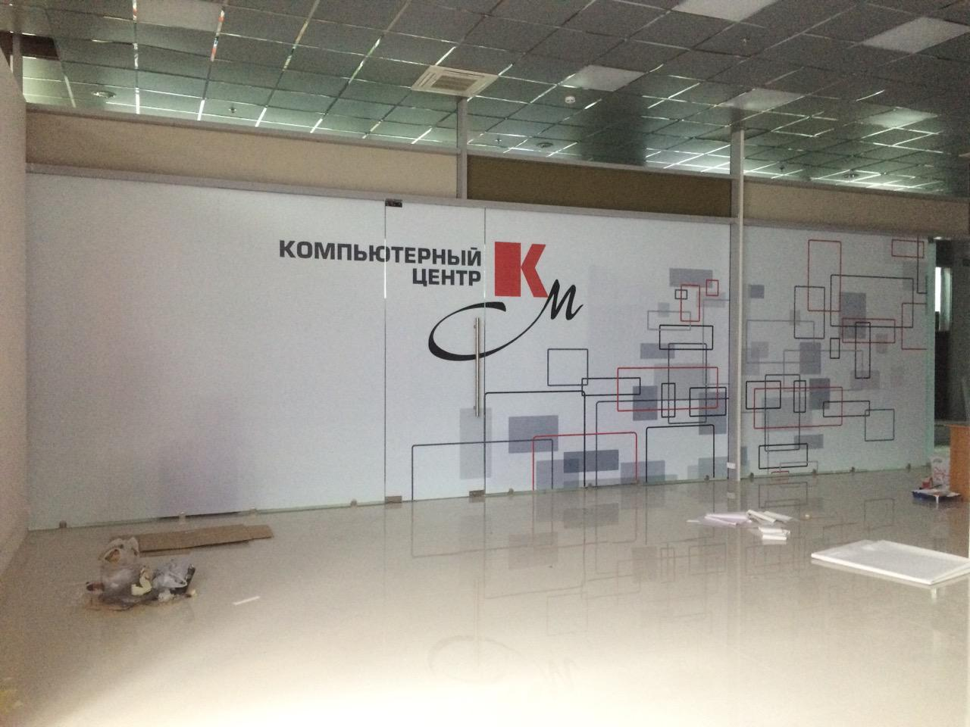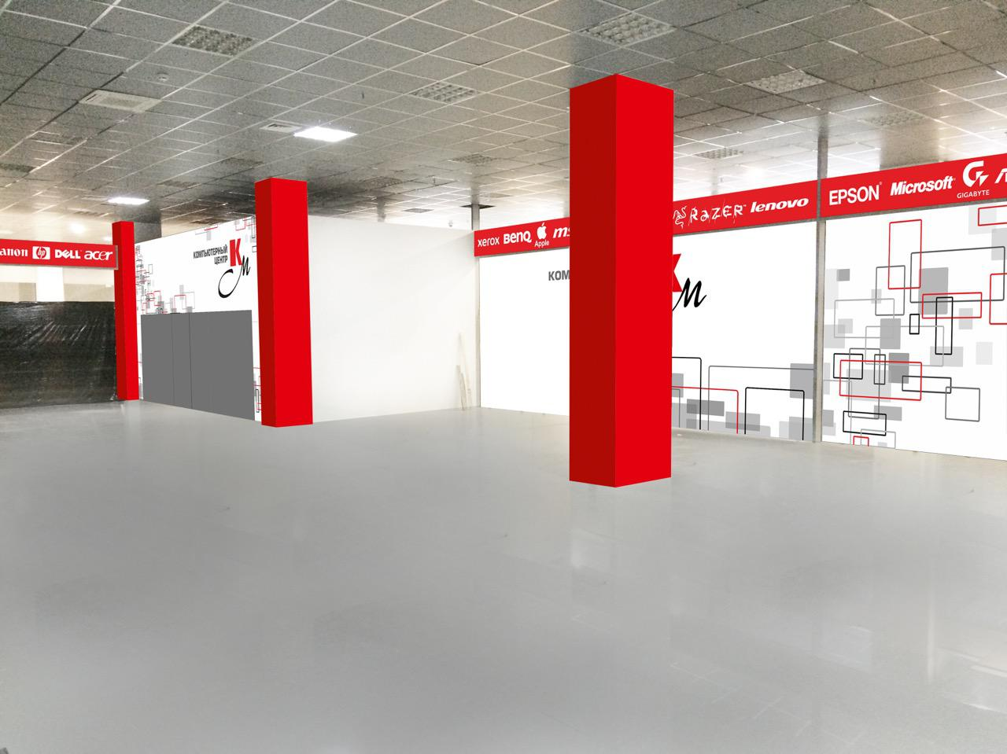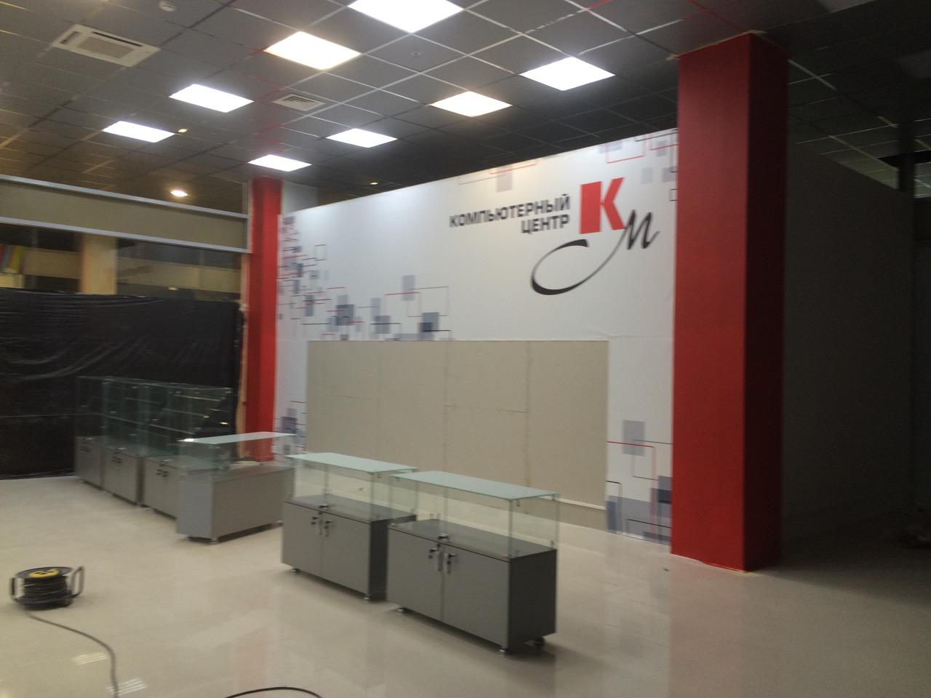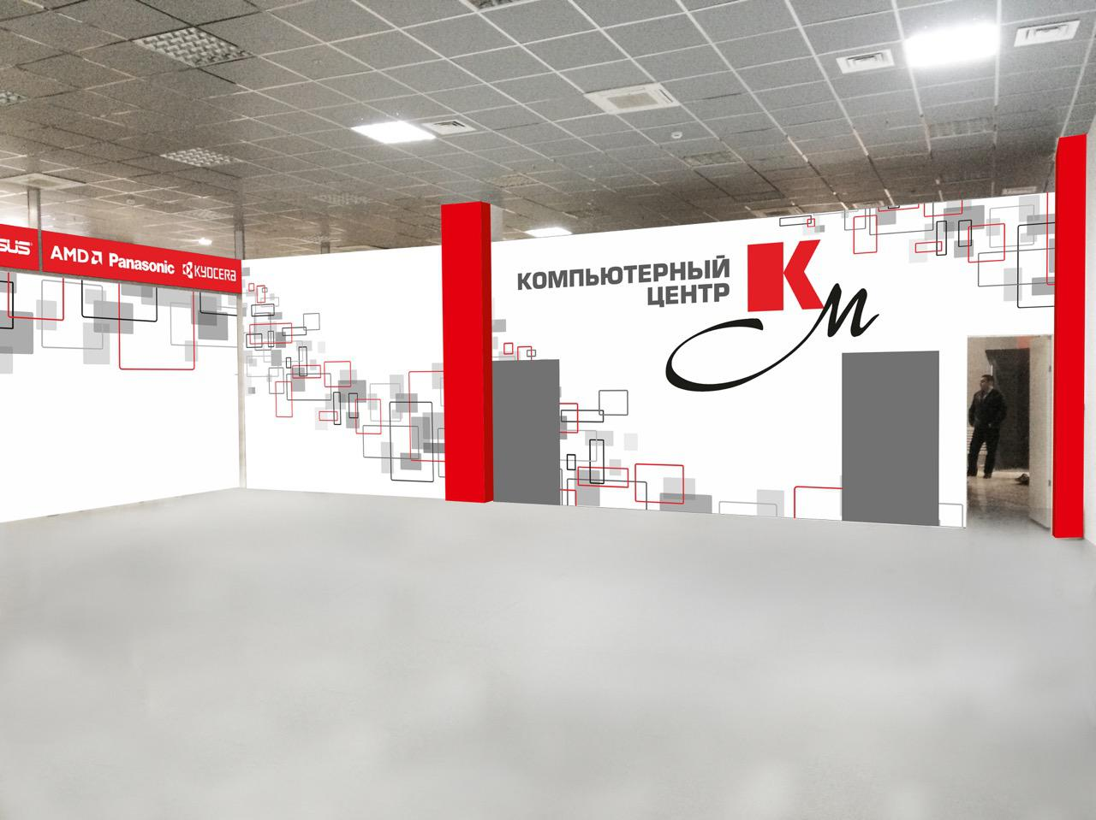

ПРИЛОЖЕНИЕ 4

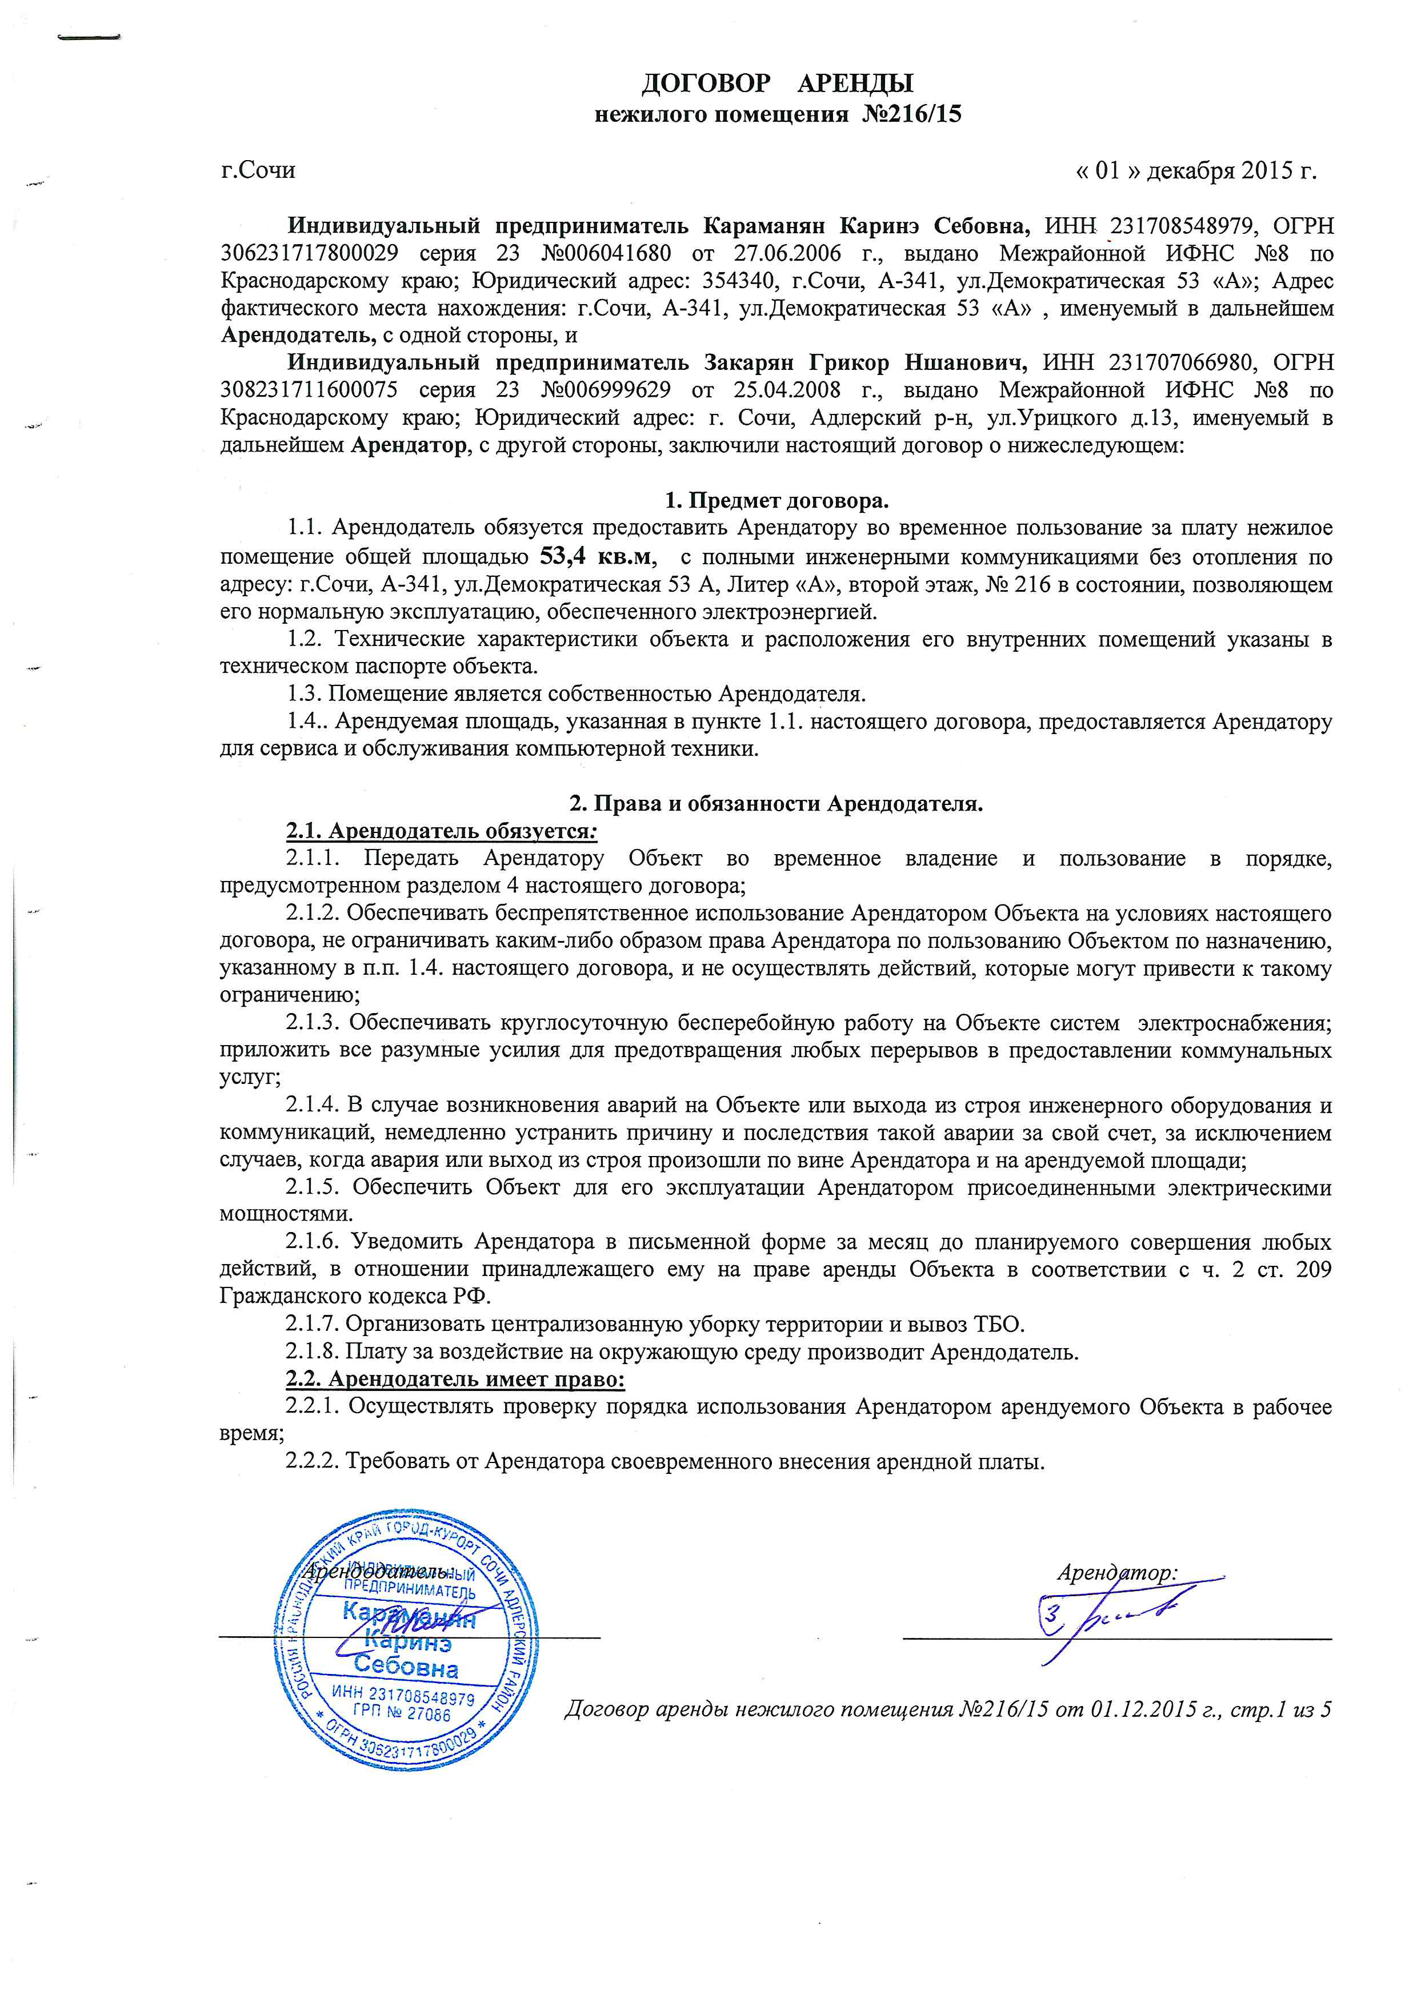

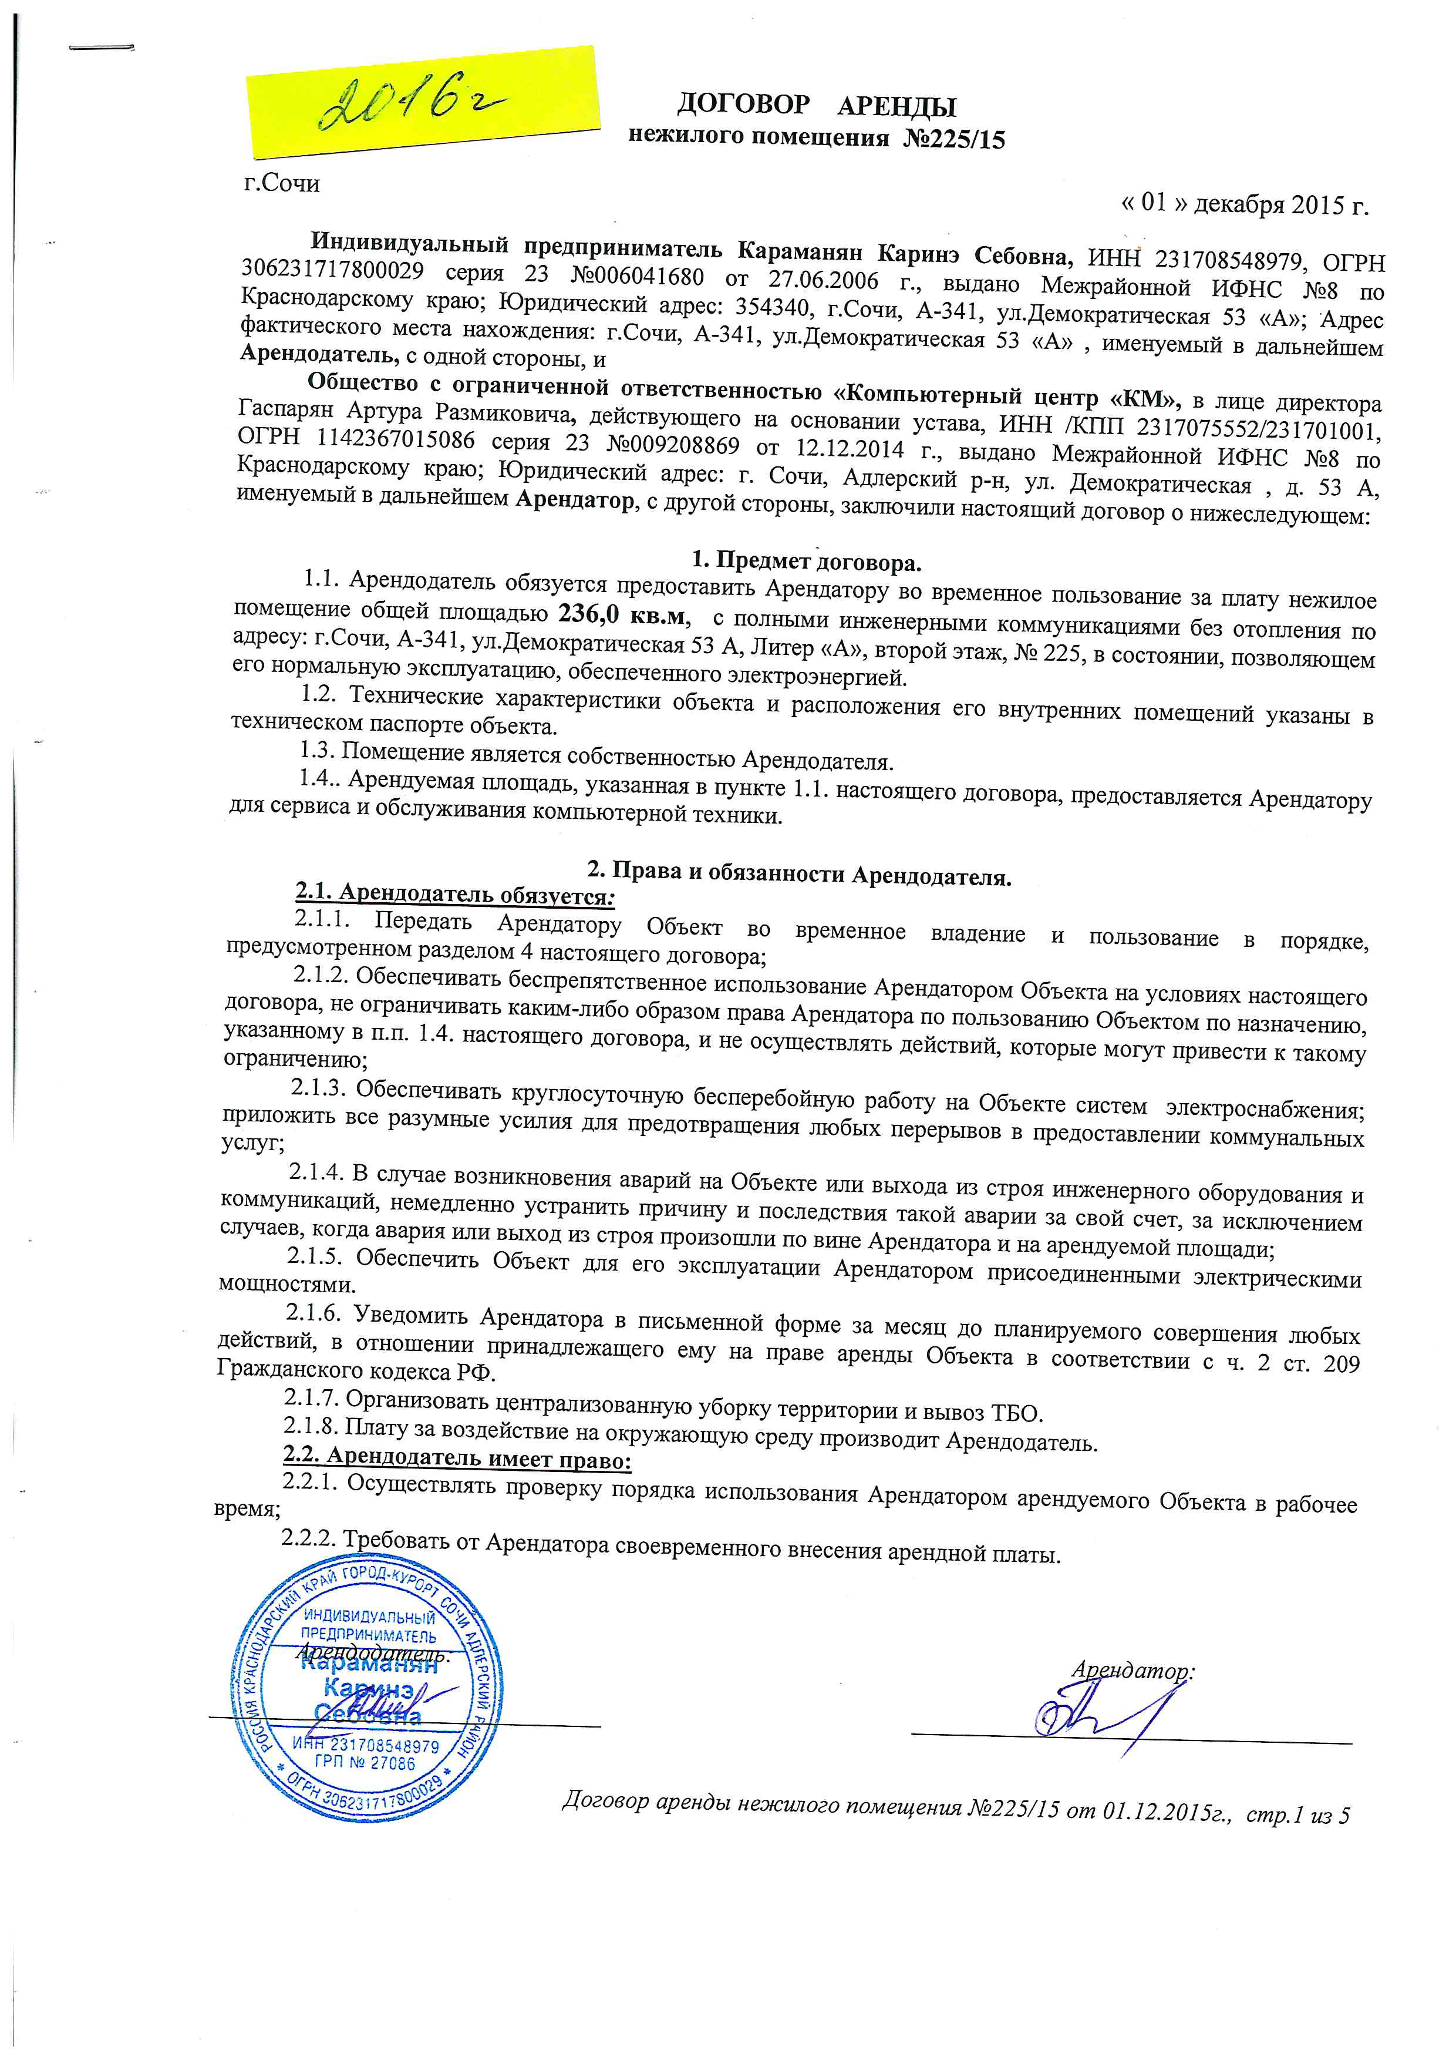

Новые договора аренды с планом помещения:
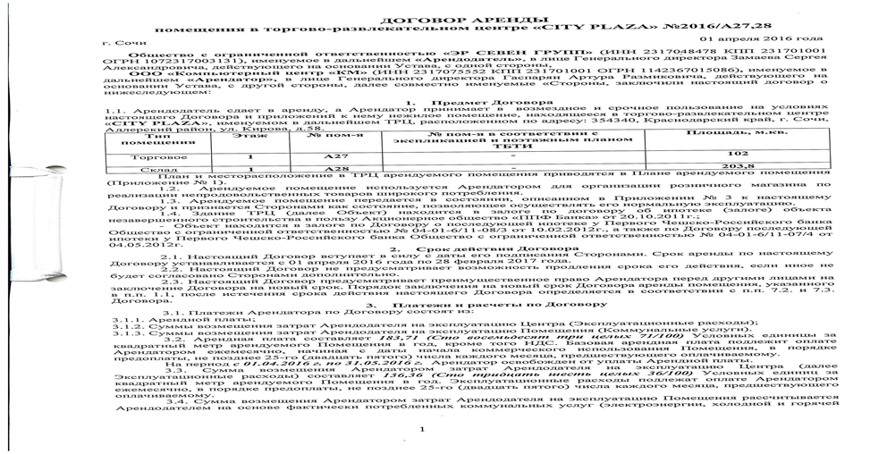
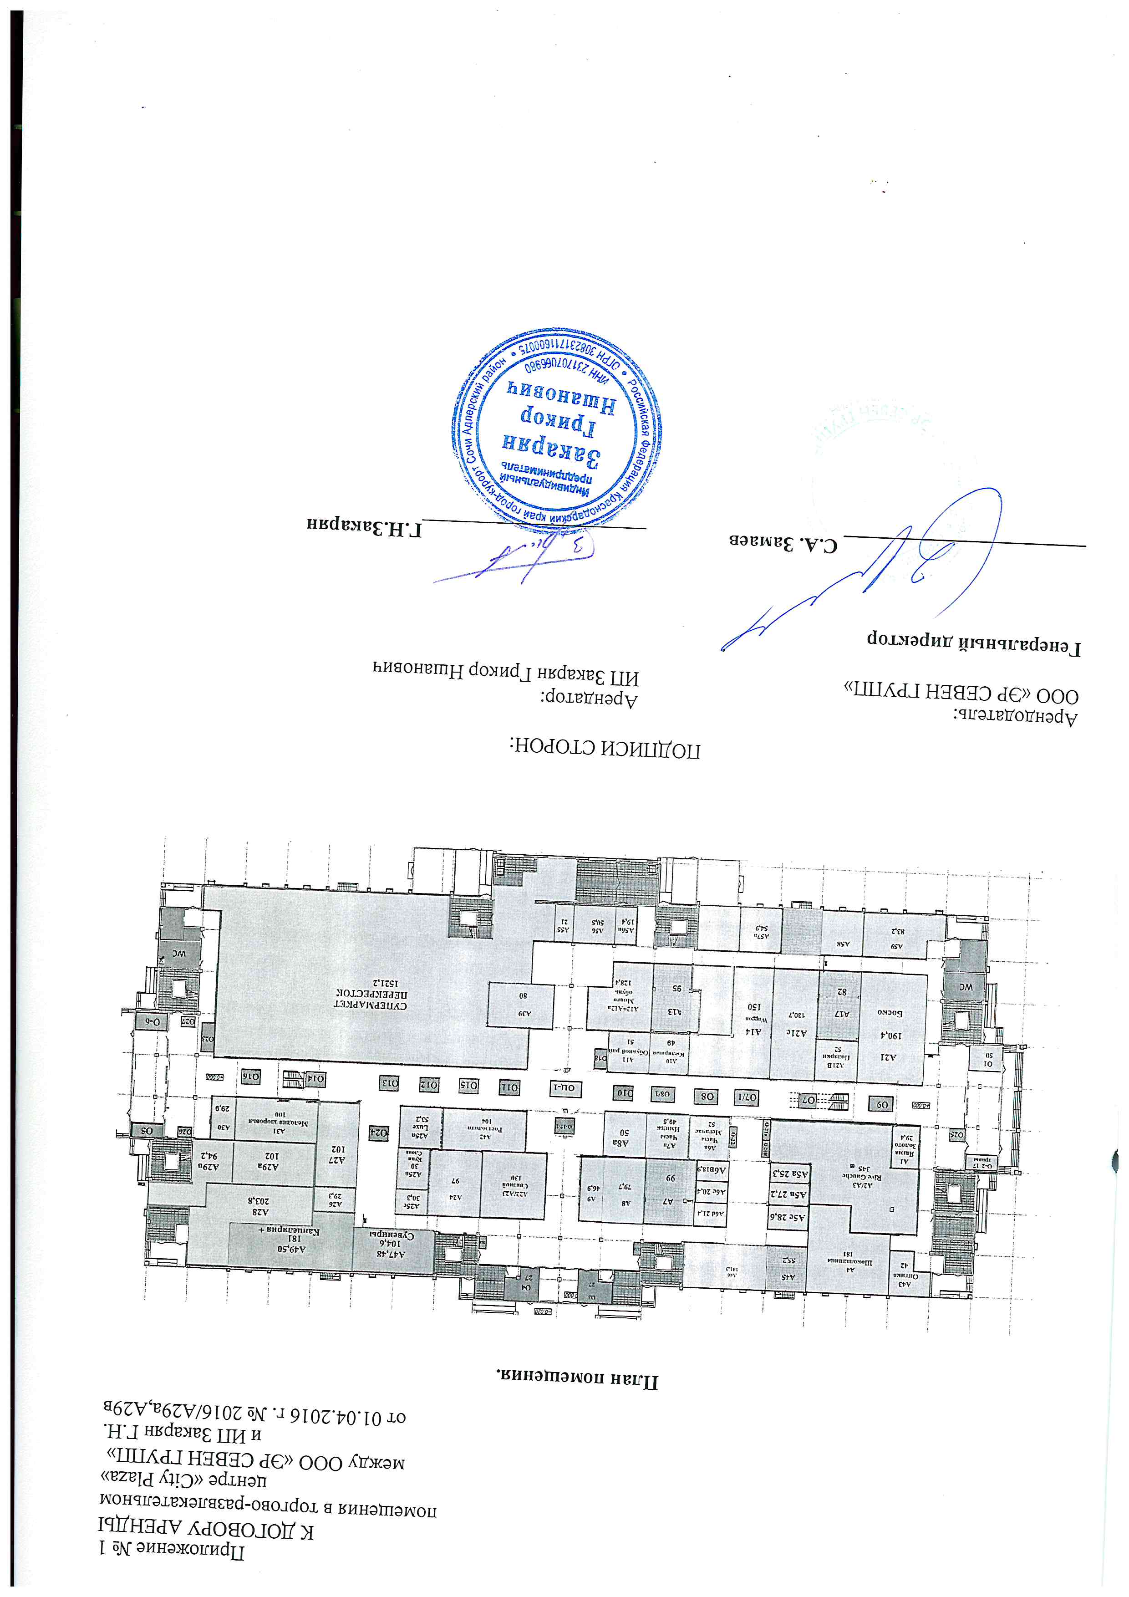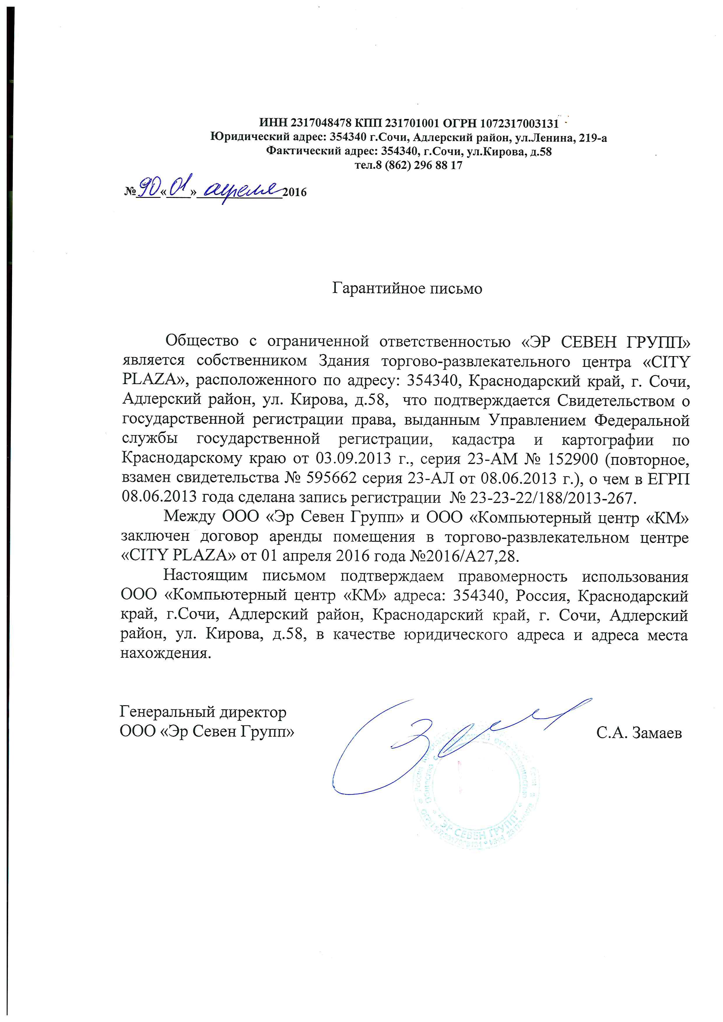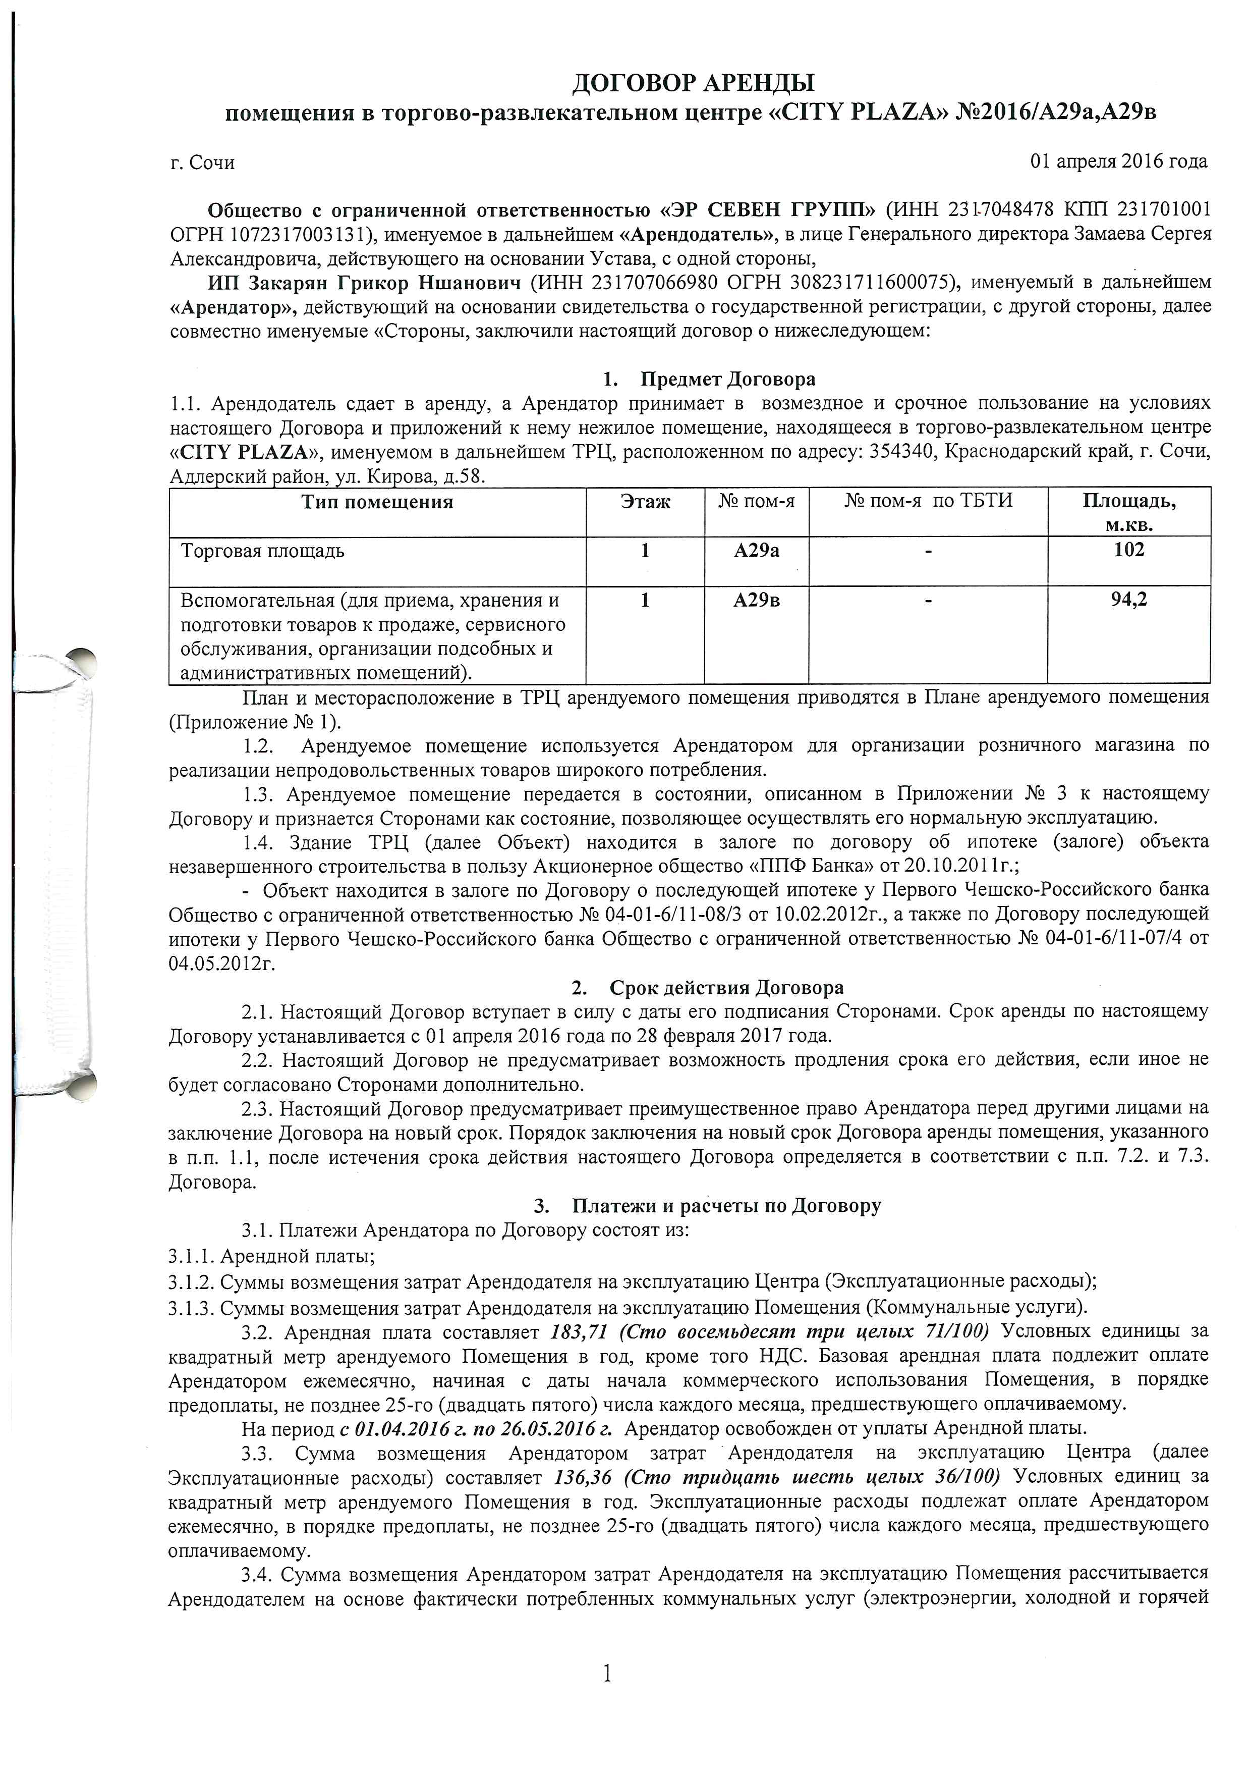

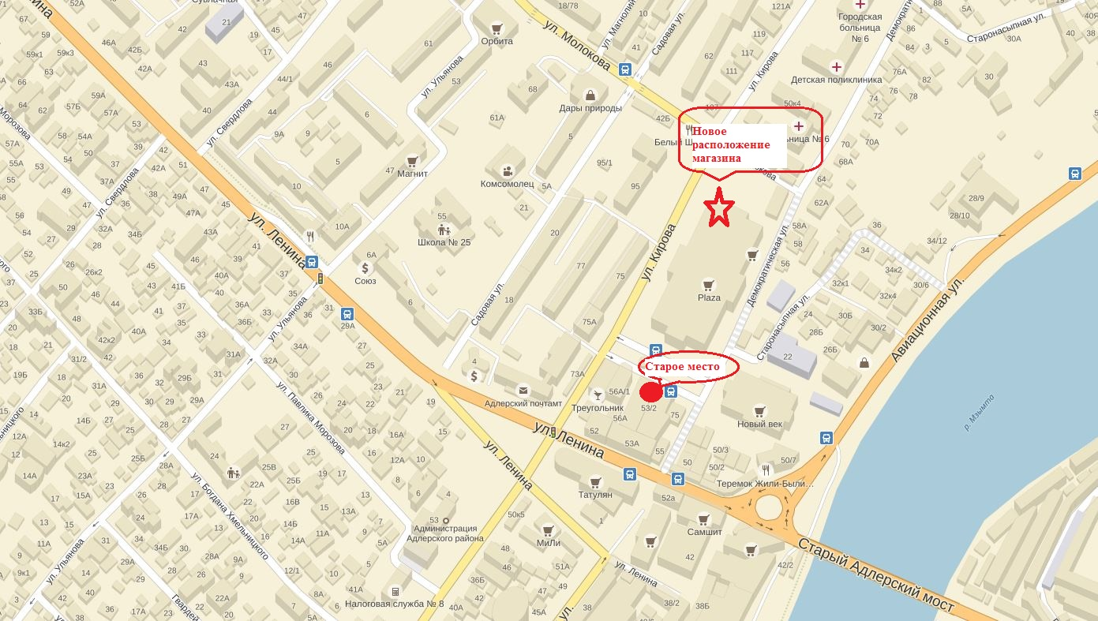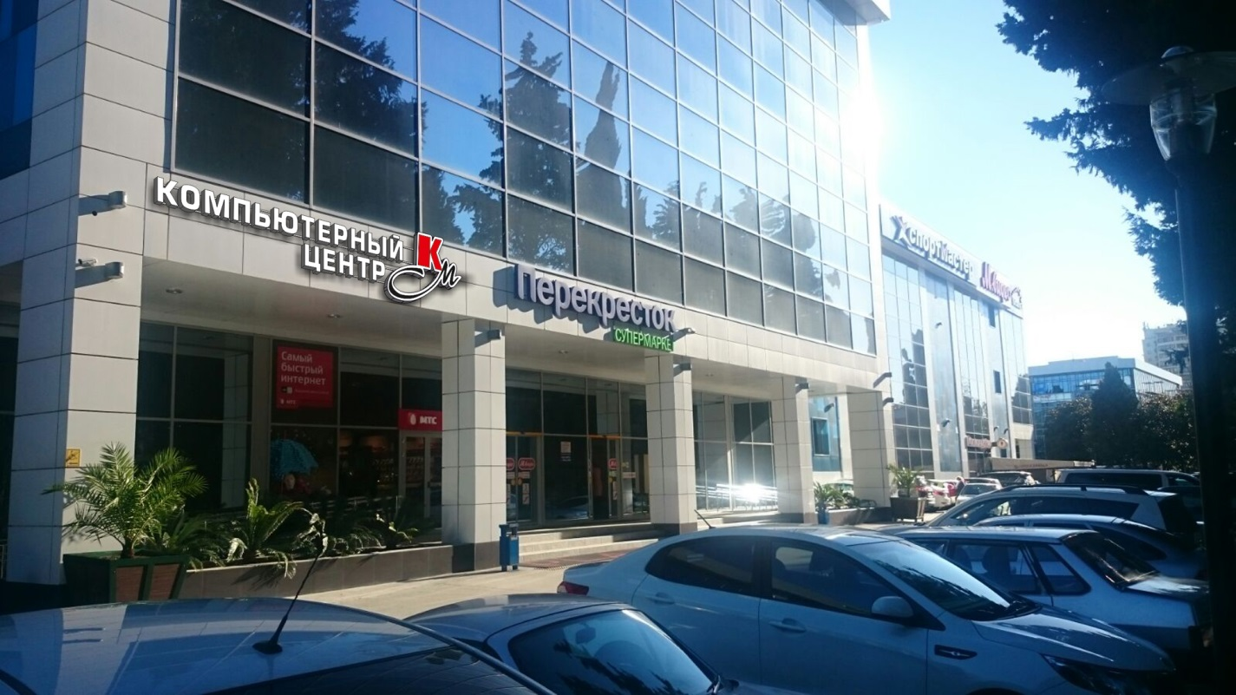

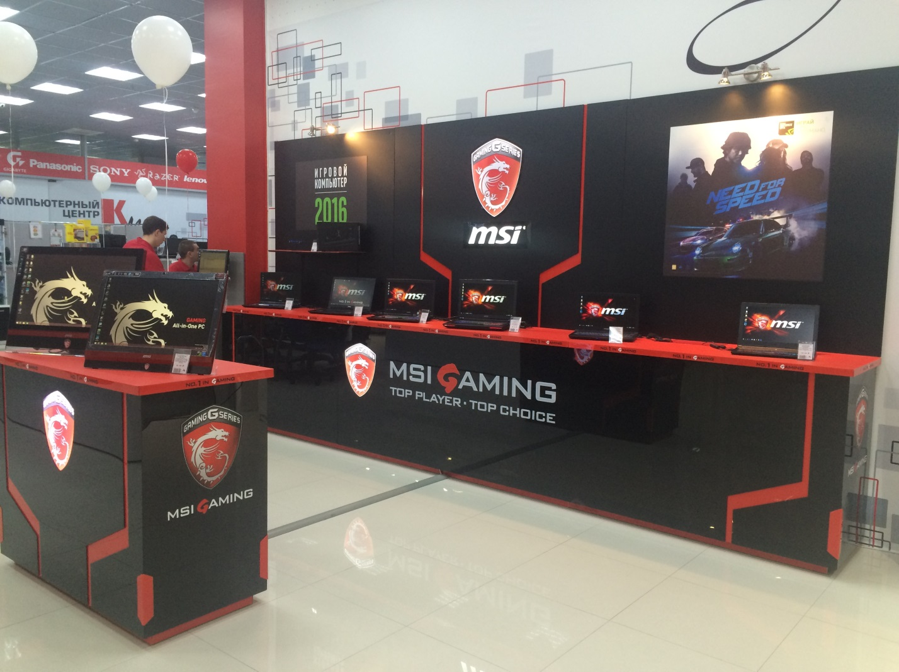
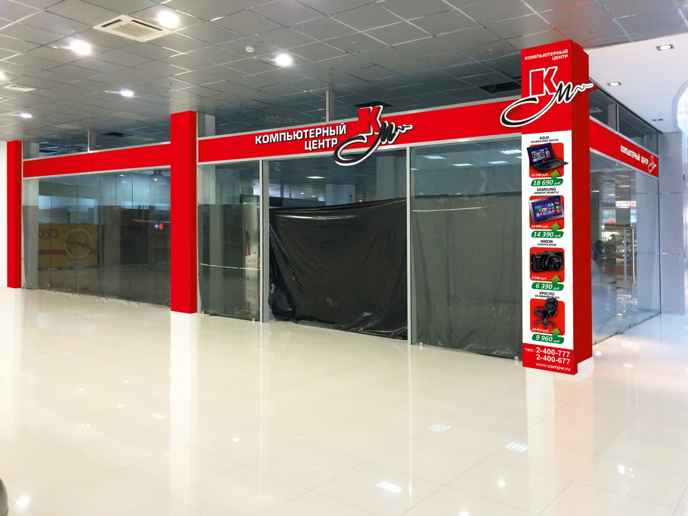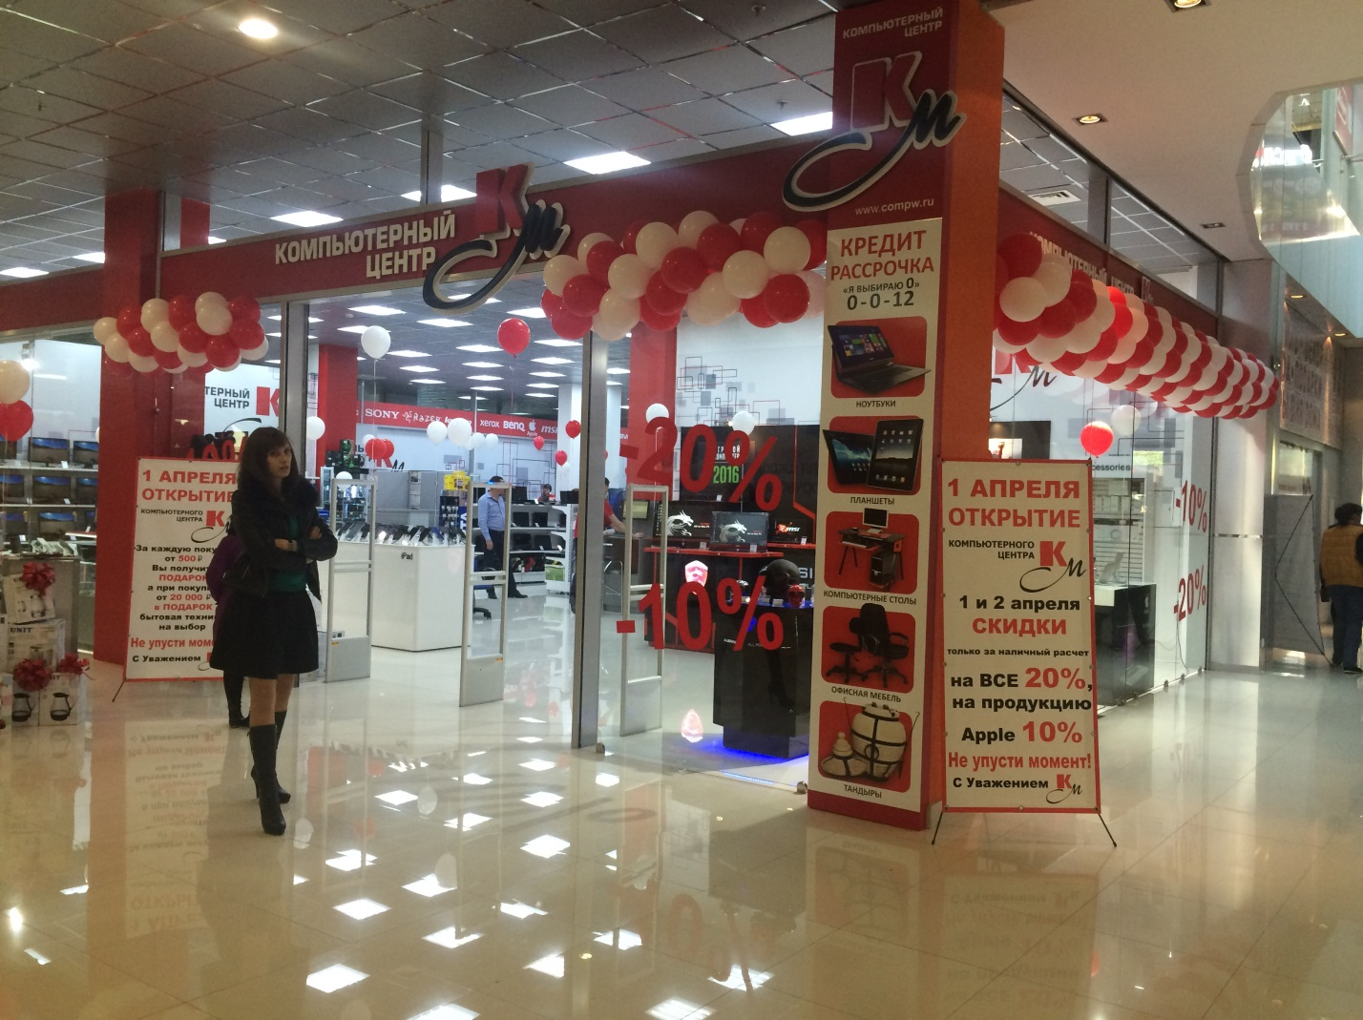
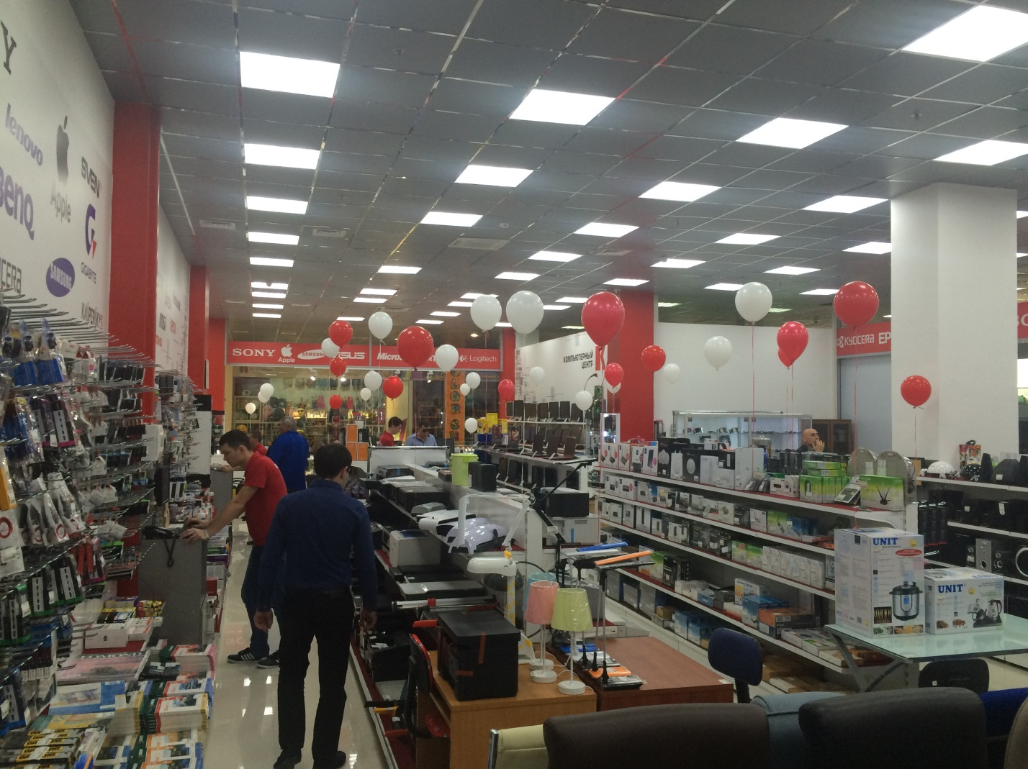
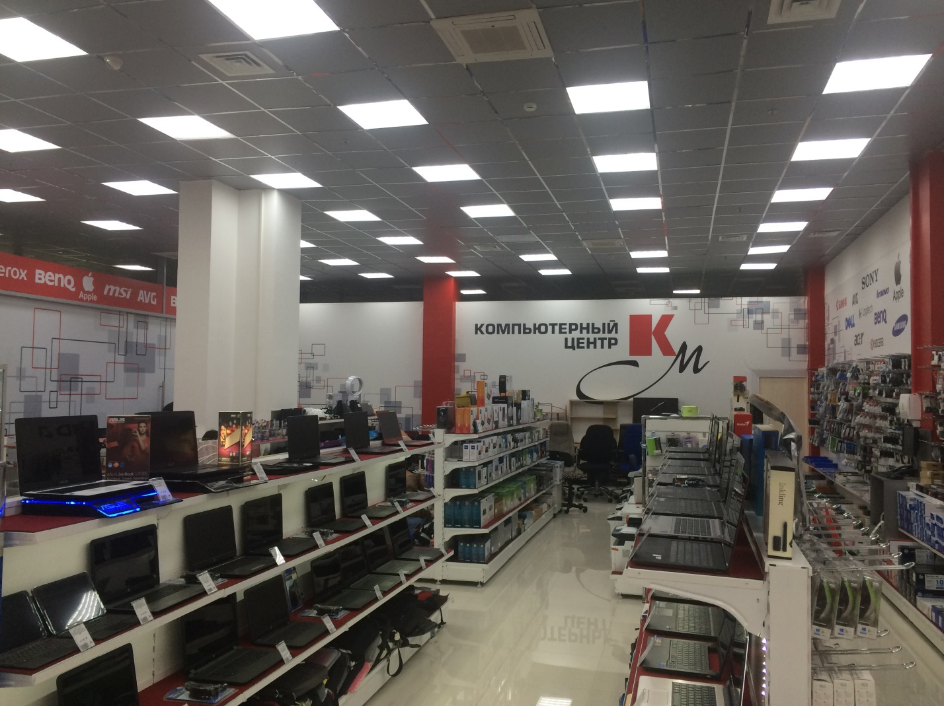
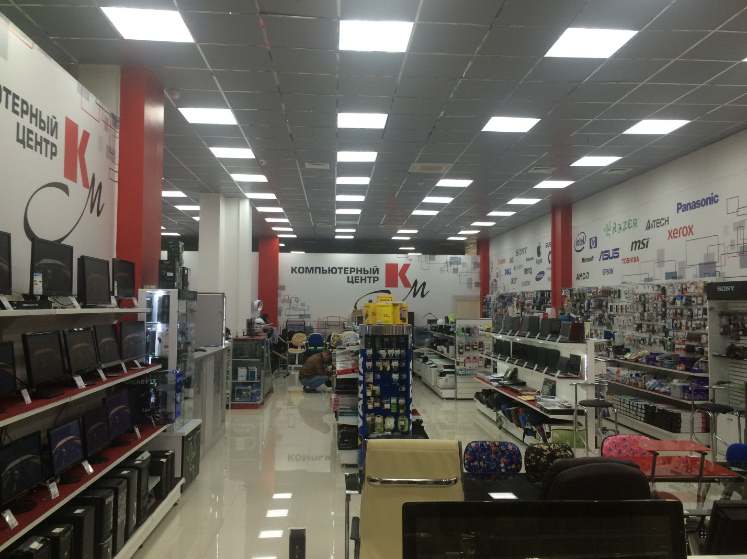
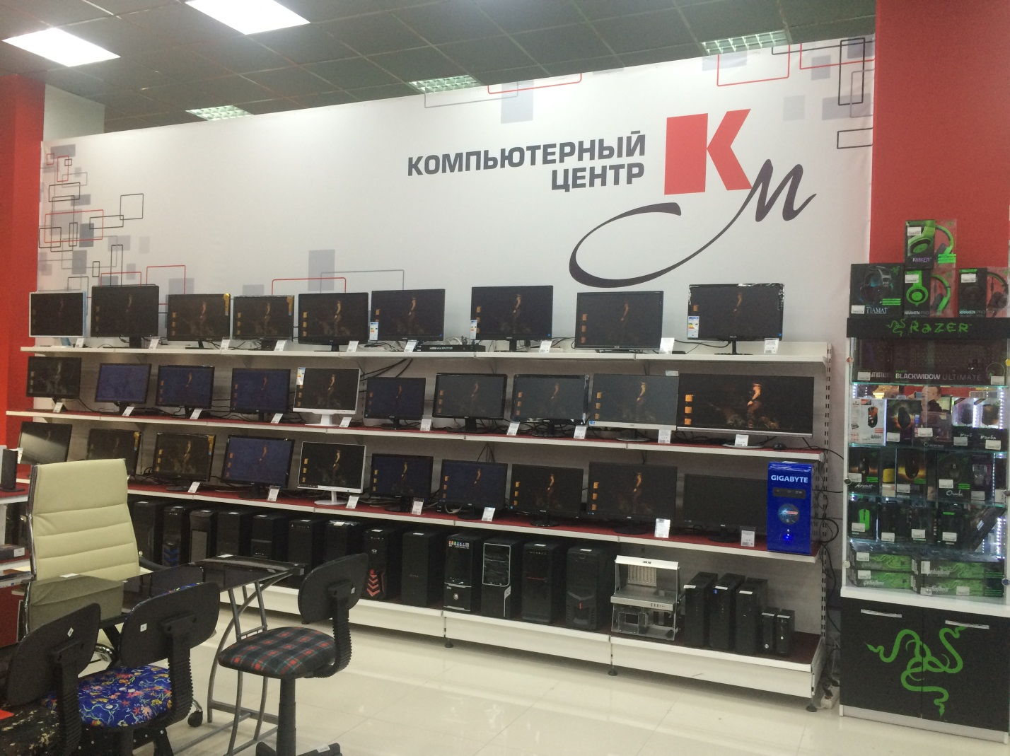

Маркова В. Д., Кузнецова С. А. Стратегический менеджмент: Курс лекций.-М.: ИНФРА-М, 2012, 245 с. С. 7.
1. Антонец В.А., Нечаева Н.В., Хомкин К.А., Шведова В.В. Инновационный бизнес. Формирование моделей коммерциализации перспективных разработок. – М.: Издательский дом «Дело» РАНХиГС, 2013. – 320 с. С. 24.
Стратегии бизнеса: Справочник / Под ред. Г. Б. Клейнера. — М.: КОНСЭКО, 1998.
Маркова В. Д., Кузнецова С. А. Стратегический менеджмент: Курс лекций.-М.: ИНФРА-М, 2012, 245 с. С. 35.
12. Баринова В. Институциональные условия инновационного развития фирмы. – М.: Издательский дом «Дело» РАНХиГС, 2014. – 154 с. С. 36.
Заболотская Н.В., Козлова Т.В. Оценка экономического потенциала предприятия // Экономический анализ: теория и практика. - N 5. - февраль 2009.
Заболотская Н.В., Козлова Т.В. Оценка экономического потенциала предприятия // Экономический анализ: теория и практика. - N 5. - февраль 2009.
Кандалинцев В. Инновационный бизнес. Применение сбалансированной системы показателей. – М.: Издательский дом «Дело» РАНХиГС, 2014. – 198 с. С. 51 – 52.
Кандалинцев В. Инновационный бизнес. Применение сбалансированной системы показателей. – М.: Издательский дом «Дело» РАНХиГС, 2014. – 198 с. С. 56.
Муромцев Д.Ю., Муромцев Ю.Л., Тютюник В.М., Белоусов О.А. Экономическая эффективность и конкурентоспособность. - Тамбов: ТГТУ, 2007. — 96 с. С. 37 – 39.
Беликов П.П., Зюзин С.Ю., Мокеев М.М., Наумов С.Ю., Подсумкова А.А. Комментарий к Федеральному закону от 6 октября 2003г. N 131-ФЗ «Об общих принципах организации местного самоуправления в Российской Федерации» (постатейный). - Система ГАРАНТ.
Соболев Н. Модель эффективности государственной службы в России: проблема рефлексии // Вопросы государственного и муниципального управления. - 2012. - №4. С. 32 – 36.
Савенкова И.В., Харченко К.В. Муниципальное стратегическое планирование: от теории к технологии: Учеб пособие. – Белгород, 2009. С. 164 – 167.
Там же.
Волкова С.М. Как выполнить анализ финансово-хозяйственной деятельности организации? // Строительство: бухгалтерский учет и налогообложение. - N 4. - апрель 2013.
Составлено на основе: Трофимова Л.А. и др. Методы принятия управленческих решений. - М.: Юрайт, 2013. – 335 с.; Трофимова Л.А. и др. Управление знаниями. Учебное пособие.- СПб.: СПбГУЭФ, 2012. – 77 с.; Кристенсен К. Что дальше? Теория инноваций как инструмент предсказания отраслевых изменений/ пер. с англ. – М.: Альпина Бизнес Брукс, 2008. – 398 с.
Налоговый кодекс Российской Федерации - часть первая от 31 июля 1998 г. № 146-ФЗ (с изменениями и дополнениями) и часть вторая от 5 августа 2000 г. № 117-ФЗ (с изменениями дополнениями)
Налоговый кодекс Российской Федерации - часть первая от 31 июля 1998 г. № 146-ФЗ (с изменениями и дополнениями) и часть вторая от 5 августа 2000 г. № 117-ФЗ (с изменениями дополнениями)
Налоговый кодекс Российской Федерации - часть первая от 31 июля 1998 г. № 146-ФЗ (с изменениями и дополнениями) и часть вторая от 5 августа 2000 г. № 117-ФЗ (с изменениями дополнениями)
Налоговый кодекс Российской Федерации - часть первая от 31 июля 1998 г. № 146-ФЗ (с изменениями и дополнениями) и часть вторая от 5 августа 2000 г. № 117-ФЗ (с изменениями дополнениями)
Налоговый кодекс Российской Федерации - часть первая от 31 июля 1998 г. № 146-ФЗ (с изменениями и дополнениями) и часть вторая от 5 августа 2000 г. № 117-ФЗ (с изменениями дополнениями)
Новиков Д.А. Теория управления организационными системами. М. 2005.С. 221.

